

UNIVERSIDAD AUTÓNOMA DEL ESTADO DE MÉXICO

FACULTAD DE PLANEACIÓN URBANA Y REGIONAL
Maestría en Estudios de la Ciudad


DESARROLLO ECONÓMICO LOCAL EN SAN LUIS MEXTEPEC: POLÍTICAS PÚBLICAS DEL SECTOR TERCIARIO, CASO DE LA COMERCIALIZACION DE PESCADO Y MARISCOS

TESIS

Que para obtener el grado de: Maestro en Estudios de la Ciudad

Presenta Rogelio Zarza Robles

Tutor Académico

Dr. en C.S Pedro Leobardo Jiménez Sánchez

Tutores Adjuntos

Dr. en C.E. Rosa María Sánchez Nájera Dr. en C. Salvador Adame Martínez
Junio de 2015

AGRADECIMIENTOS…

Al CONACYT

Agradezco al Consejo Nacional de Ciencia y Tecnología (CONACYT), por el apoyo económico brindado durante la realización de este proyecto.

A MIS PAPAS

Mis padres el mayor regalo que un hijo puede tener, estoy agradecido por el inmenso apoyo y sacrificio que hicieron a lo largo de mis estudios, hoy agradezco día con día la dicha de contar con una maravillosa familia que me ha apoyado en cada etapa de mi vida…

A MI ESPOSA JEENY

Gracias por todos esos consejos y apoyos durante mi carrera, ya que fueron los pilares que me impulsaron a seguir adelante y dar lo mejor de mí..
Gracias a mis hermanos, por sus sabios consejos y motivaciones a seguir con mis sueños…

A MIS DIRECTORES DE TESIS

Gracias por el tiempo dedicado y aportaciones para la realización de este trabajo de investigación.

Cada etapa que pasamos, está llena de cosas nuevas, sorpresas, emociones, pero sobre todo de nuevos conocimientos..
(Anónimo).

ÍNDICE
INTRODUCCIÓN 6
CAPÍTULO I. FUNDAMENTO TEÓRICO-CONCEPTUAL Y METODOLÓGICO DEL DESARROLLO ECONÓMICO LOCAL Y LA POLÍTICA PÚBLICA 16
  - El desarrollo económico local 18
    - Del desarrollo al desarrollo local 18
    - Conceptos del desarrollo económico local 26
    - Dimensiones del desarrollo económico local 31
  - Políticas Públicas y el Desarrollo económico local 33
    - El papel del Estado en las políticas públicas 33
    - Definición de la Política Pública 36
  - Metodología para evaluar el impacto de la Política Pública en el desarrollo económico local 43
CAPÍTULO II. POLÍTICAS PÚBLICAS DEL SECTOR TERCIARIO EN MEXICO 50
  - Marco Jurídico y Políticas Públicas del sector terciario 52
  - Programas y Planes de políticas del sector terciario 54
    - Políticas de desarrollo económico a nivel federal 54
    - Políticas de desarrollo económico a nivel estatal 56
    - Políticas de desarrollo económico a nivel municipal 59
CAPÍTULO III. CONTEXTO SOCIOTERRITORIAL Y ECONÓMICO DEL MUNICIPIO DE ZINACANTEPEC 65
  - Contexto metropolitano del municipio de Zinacantepec 66
    - Zona Metropolitana de Toluca y localización de Zinacantepec 67
    - Evolución demográfica 69
    - Evolución económica 71
  - Contexto socioeconómico del municipio de Zinacantepec 74
    - Localización del municipio de Zinacantepec 74
    - Aspectos demográficos 77

3.2.3. Aspectos económicos 79
CAPÍTULO IV. DIMENSIÓN TERRITORIAL, SOCIODEMOGRÁFICA Y ECONÓMICA DE SAN LUIS MEXTEPEC 87
  - Dimensión territorial de San Luis Mextepec 89
    - Localización 89
    - Estructura urbana: Infraestructura vial 92
  - Dimensión sociodemográfica 97
  - Dimensión económica 100
    - Ocupación de la población 101
    - Sector terciario en San Luis Mextepec 105
CAPÍTULO V. EVALUACIÓN DE POLÍTICAS PÚBLICAS DEL SECTOR TERCIARIO EN SAN LUIS MEXTEPEC 113
  - Antecedentes de política de desarrollo económico local en el sector terciario,1994-2014 115
  - Políticas públicas dirigidas a impulsar el sector terciario 117
    - Plan de Desarrollo Municipal de Zinacantepec 117
    - Plan Municipal de Desarrollo Urbano de Zinacantepec 120
  - Acciones de fomento del sector terciario 121
  - Proyectos de desarrollo económico local: sector terciario 123
    - Feria del marisco 123
    - Actividades culturales 129
    - Promoción artesanal y exposiciones 130
    - Restauración de principales vialidades 132
  - Desarrollo económico local en San Luis Mextepec, derramas y beneficios económicos 133
    - Derrama y beneficios de las ferias del pescado y marisco 133
    - Difusión de demanda de desarrollo económico en San Luis Mextepec ... 136
    - Estacionamientos y exposiciones 137
    - Generación de empleo 139
  - Políticas públicas y actores claves del subsector comercio 139
CONCLUSIÓN GENERAL 146
BIBLIOGRÁFIA 153
ANEXOS 159
METODOLÓGICO 159
CARTOGRÁFICO 164
PRODUCCIÓN ACADEMICA 170

INTRODUCCIÓN

Desde inicios de los noventa se han presentado reformas de política económica aplicadas en América Latina y el Caribe, las cuales incluyen cambios en la estructura de los países, así mismo se ha tendido la necesidad de implementar políticas que puedan dar paso a la solución de problemas, y que bajo un enfoque territorial se pueda aprovechar las oportunidades de un entorno a nivel local. Bajo este enfoque se dio paso a diferenciar entre políticas regionales tradicionales, las cuales entendían al desarrollo territorial como resultado de la difusión del crecimiento desde el centro a la periferia, y las de desarrollo económico local, las cuales son entendidas como un proceso endógeno dependiente de la iniciativa local para el aprovechamiento de las oportunidades del entorno (González, 2009).
El modelo de desarrollo que trajo consigo al desarrollo local endógeno predominante durante los años de posguerra, que tenía como eje principal el promover y atraer la inversión exógena, dejo de ser operativo a partir de la crisis económica de los años 70, que puso de manifiesto sus limitaciones para dar una respuesta eficaz a los problemas de empleo y desarrollo no sólo en sus aspectos cuantitativos, sino, más aún, desde una perspectiva de progreso, esta constatación obligó a un sustancial cambio de actitud y a la irrupción de una nueva política de desarrollo que revalorizaba el potencial endógeno y resaltaba el papel del territorio como algo más que mero soporte de actividades (ILPES, 1998: 78).
En México, se han presentado una serie de cambios estructurales en el territorio, tanto en lo social, económico, político y cultural. Este fenómeno genera transformaciones fundamentales en la organización de la producción, mercado financiero y cambiario, la división internacional del trabajo y el comercio mundial, enmarcadas en las políticas del llamado neoliberalismo. (Quintero y Gallardo, 2008: 40).

Al respecto, es necesario una redefinición del crecimiento económico y de las políticas de desarrollo, con la finalidad de tratar de aprovechar las oportunidades territoriales y disminuir las desigualdades; se comienza a cobrar importancia en la reflexión sobre las estrategias de desarrollo local como formas de ajuste productivo flexibles en el territorio, basadas en la posibilidad de revalorizar y aprovechar los recursos potenciales endógenos y construir un entorno institucional, político y cultural de fomento de las actividades productivas y de generación de empleo. El crecimiento poblacional de México a lo largo del siglo XX atestiguó tres grandes fases, que se relacionaron con la evolución económica del país, la concentración de la población en áreas urbanas y la distribución territorial de los asentamientos humanos (Sobrino, 2011: 1).
Bajo un contexto metropolitano, es considerado como los escenarios donde se concentran las actividades económicas (dimensiones económicas) secundarias y terciarias, y en donde, de acuerdo a Garza (2007:78), existen la más diversificada mano de obra y se ubican grandes centros de investigaciones y universidades que generan principales innovaciones tecnológicas, siendo además donde se localizan los órganos gubernamentales y grupos de poder; además, para hacer posible la concentración metropolitana se requiere multimillonarias inversiones en grandes obras de infraestructura, equipamiento y servicios públicos eficientes.
La terciarización en México, se dio a través de dos procesos, el primero, se refiere a la restructuración de los procesos productivos, la cual propicio la constitución de servicios modernos ligados a la organización y modernización microeconómica, y en segundo lugar, se ha conformado dos subtipos de actividad tradicional, uno de ellos con explosivo crecimiento pero escasa incidencia en el producto nacional y otro de readecuación de ocupaciones de carácter informal. (Hoyos, 1995). En México el sector terciario se compone de dos subsectores: comercio y servicios.
Para Aranda (2005) la expansión de las actividades terciarias en el Estado de México, como consecuencia del desarrollo industrial también resultó preponderante el proceso de transferencia poblacional de los sectores primario y secundario al
terciario. Cerca del 73 por ciento de los municipios del Estado de México presentan

clara tendencia a la terciarización, aunque difieren en el grado de predominio en sus actividades económicas, en relación directa con su nivel de urbanización y el volumen de su población. En cuanto a la diversificación de las actividades terciarias hacia finales de la década de 1990, se observa que la economía de los servicios se caracteriza por un predominio del consumo de servicios y comercio cotidiano de la población, más que por la demanda de la industria manufacturera.
Para finales de los años setenta, la industria se implanto con mayor constancia y se creó el corredor Industrial Toluca-Lerma, se concreta la conurbación física entre Toluca y Metepec, y durante la década de 1980 se perfila el eje de crecimiento de la Zona Metropolitana de Toluca, con el corredor Toluca-Zinacantepec. De la mano de esa metamorfosis socio-territorial, creció paralelamente el sector terciario, el cual más adelante llegaría a representar la actividad económica predominante, e incluso a imponer su lógica y determinaciones en el territorio de la zona, por lo cual puede afirmarse que se trata de una terciarización tanto de las actividades económicas como de la organización territorial (Aranda, 2005).
En lo que respecta a la actividad económica, la Población Económicamente Activa (PEA) en el municipio de Zinacantepec es de 62,919 habitantes (INEGI, 2010). Del total de la PEA el 93.63% está ocupada, mientras que el 6.37 se encuentra desocupada. La distribución del PEA por sector económico es la siguiente: en primer lugar, el sector terciario con el 56.12% del total; en segundo lugar, el sector secundario (industrial), con el 35.07 % y, por último, el sector primario (agricultura, ganadería, pesca y caza), con 8.18%.
A pesar de que el sector terciario ocupa la mitad del porcentaje de la población, la Industria Manufacturera es la actividad que ocupa a la mayor parte de la población con 8,646 personas, esto es el 24.43% de la población ocupada municipal, por lo que el municipio ha tenido una fuerte tendencia de crecimiento en cuanto al sector terciario; su análisis específico nos permite conocer los impactos de las políticas enfocadas al sector terciario en San Luis Mextepec, en virtud de que en los últimos años se ha venido presentando una gran tendencia en el dinamismo del sector,
principalmente en las actividades de comercio y servicios.

La localidad ha presentado un alto índice de especialización en el sector comercial de 1.39 %, lo que permite que en esta zona exista un potencial para la generación de empleos (INEGI, 2010). Estas iniciativas locales ha permitido el mejoramiento de dicha localidad, ya que es una fuente de ingresos y de generación de empleos. Cabe mencionar que los propietarios de negocios del sector comercial, han participado conjuntamente con el ayuntamiento de Zinacantepec, para impulsar el desarrollo local.
En este contexto, es importante abordar a la localidad de San Luis Mextepec dentro del sector terciario, con el fin de identificar los impactos sociales, económicos y políticos-administrativos que permiten impulsar el desarrollo esta zona. Es importante recalcar que la localidad está presentando un dinamismo en cuanto a su actividad comercial (negocios, restaurantes, tiendas). La localidad ha presentado un alto índice de especialización en el sector comercial, además de presentar un potencial para la generación de empleos. Dentro de este sistema productivo, se puede identificar que el Ayuntamiento de Zinacantepec, ha participado en el mejoramiento de dicha localidad ya que es una fuente de ingresos y de generación de empleos. Cabe mencionar que los propietarios de los locales que conforman el sector comercial, han participado conjuntamente con el ayuntamiento para impulsar el desarrollo de la localidad y el municipio.
Por ello, es necesario identificar cuáles han sido las políticas públicas dirigidas al sector terciario, que se han fomentado el desarrollo económico local, y poder determinar cómo han incidido éstas en el desarrollo social, político y económico en la localidad de San Luis Mextepec. Se parte del análisis de un corte temporal de 1990-2014, esto a la disponibilidad de datos y los cuales permiten identificar desde cuándo se ha venido desarrollado la actividad del sector terciario en la localidad, desde un nivel de desagregación por Área Geoestadística Básica, así mismo identificar los impactos que han traído las políticas públicas dirigidas a promover el desarrollo económico local. Por tanto se parte del análisis de enfoques teóricos y conceptuales referentes al desarrollo local, desarrollo económico local, así como sus dimensiones económicas, primordialmente en el sector terciario.

El identificar y analizar las políticas públicas de desarrollo económico local, permitirá conocer los impactos y funcionamiento de las dimensiones sociales, económicas y político-administrativas, orientadas al sector terciario. Si bien el desarrollo local surge como una respuesta al desequilibrio o cambio estructural económico, es necesario buscar nuevas estrategias y políticas que impulsen el desarrollo local, y sus dimensiones (social, económico, cultural, político-administrativo y territorial), sin dejar de lado ningún sector.
Conforme a lo anterior, se plantea la siguiente pregunta investigación:

¿Cómo las políticas públicas del sector terciario han generado resultados en las dimensiones sociodemográficas, territoriales y económicas en el desarrollo económico local en San Luis Mextepec, y que han fomentado el subsector comercio, caso de la comercialización de pescados y mariscos?
Para dar respuesta a la pregunta de investigación, se planteó la siguiente hipótesis: Las políticas públicas enfocadas al desarrollo económico local del sector terciario, tienen mayor resultado en las dimensiones sociodemográfica, territorial y económica, cuando existe la participación de actores y sectores públicos y privados, en la aplicación de acciones y programas que impulsen el subsector comercio.
Para tal efecto, se establece como objetivo general de la investigación el de analizar los resultados de las políticas públicas dirigidos a fomentar el subsector comercio, dentro de los aspectos sociodemográficos, económicos y territoriales en el desarrollo económico local de San Luis Mextepec, municipio de Zinacantepec, durante el periodo de 1990-2014.
Los objetivos específicos son:

- Desarrollar un marco teórico-conceptual y metodológico del desarrollo económico local.
- Analizar las políticas públicas del sector terciario en el desarrollo económico.

- Caracterizar el marco contextual socioterritorial y económico del municipio de Zinacantepec.

- Analizar la dimensión territorial, sociodemográfica y económica de San Luis Mextepec.
- Identificar los resultados de la implementación de políticas públicas del sector terciario en San Luis Mextepec.
Para el desarrollo de la investigación se abordó el método Hipotético Deductivo, basado en una hipótesis y un análisis deductivo que aborda las conceptualizaciones más generales hasta llegar a lo concreto. La investigación aborda el Método Hipotético Deductivo (Hernández y Baptista, 2003), pues se parte de la observación de un fenómeno; la limitación del desarrollo económico local de San Luis Mextepec ante el desorden territorial de una actividad local tradicional (actividad comercial pesquera), la cual ha sido fuente de empleo e ingresos de la mayor parte de población ocupada, de ahí que se preguntó cuál ha sido el papel de la política pública para fortalecer esta localidad.
Así mismo, la preocupación recae en examinar la situación de esta actividad entorno a la Zona Metropolitana. La metodología permite analizar las políticas públicas desde un enfoque del desarrollo económico local, tomando como caso el sector terciario en la localidad de San Luis Mextepec, municipio Zinacantepec, durante el periodo 1990-2014. Para tal efecto, se definen las etapas que conforman este proceso con los métodos y técnicas a aplicar para la obtención de información requerida y cumplir el objetivo general y comprobar la hipótesis.
Se parte de un análisis mixto, sustentado en métodos cualitativos y cuantitativos. Asimismo se parte de cinco fases para el análisis del objeto de estudio, partiendo del tipo de investigación, las técnicas a emplear y los instrumentos para la investigación (Ver figura 1).

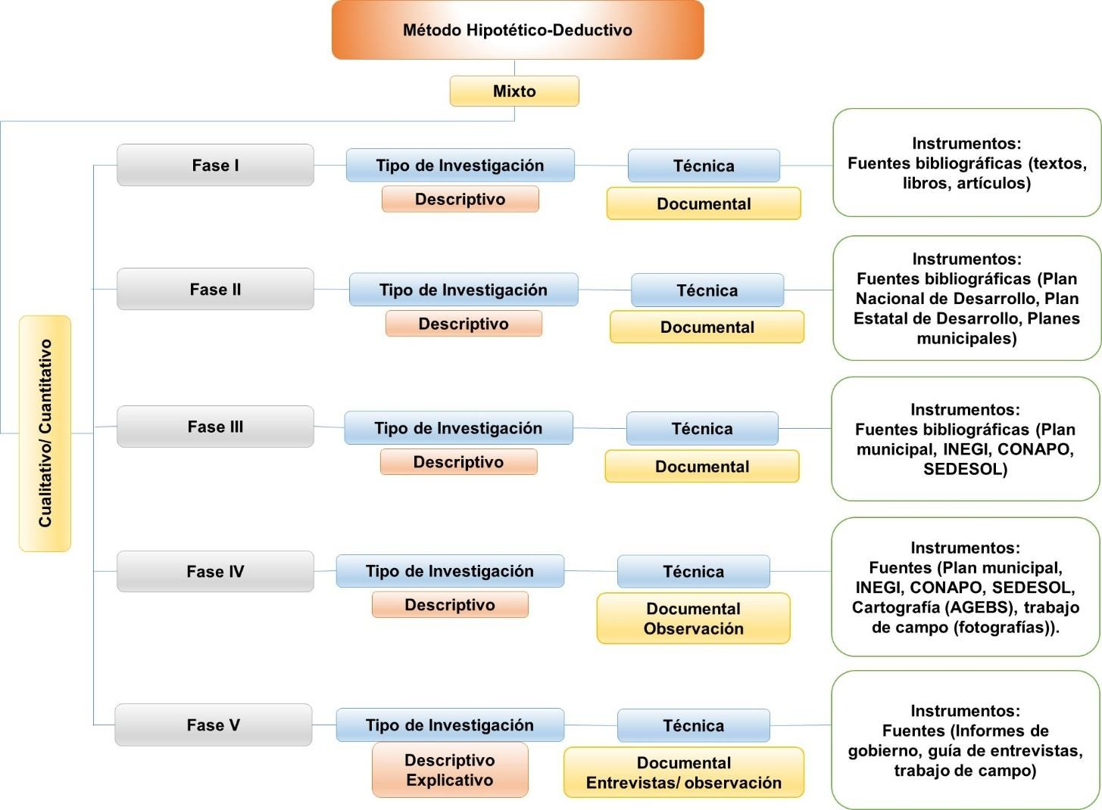
Fuente: Elaboración propia.
Figura 1 Metodología de la Investigación

Dentro de la primera fase, se desarrolló un marco teórico conceptual y metodológico, partiendo de un análisis descriptivo y documental, utilizando fuentes bibliográficas. Dentro de la segunda fase se llevó a cabo el análisis de políticas públicas del sector terciario, a través de la revisión documental.
En la tercera fase, se llevó a cabo la caracterización socioterritorial y económico del municipio de Zinacantepec, partiendo de una técnica documental, a través de la revisión de fuentes bibliográficas. Dentro de la cuarta fase le llevó a cabo el análisis descriptivo de la dimensión territorial, sociodemográfica y económica de San Luis

Mextepec, partiendo de la revisión documental y trabajo de campo. Por último en la última fase, se llevó acabo la identificación de los resultados de la implementación de las políticas públicas, a través de la revisión documental y la elaboración de entrevistas a actores claves, que permitieran dar sustento a la presente investigación.
La investigación se compone de cinco capítulos, dentro del primer capítulo se llevó a cabo la revisión de enfoques del desarrollo económico local, su propósito es identificar los sustentos y fundamentos para argumentar teórica y conceptualmente la investigación. Así mismo, se revisaron trabajos relacionados con el desarrollo local que dieron sustento a la investigación, Se determinó el enfoque del desarrollo económico local, que permitiría explicar el por qué y cómo el sector terciario puede jugar un papel significativo en el desarrollo de la localidad. Se plantea a la política pública como el mecanismo liberado del Estado para lograr ciertos objetivos, en este sentido que se actué en el territorio o no se actué va depender de las acciones de la misma, de ahí que se procedió a definir los conceptos como política pública y evaluación, y como se pueden examinar los resultados de éstas.
Para el marco teórico-conceptual y metodológico, se realizó una revisión de los enfoques y conceptos enfocados al Desarrollo Local. En primer lugar se abordan enfoques de desarrollo local. En segundo lugar se abordan los enfoques del desarrollo económico local, partiendo de la conceptualización y sus visiones después se analizan los orígenes del desarrollo económico local y su conceptos finalmente dentro de este capítulo se lleva a cabo una metodología que aborda cuatro dimensiones (político-administrativa, sociodemográfica, territorial y económica) partiendo de la postura de tres autores Alburquerque (2004), Casanova (2004) y Tello (2006), principales exponentes del desarrollo económico local y cuyos criterios abordan cuatro dimensiones que permiten que estimular la actividad económica y generar empleo de un territorio. Por último se hace el análisis de los enfoques de políticas públicas y el papel que juega el Estado, así mismo se abordan conceptos de evaluación e impacto.

En el segundo capítulo, se prosiguió a investigar las políticas públicas que existen a nivel federal, estatal y municipal, y en las cuales se plantean el fomento de la actividad terciaria (comercio y servicios) partiendo de la revisión de la Constitución de los Estados Unidos Mexicanos, y el Sistema Nacional de Planeación Democrática, como fundamento jurídico para identificar las políticas que se han planteado para fomentar la actividad terciaria en los tres niveles de gobernó, y que sirvan como fundamento para la investigación. Dentro de este capítulo, consistió en el análisis descriptivo de las políticas públicas en México, a través de la revisión de un marco legal partiendo de la revisión de la Constitución Política de los Estados Unidos Mexicanos, la revisión del Sistema de Nacional de Planeación Democrática y los planes de desarrollo dentro de los tres niveles, con la finalidad de identificar las políticas públicas en el sector terciario y como se están bajando a nivel local, principalmente a la zona de estudio y cuales podrían aplicarse.
Dentro del tercer capítulo, se parte de la caracterización del marco contextual sociodemográfico y económico del municipio de Zinacantepec dentro de la Zona Metropolitana de Toluca con el propósito de identificar el papel que juega el municipio en cuanto a la actividad del sector terciario. La localidad de estudio es San Luis Mextepec que pertenece al municipio de Zinacantepec México, para conocer la situación de la actividad del sector terciario, se caracterizó la situación de la actividad terciaria en el municipio de Zinacantepec y el papel que juega en la Zona Metropolitana de Toluca, así mismo se describen los aspectos demográficos y económicos a nivel metropolitano, para después bajar a la caracterización del municipio de Zinacantepec, analizando aspectos como su localización, aspectos demográficos y económicos que permitirán sustentar el objeto de estudio.
En el capítulo cuarto, se analiza la dimensión territorial, sociodemográfica y económica, como la localización de la zona de estudio por Áreas Geoestadísticas Básica (AGEB), así mismo se aborda las cuestiones de infraestructura vial con las que cuenta la localidad de San Luis Mextepec como principales variables para promover el desarrollo económico local. Así mismo se abordan aspectos sociodemográficos y económicos de la zona de estudio, y dentro del cual se abordan

aspectos de población total y por sexo, por AGEB, 1990, 2000 y 2010 para identificar las características sociodemográficas y las tendencias de crecimiento.
La dimensión económica del desarrollo económico local, tiene la finalidad de caracterizar a la población económicamente activa e inactiva a nivel Área Geoestadística Básica, dentro de la localidad de San Luis Mextepec, así mismo se abordan aspectos de la población ocupada por sector, con la finalidad de identificar en que sector económico se especializa la localidad. Por último, se llevó acabo la clasificación de las unidades económicas con las que cuenta la localidad de San Luis Mextepec, dentro del sector terciario (comercio y servicios), esto con la finalidad de identificar las zonas con mayor concentración de actividades económicas a nivel AGEBS.
Finalmente en el capítulo cinco, se identifican los resultados de la implementación de las políticas públicas del sector terciario, así como la caracterización del caso de estudio desde sus diversas dimensiones. Se analizan las políticas públicas desde una visión territorial, mediante la contrastación de la política pública del sector terciario con los resultados. Principalmente se aborda el caso de estudio de la comercialización de pescados y mariscos, y de la cual a partir de la política al fomento del desarrollo económico a nivel municipal, han surgido acciones por parte del H. Ayuntamiento de Zinacantepec, el cual implemento la primera y segunda feria del pescado y mársico, con el objetivo de impulsar el sector terciario de la localidad. Se demuestra que a partir de esta acción se genera nuevas actividades que vienen a complementar la actividad del subsector comercio y servicio.

CAPÍTULO I. FUNDAMENTO TEÓRICO-CONCEPTUAL Y
METODOLÓGICO DEL DESARROLLO ECONÓMICO LOCAL Y LA POLÍTICA PÚBLICA

El presente capítulo tiene por objetivo el análisis de las bases teóricas y conceptuales que sirven como sustento para abordar en análisis del desarrollo económico local, dentro del sector terciario, así mismo es el resultado del análisis documental de fuentes bibliográficas, que permiten abordar una serie de enfoques y conceptos teóricos que sirven como sustento para la presente investigación. El capítulo se divide en tres subcapítulos.
Dentro del primer subcapítulo se abordan conceptos de desarrollo, desarrollo local, esto con la finalidad de conocer los orígenes que dieron paso al enfoque de desarrollo económico local, partiendo de este enfoque se analizan las principales características y dimensiones, así como los actores que participan el desarrollo económico de un territorio, y dar paso a la identificación de los impactos que este enfoque puede traer dentro de las dimensiones económicas, sociales y políticas- administrativas.
Para el caso del segundo subcapítulo, se analizan el papel del Estado en la elaboración y aplicación de las políticas, así mismo se analizan conceptos de políticas públicas, identificando sus principales elementos y actores que se encuentran involucrados en su ejecución, con la finalidad de que estos conceptos sirvan como sustento para los siguientes capítulos der la investigación.
Finalmente, para el tercer subcapítulo, se plantea una metodología para identificar los resultados que han tenido las políticas públicas en el sector terciario desde un enfoque del Desarrollo económico local, partiendo del análisis de tres dimensiones, social, económico y lo político Administrativo. Por último, se mencionan los elementos y aportaciones de los autores y que sirven como sustento para dar paso a los siguientes capítulos de la investigación.

El desarrollo económico local

    - Del desarrollo al desarrollo local
La concepción del desarrollo ha variado a través de la historia; desde el siglo XVII con el término riqueza y más tarde con otros conceptos como evolución, progreso y crecimiento. Dentro de los siglo XX y XXI al desarrollo se le fue agregando otras disciplinas, además de lo económico se le agregó el aspecto social, ambiental, cultural y territorial, y posteriormente le siguieron los conceptos de desarrollo humano, desarrollo sustentable, desarrollo a escala humana, de tal manera que concebir el desarrollo implica una visión multidisciplinaria (Mujica y Rincón, 2010).
En este contexto se aborda el desarrollo local, el cual es puesto en práctica en los años ochenta y noventa, surge como respuesta a los desajustes estructurales y económicos con la finalidad de buscar equidad ante la desigualdad territorial, así mismo dentro del desarrollo local surgen iniciativas locales que permiten complementar y aminorar los desequilibrios sociales y económicos en los territorios locales (Demaziére, 1999). Por otra parte dentro este periodo se observó una tendencia creciente por el uso del término como estrategia política difundida por organismos internacionales1y en el ámbito académico (Cienfuegos y Aguilar, 2011).
Para Cárdenas (2002) la discusión acerca del concepto de desarrollo local se inicia en el contexto de la crisis que sufrieron los países industrializados en la década del setenta. Y por tanto se hace necesario buscar nuevas formas de desarrollo que superaran cualitativamente las formas de organización anteriores. Por tanto para Cárdenas la crisis y la decadencia de las tradicionales palancas de crecimiento y clivajes de los modos de acumulación, así como la coexistencia de regiones hiperindustrializadas con otras en franca regresión, exigían reflexionar sobre “los modos de desarrollo” cuestionando la pertinencia de los grandes aparatos industriales concentrados.

1 Para el caso de Cienfuegos y Aguilar (2011), los organismos internacionales que participaban en el desarrollo local son el Banco Mundial, Fondo Monetario Internacional, Organización Internacional del Trabajo y la Organización de las Naciones Unidas para el Desarrollo Industrial.

Es así, como se comienza hablar de desarrollo de iniciativas locales o de desarrollo local como una alternativa ante la crisis, y la cual estaba orientada a movilizar el potencial humano a través de acciones locales en diversas áreas, como introducción de nuevas tecnologías, nuevas fuentes de energía, renovación de actividades tradicionales, innovación en la comercialización y en la prestación de servicios. Así mismo lo local en los países industrializados, por una parte, tienen un clivaje de orden cultural2, bajo el cual cobran un sentido particular en el reconocimiento de tradiciones, en normas y valores que conforman sólidas identidades.
El enfoque de desarrollo y desarrollo local han pasado por diferentes procesos (desajustes económicos y sociales) los cuales además de considerar el aspecto económico se agregaron aspectos sociales, culturales y políticos. A continuación se analiza el concepto de desarrollo local y desarrollo económico local, los cuales son una pieza importante para el análisis del presente documento.
Si bien el desarrollo local es un tema muy discutido, no puede hacerse referencia a una teoría general. Para Di Prieto (2001: 20) el desarrollo local se basa en dos motivos, es aún una práctica sin teoría y, en segundo lugar, reconoce por lo menos tres matrices de origen: expresa una lógica de regulación horizontal3, es una respuesta a la crisis macroeconómica y al ajuste, y expresa la dialéctica global/local. Así mismo, es considerado como una estrategia que toma procesos de desarrollo endógeno, esto quiere decir que siempre en búsqueda del aprovechamiento de los recursos disponibles, por tanto debe existir la coordinación entre el gobierno, empresarios y la población.
De acuerdo al GTZ (2003:5) el desarrollo local es un concepto más amplio que el de desarrollo económico local, porque abarca el desarrollo de una región que involucra desarrollo de las comunidades, social, ambiental, institucional y otro tipo de iniciativas locales encaminadas al bienestar general de la población. La

2Dentro del desarrollo local, se retoma el aspecto cultural y social, como una parte fundamental para impulsar el desarrollo económico, de acuerdo con las tradiciones o valores de cada territorio (Cárdenas, 2002).
3 Se basa en la coordinación entre actores públicos, privados y la participación social, en la toma de decisiones para poder impulsar una actividad bajo un enfoque del Desarrollo Local (Di Prieto, 2001).

aportación de la GTZ, es el hecho de que el desarrollo local, busca generar empleo, en base al aprovechamiento de los recursos endógenos. Así mismo, el desarrollo local busca generar y crear empleos, mediante la colaboración de actores claves en la aplicación de políticas, programas y acciones encaminados a fomentar la actividad económica de un territorio.
Existen diversos argumentos que pretenden mostrar la definición de desarrollo local, una de ellas es la expuesta por Vargas (2006:9), quien considera que este término es empleado para referirse a cuestiones diversas, como las condiciones de vida de la población, evaluadas generalmente a partir de indicadores cuantitativos de empleo, ingreso y acceso a satisfactores individuales y colectivos; acciones impulsadas por los gobiernos locales orientadas a la dinamización de las economías; a acciones realizadas por organizaciones sociales en respuesta a la ineficiencia de las políticas gubernamentales, o en la búsqueda de soluciones a problemas endémicos; y a las diversas formas de articulación de esfuerzos públicos, privados y sociales en torno a objetivos comunes. Dentro de este enfoque se rescata que el desarrollo local, surge como respuestas a desajustes del gobierno, y tiene como objetivo la búsqueda de estrategias para solucionarlos.
Otra aportación es la de Gallicchio (2002:4), el cual plantea que el desarrollo local supone una visión estratégica del territorio, la existencia de actores locales con iniciativa; una identidad cultural como palanca del desarrollo y la articulación de los actores públicos y privados, en la elaboración de planes que les permitan sumar esfuerzos y compatibilizar objetivos. Esta conceptualización de este autor, aborda que para que en un territorio se impulse el desarrollo local, se deben considerar a actores claves, los cuales son los que participan en la formulación de política, programas y acciones encaminadas a impulsar el desarrollo de un territorio.
Por su parte, Clemente (2006) considera al desarrollo local como un proceso de crecimiento concertado de una sociedad territorialmente delimitada dentro de un contexto histórico y político, y en donde se genera bienestar para el conjunto de sus integrantes a partir de potenciar las capacidades territoriales (recursos humanos,
instituciones y económicas). Se considera que este enfoque teórico es un proceso

que busca fomentar el desarrollo de un territorio, a través de la concertación de actores claves en la formulación de estrategias y políticas.
Para Mota (2006:807-808), el desarrollo local toma como unidad de actuación principal al territorio o ámbito de una determinada comunidad; se basa en la movilización y participación de los actores territoriales públicos y privados como protagonistas de las iniciativas y estrategias de desarrollo local; se refiere a territorios y actores reales, no sólo a tendencias generales que ayudan poco al diseño de políticas de actuación en los diferentes ámbitos territoriales; y supone el abandono de las actitudes pasivas, ya que se basa en la convicción del esfuerzo y decisión propios para establecer y concertar localmente la estrategia de desarrollo.
De acuerdo con Mota (2006) el desarrollo local, es abordado como un proceso que involucra la transformación de la economía y la sociedad de un determinado territorio en el actual contexto de creciente competitividad y globalización económica. En esta realidad el territorio deja de ser percibido, por los gobiernos y organismos internacionales, como mero espacio pasivo para las inversiones e infraestructuras y comienza a ser considerado como una estructura activa del desarrollo, agente de transformación social y producto sociocultural.
Para Jalomo (2009) el desarrollo local no surge por casualidad, sino como resultado del estado de situación y como una ruta diferente y alternativa de desarrollo que se constituye como respuesta ante la globalización, y en donde el desarrollo local en la actualidad es una línea de pensamiento que está en proceso de construcción, es decir, aún no es una teoría definitiva, sino que está en constitución y tiene diferentes visiones, en donde se consideran aspectos sociales, políticos, y el papel que el gobierno tiene para impulsar el desarrollo local.
Así mismo, el desarrollo local, es considerado como un proceso para impulsar el desarrollo económico, social, político de un territorio, y en donde existe la coordinación entre actores públicos, privados y sociales. Ya que estos son los que formulan políticas públicas o estrategias encaminadas a impulsar las actividades que generen un beneficio a la población. Algunos enfoques expuestos dentro de

este capítulo, no solo abordan el aspecto económico como elemento importante para generar desarrollo de un territorio, si no que se debe contemplar la participación de autoridades, empresas, universidades y la población. Así como las características y recursos con los que se cuentan para la aplicación de estrategias que generen desarrollo, cabe mencionar que dentro de este enfoque se debe tomar en cuenta tanto factores endógenos como exógenos que permitan el desarrollo local.
Como se observa en la tabla 1, el desarrollo local se compone de seis visiones; en la primera se aborda desde una visión participacionista, y en donde existe una participación entre los actores claves para impulsar el desarrollo de un territorio. La segunda visión se enfoca en el impulso de los organismos multilaterales de crédito, se busca una menor participación del Estado en el desarrollo y tiene un enfoque neoliberal. Una tercera visión con enfoque de municipalismo, el cual tiene como objetivo fortalecer al municipio como actor importante en el desarrollo.
Dentro de la cuarta dimensión se aborda el desarrollo local como una visión exclusivamente dentro de la actividad económica, dejando de lado los aspectos sociales, culturales y políticos. Una quinta visión, enfocada al ordenamiento territorial, y en la cual se busca un ordenamiento del territorio, para que se pueda generar desarrollo económico local.
Por último como una forma de análisis social, para el desarrollo local, dentro de esta visión se manejan las herramientas como los Sistemas de Información Geográfica. Con estas aportaciones de Jalomo (2009), se parte de que el desarrollo local, es un enfoque que impulsa el desarrollo económico, social, político y territorial, a través de acciones, impulsadas por de actores claves.

Tabla 1
Seis visiones del desarrollo local
Visiones del desarrollo local | Características
 | -Como una visión participacionista
El desarrollo local como participación: | -Es todo aquel proceso en donde participan los actores del territorio determinado
-Todo es posible desde el territorio
 | -Impulsada por los organismos multilaterales de crédito (Banco mundial)
La visión neoliberal: | -Están teñidos de una lógica de desarticulación del Estado Nacional
 | -Su estrategia es el debilitamiento del Estado central
Como municipalismo: | -Fortalecer al municipio, en su rol de actor de desarrollo y no como mero prestador de servicios
 | -Si hay un buen municipio, habrá desarrollo
Como desarrollo económico local: | -Es la visión del desarrollo local exclusivamente en su dimensión económica
Como desarrollo económico local: | -Propicia ante todo el desarrollo de Pymes
 | -Tiene su raíz en la cooperación europea
 | -Es una visión muy reciente, con raíz en la cooperación europea.
Como ordenamiento  territorial: | -Su instrumento son los proyectos de OT.
Como ordenamiento  territorial: | -El supuesto es que, él territorio no está ordenado y sin ello no se puede generar desarrollo.
Como forma de análisis social: | -Es una visión más neutra, que ve al desarrollo local como una herramienta de análisis, más que como un instrumento de cambio social.
 | -Usa los SIG, como un carácter más descriptivo.
Fuente: Elaboración con base a Jalomo (2009).
Para Bravo (2007:17) aborda la dimensión política como variable del desarrollo local, la cual dice que para atender las demandas sociales internas y los desafíos de la globalización, los países requieren redefinir el papel del Estado en actor agente del desarrollo local y profundizar la participación de la población en las estrategias, decisiones y acciones sobre el desarrollo. El papel del Estado es fundamental en la aplicación de políticas que permitan generar empleo ya que es el actor principal que formula y ejecuta dichas acciones en beneficio al desarrollo de un territorio.

Así mismo, es necesario la regulación del desarrollo de diferentes escalas geográficas (municipios, regiones), lo cual implica tanto la redefinición del Estado- nación en un actor del desarrollo local, como la profundización de la participación de la población en las estrategias, decisiones y acciones sobre el desarrollo. La estrategia de desarrollo local acerca y vincula al ciudadano a la toma de decisiones sobre su propio destino, por lo cual, si bien la participación emerge como una de sus premisas fundamentales a través de la cual las comunidades pueden lograr su empoderamiento4, social económico y político, el proceso está profundamente vinculado con la visión que la propia sociedad tenga sobre la democracia y el papel del Estado y los ciudadanos.
Al respecto la estrategia de desarrollo local involucra a actores públicos-autoridades locales y regionales y algunas instancias del gobierno central y actores sociales, tales como empresas de cualquier tamaño y dimensión, organizaciones e instituciones de la sociedad civil (comunitarias y voluntarias, nacionales e internacionales) universidades, instituciones financieras locales, nacionales o internacionales y la cooperación internacional. El desarrollo local es un proceso para generar beneficios a un territorio, mediante la participación del gobierno, el sector privado y la sociedad, debe existir participación de la población en la formulación de políticas y estrategias, ya que los beneficios que se generen serán para la población.
Se parte de las aportaciones de diverso autores que han desarrollado investigaciones enfocadas al desarrollo local (Ver tabla 2), los cuales coinciden que es la acción del Estado ante desajustes tanto económicos como estructurales, tomando en cuenta la participación de los actores públicos y privados en la elaboración de políticas y estrategias para impulsar el desarrollo de un territorio, considerando las dimensiones políticas, económicas y sociales, bajo una visión territorial.

4 Empoderamiento social, económico y político, es la capacidad de una comunidad o individuo para impulsar el desarrollo local (Bravo, 2007).

Tabla 2 Aportaciones al desarrollo local
Variable | Autor | Aportaciones teóricas-conceptuales
Desarrollo local | Demaziére (1999) | -Surge como como respuesta a los desajustes estructurales y económicos.  -Aborda aspectos sociales.
Desarrollo local | Cárdenas (2002) | -Nuevas formas de organización (Modos de producción, nuevas tecnologías, innovación en la comercialización y en la prestación del servicio).  -Se retoma el papel de lo político.
Desarrollo local | Di Prieto (2001),  Clemente (2006),  Gallicchio (2002) y  Mota (2006) | -Es considerada como una estrategia para dinamizar el territorio.  -Aprovecha los recursos locales (endógenos).  -Políticas de formación de empleo.  -Participación de actores públicos y privados.
Desarrollo local | Vargas (2006) | -Acciones impulsadas por los gobiernos locales orientadas a dinamizar la economía.  -Acciones realizadas por organizaciones sociales en respuesta a la ineficiencia de las políticas públicas.
Desarrollo local | Jalomo (2009) | -Aborda seis visiones del desarrollo local (visión como participación, neoliberal, como municipalismo, de desarrollo económico local, de ordenamiento territorial y como forma de análisis social.
Desarrollo local | Bravo (2007) | -Plantea la dimensión política como variable del desarrollo local.  -el Estado como actor del desarrollo local
Fuente: Elaboración propia.

Cabe resaltar que dichas aportaciones, sirven como instrumentos para dar sustento a los siguientes subcapítulos de la presente investigación, y que dan pauta para el cumplimiento de los objetivos planteados. El enfoque de desarrollo económico local, es parte fundamental para ver a las políticas públicas dirigidas al sector terciario

desde una visión territorial, e identificar si teóricamente se pegan con la realidad en este caso del objeto de estudio de la presente investigación.

Conceptos del desarrollo económico local

Dentro de este apartado, se retoma el análisis del concepto, definición y enfoques de desarrollo económico local, como unidad para dar sustento al objetivo del documento.
Si bien hablar de desarrollo económico local implica trabajar sobre una dimensión del desarrollo local, dentro de este subcapítulo se abordaran las principales concepciones teóricas, conceptuales y sus características del desarrollo económico local. Se retoma argumentos de Vazquez (2000), Rodríguez (2001), Villacorta (2001), la GTZ (2003), Alburquerque (2004), Casanova (2004), Tello (2006), OIT (2008) y Caicedo (2008), que han generado algunas aportaciones sobre el concepto de Desarrollo económico local.
De acuerdo con Vazquez (2000: 5/6), define al desarrollo económico local como “un proceso de crecimiento y cambio estructural que mediante la utilización del potencial de desarrollo existente en el territorio conduce a la mejora del bienestar de la población de una localidad o una región. Cuando la comunidad local es capaz de liderar el proceso de cambio estructural, la forma de desarrollo se puede convenir en denominarla desarrollo local endógeno. Los procesos de desarrollo endógeno se producen gracias a la utilización eficiente del potencial económico local que se ve facilitada por el funcionamiento adecuado de las instituciones y mecanismos de regulación del territorio”. Este autor aporta, que el desarrollo económico local, es un proceso, en donde se tiene como objetivo el aprovechamiento de los recursos disponibles o la actividad que mayor predominio se tiene de un territorio.
El desarrollo económico local es un proceso de desarrollo participativo que fomenta los acuerdos de colaboración entre los principales actores públicos y privados de un territorio, posibilitando el diseño y la puesta en práctica de una estrategia de desarrollo común a base de aprovechar los recursos y ventajas competitivas locales

en el contexto global, con el objetivo final de crear empleo decente y estimular la actividad económica (Rodríguez, 2001).
El desarrollo económico local, busca la participación de actores claves que fomenten acuerdos, aunque en la realidad no siempre se tomen en cuenta la participación de la población, organización privada en la elaboración de políticas que fomenten el desarrollo económico de un territorio, a través de este enfoque me permitió dar sustento a los siguientes capítulos del documento, para identificar si en realidad dentro del procesos de desarrollo se toman en cuenta la participación de actores claves, tal es el caso de los comerciantes, la población y la colaboración de las autoridades públicas.
Así mismo para la GTZ (2003: 5) el desarrollo económico local es un proceso de concertación público-privado entre los gobiernos locales, la sociedad civil organizada y el sector privado, con el propósito de mejorar la calidad de vida de la población, mediante la creación de más y mejores empleos y la dinamización de la economía de un territorio definido, en el marco de políticas nacionales y locales. Dicho proceso para el desarrollo económico local requiere de:
      - Creación y fortalecimiento de la institucionalidad local de gestión del desarrollo económico local.
      - Fortalecimiento de competencias en la población.

      - Creación de un ambiente favorable de negocios para la atracción de inversiones y la creación de nuevas empresas.
      - Promoción de la competitividad de las empresas.

      - Generación de ventaja competitiva regional.

Por lo tanto, los efectos esperados de un proceso de fomento del desarrollo económico local en un territorio son:
      - Crecimiento económico y social de un territorio.

      - Mediante la utilización del potencial de desarrollo existente en el territorio (desarrollo endógeno) de los factores productivos (capital social-cultural, ambiental y económico).
      - Nivelación de los desequilibrios socio-económicos entre los territorios.

      - Mayores niveles de competitividad territorial del tejido empresarial local y vinculación de las economías locales con las dinámicas de desarrollo económico nacional e internacional.
      - Y finalmente, generación de más y mejores oportunidades de empleo e ingresos hacia una mejor calidad de vida de la población.
Dicho en otras palabras, para Alburquerque (2004:19) el desarrollo económico local se trata de un proceso de crecimiento económico y cambio estructural. De acuerdo con el Programa de desarrollo económico local de la OIT, citado en Casanova (2004:28) el desarrollo económico local lo define como:
“Un proceso de desarrollo participativo que fomenta los acuerdos de colaboración entre los principales actores públicos y privados de un territorio, posibilitando el diseño y puesta en práctica de una estrategia de desarrollo común a base de aprovechar los recursos y ventajas competitivas en el contexto global, con el objetivo final de crear empleo decente y estimular la actividad económica”.
Por su parte, Tello (2006:73) define al desarrollo económico local como el proceso de la dinámica social y política de un área geográfica específica, dentro de las fronteras de una economía resultante del comportamiento, acciones e interacciones de los agentes económicos, políticos y sociales que residen en el área geográfica y que tiene la finalidad de incrementar sostenida y sosteniblemente el nivel y la calidad de vida de los habitantes de dicha área geográfica usando plena y eficientemente sus recursos humanos y no humanos. Se resalta la participación de los agentes políticos, económicos y sociales, para que se fomente un Desarrollo económico local en un territorio.

En otras palabras, el desarrollo económico local también se define como un proceso de crecimiento y cambio estructural que mediante la utilización del potencial de desarrollo existente en el territorio conduce a la mejora del bienestar de la población de una localidad o una región. Cuando la comunidad local es capaz de liderar el proceso de cambio estructural5, la forma de desarrollo se puede denominar desarrollo local endógeno (Caicedo, 2008: 18). Este enfoque de desarrollo económico local, busca como objetivo generar empleo, mediante el aprovechamiento del potencial de un territorio, ya sea el capital humano, recursos naturales o ubicación geográfica.
El desarrollo económico local es proceso de desarrollo participativo que promueve la cooperación entre los principales actores públicos y privados de un territorio particular para la creación y aplicación de una estrategia de desarrollo común. Así mismo el objetivo es estimular la actividad económica y generar un trabajo decente, a través de la explotación de los recursos locales y potenciales (OIT, 2008).
Así mismo para Villacorta (2001) los agentes y actores que participan en el Desarrollo económico local son; los gobiernos locales, las empresas, centros de formación o capacitación, el gobierno central, la sociedad civil, por tanto para que se de este proceso se requiere de:
      - Los gobiernos locales: por varias razones deberían ser los responsables de liderar los procesos de desarrollo económico local.
      - Las empresas: micro, pequeña, mediana y grande y de todo tipo (producción, comercio y servicios).
      - Centros de formación y/o capacitación: para explotar o desarrollar las potencialidades que ofrecen los diversos territorios debe existir un capital humano idóneo a las exigencias del territorio.
      - El gobierno central: se requiere de su intervención en áreas y aspectos estratégicos, particularmente en la creación de condiciones físicas del

5 Cambio estructural referido a las nuevas formas de los modos de producción y de gestión (Caicedo, 2008).

territorio apropiadas al desarrollo económico local. La participación del gobierno es determinante para la articulación de las dinámicas económicas locales.
      - La sociedad civil organizada: si el desarrollo económico de una localidad está orientado por una visión estratégica de desarrollo, está tiene que haber sido construida tomando en cuenta los puntos de vistas de todos los actores de la localidad.
Las aportaciones que se han realizado enfocadas al desarrollo económico local (Ver tabla 3 ), se han referido a un proceso que surge de un proceso de cambio estructural y económico, y a la necesidad de dar alternativas que permitan estimular las actividades económicas de un territorio para la generación de empleos.
Tabla 3
Aportaciones al desarrollo económico local
Variable | Autor | Aportaciones teóricas-conceptuales
Desarrollo económico local | Vazquez (2000) y  Caicedo (2008) | -Un proceso de crecimiento y cambio estructural.  -Uso del potencial de desarrollo existente en el territorio.
Desarrollo económico local | Rodríguez (2001)  y GTZ (2003) | -Proceso participativo y concertación, que fomentan acuerdos de colaboración entre actores públicos, privados y organización civil.  -Políticas
Desarrollo económico local | Alburquerque (2004) | -Proceso de desarrollo participativo.  -Aprovechamiento de los recursos y ventajas competitivas, para estimular la actividad económica.
Desarrollo económico local | Tello (2006) | -Acciones e interacciones de los agentes económicos, políticos y sociales.
Desarrollo económico local | OIT (2008) | -Estimular la actividad económica y generar empleo.
Desarrollo económico local | Villacorta (2001) | -Actores que participan en el DEL son: los gobiernos locales, empresas, sociedad civil.
Fuente: Elaboración propia.

Cabe destacar que estas posturas teóricas-conceptuales, sirven como sustento para el análisis e los siguientes capítulos de la investigación, y en donde el

desarrollo económico local puede ser utilizado como instrumento para conocer los la evaluación de las políticas públicas enfocadas al sector terciario, en especial al subsector comercio, desde una perspectiva de análisis territorial.

Dimensiones del desarrollo económico local

Para Vazquez (1988) retoma que el desarrollo económico local es un proceso de crecimiento económico y cambio estructural que conduce a una mejora del nivel de vida de la población local, de este enfoque se mencionan las siguientes dimensiones:
- Dimensión político administrativa, en la que la gestión local y regional facilitan la concertación público-privada a nivel territorial y la creación de entornos innovadores, favorables al desarrollo productivo y empresarial.
- Dimensión económica, en la cual, los empresarios locales usan su capacidad para organizar los factores productivos locales con niveles de productividad suficientes para ser competitivos en los mercados.
- Dimensión socio-cultural e institucional, los valores e instituciones locales permiten impulsar o respaldar el propio proceso de desarrollo.
- Dimensión en la formación de recursos humanos, en la que los actores educativos y de capacitación conciertan con los emprendedores locales la adecuación de la oferta de conocimientos a los requerimientos de innovación de los sistemas productivos locales.
- Por último, retoma la dimensión ambiental, que incluye la atención a las características específicas del medio natural local, a fin de asegurar un desarrollo sustentable ambientalmente.
El desarrollo económico local se puede definir como un proceso de crecimiento y cambio estructural, que mediante la utilización del potencial de desarrollo existente en el territorio, conduce a elevar el bienestar de la población de una localidad. Además, para la investigación se retoman tres dimensiones:

- Dimensión económica, caracterizada por un sistema de producción que permite a los empresarios locales usar eficientemente los factores productivos.
- La segunda dimensión se enfoca en factores sociales, en donde el sistema de relaciones económicas y sociales, las instituciones locales y los valores sirven de base al proceso de desarrollo.
- Por último la tercera dimensión se enfoca en la política-administrativa, en la que las iniciativas locales crean un entorno local favorable la producción e impulsan el desarrollo de una localidad.
Por tanto se retoman estas tres dimensiones del desarrollo económico local, para el análisis de los siguientes capítulos (Ver figura 2). Dentro de las cuales para impulsar el desarrollo económico local (DEL), es importante recalcar que debe existir la colaboración en actores públicos, privados y la población, en la toma de decisiones y formulación de políticas, que tomen en cuenta la dimensión social, económica y política para el impulso económico de un territorio.
Figura 2
Enfoque del desarrollo económico local

Colaboración entre actores públicos y privados
Desarrollo
económico local
3 Dimensiones del

- Político-Administrativo
- Social
- Económico
Aprovechamiento de
los recursos
disponibles.
Fuente: Elaboración propia con base a Vazquez (1988).

Las dimensiones que se plantean dentro de este subcapítulo, servirán como base para la elaboración de los siguientes capítulos. En donde se parte de identificar

cuáles han sido los impactos sociales, económicos y políticos, que han generado las políticas dirigidas a impulsar el sector terciario, desde una visión territorial.

Políticas Públicas y el Desarrollo económico local

El presente subcapítulo tiene por objetivo la revisión del papel del Estado dentro las políticas en materia de desarrollo económico local, así como el análisis del concepto de política pública; sus principales características en el desarrollo económico local.

El papel del Estado en las políticas públicas

Para Valencia y Álvarez (2008) el estudio de las políticas públicas en América Latina comienza en la década de 1960, tras el inició en las transformaciones políticas y económicas que sufre el Estado y la sociedad. Dentro de esta etapa se retoma la elaboración de estudios sobre la implementación de las decisiones y las dificultades del modelo del Estado Bienestar en materia de resultados, en la década de los setenta, tomo relevancia el análisis comparativo de los modelos de Estado de Bienestar y en América Latina surgen corrientes críticas de carácter estructuralistas, que cuestionaban la capacidad de los Estados para formular políticas públicas autónomas.
Para la década de los ochenta se abordan los problemas de definición de las agendas gubernamentales y la configuración de actores que influyen en las políticas públicas, y en donde se empiezan a analizar los debates sociales y políticos relacionados con el cambio de modelo de desarrollo y el papel del Estado. Para la década de los noventa, se presentaron dos grandes cambios, en la política y la economía, que le dieron un renacimiento al estudio de las políticas públicas. En lo político, el giro se dio desde un modelo de democracia representativa hacia uno de democracia participativa, en el cual los ciudadanos tienen voz y voto en las decisiones públicas. El Estado desde esta época ha asumido la responsabilidad de escuchar las demandas del pueblo, dejar que la ciudadanía proponga soluciones y finalmente que participen en las decisiones estatales.
Dentro del aspecto económico, se pasó de un modelo intervencionista, donde el Estado asumía un rol activo en la economía, a un modelo de desarrollo neoliberal,

donde el Estado debe reducir su tamaño, su participación en la economía y la forma de actuar como agente de cambio. Así mismo se crea un Sistema Nacional de Planeación Democrática, clasificada por los instrumentos de Planeación dentro de los tres niveles de gobierno, Federal, Estatal y Nacional, los cuales son los instrumentos en donde se plasman las políticas públicas a realizar dentro de los tres niveles, para este caso de la investigación el análisis de políticas públicas que fomenten el desarrollo económico, principalmente al sector terciario.
Para Villacorta (2001:7) el papel de los gobiernos locales en los procesos de Desarrollo económico local, tiene como enfoque lo siguiente:
- Son el eslabón de gobierno en el ámbito local. En sentido amplio gobierno equivale a gestión político-administrativa de la localidad. Es un cargo de elección popular y representa a la población del municipio.
- Le corresponde mantener el vínculo entre Gobierno Central y municipio; en consecuencia es el canal por excelencia para la gestión y desarrollo de proyectos realizados con intermediación de instancias nacionales.
- Es el referente elegible más obvio para la descentralización del Estado.

Así mismo, el desarrollo económico local requiere de acciones, para que se pueda impulsar dentro de un territorio, tales acciones son:
- Generar un proceso de concertación, lo más amplio posible, que debería estar liderado por el gobierno.
- Conocimiento pleno de las condiciones locales (fortalezas y debilidades) y externas (amenazas y oportunidades) que inciden el territorio.
- Reconocimiento de la existencia de desequilibrios al interior del territorio, no solo en consideración a factores naturales o físicos, sino también a los de carácter cualitativo en los factores de producción y particularmente en lo relativo a la formación del recurso humano.

- Planificación concertada y participativa de las estrategias, políticas y acciones orientadas al desarrollo económico local, que se realizarán en la localidad.
El Estado ha jugado un papel importante en cuanto a la formulación y aplicación de políticas públicas desde una visión del desarrollo económico local, no solo como actor único en la elección de estrategias para impulsar el desarrollo de una localidad, si no tomando en cuenta la participación social y de agentes privados (empresarios) para la formulación de políticas públicas. Esto ha dado paso que el enfoque de desarrollo económico local sea una alternativa o que sirva como instrumento para poder ser utilizadas en estimular las actividades económicas (Ver Tabla 4)
Tabla 4
Estado y su papel en las políticas públicas
Variable | Autor | Aportaciones teóricas-conceptuales
El Papel del Estado en las políticas públicas | Valencia y Álvarez (2008) | -El Estado como formulador de políticas públicas.  -Participación social en la formulación de políticas públicas.  -Democracia participativa.
El Papel del Estado en las políticas públicas | Villacorta (2001) | -Gobierno equivale a gestión político- administrativa.  -Debe existir un vínculo entre Gobierno central y municipio.  -Procesos de concertación entre actores.  -Considera al territorio como objeto de estudio.  -Planifica concertada y participativa las políticas orientadas al desarrollo económico local.
Fuente: Elaboración propia con base a Villacorta (2001) y Valencia y Álvarez (2008).

Así mismo, se sugiere políticas y estrategias promovidas por el Estado, y por lo cual requieren de un diálogo y consenso entre las distintas administraciones públicas. Para implementar una política de desarrollo económico local es necesario tomar en cuenta los factores endógenos y exógenos de la zona de estudio, y la colaboración entre actores públicos, privados, así mismo la participación de la población en la

toma implementación de acciones o políticas públicas orientadas a impulsar el desarrollo de un territorio (Ver figura 3).
Figura 3
Elementos para promover el desarrollo económico local
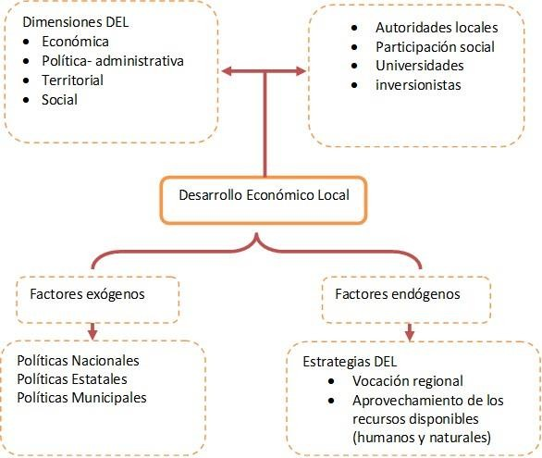
Fuente: Elaboración propia con base capítulo I.

Definición de la Política Pública

De acuerdo con Franco (2013: 88) las políticas públicas son acciones de gobierno con objetivos de interés público que surgen de decisiones sustentadas en un proceso de diagnóstico y análisis de factibilidad, para la atención efectiva de problemas públicos específicos, en donde participa la ciudadanía en la definición de problemas y soluciones. Para este autor, el actor principal en la formulación de políticas, programas o acciones que impulsen el desarrollo de un territorio es el gobierno, pero sin dejar a lado la participación de la población.

Las políticas públicas son todas las decisiones y regulaciones que emanan de actores públicos con soluciones específicas que se concreten en normas, organizaciones o instituciones, planes, programas, proyectos, acciones, presupuestos e inversiones fiscales (Asocam, 2008:3)
Tanto para Franco (2013) y Asocam (2008) las políticas públicas son acciones y decisiones de los actores públicos y de gobierno con la finalidad de resolver problemas públicos, sin dejar a lado la participación de la población. Así mismo para Lahera (2002) al concepto de política pública lo relaciona al programa de acción de una autoridad pública o al resultado de la actividad de una autoridad investida de poder público y de legitimidad gubernamental.
Por otra parte para Kraft y Furlong (2004) una política pública es un curso de acción que el Estado toma en respuesta a problemas sociales. Por su parte tal como menciona Dye (2002) señala que es cualquier cosa que el Estado elige hacer o no hacer. Y en donde los Estados regulan conflictos en la sociedad y la organizan para enfrentar conflictos con otras sociedades.
La política pública, se puede entender en dos sentidos; primero como una disciplina que surge en las sociedades industrializadas en la década de los cincuenta, especialmente en Estados Unidos e Inglaterra, y que como tal, se enfoca a estudiar los problemas considerados públicos, así como los procesos de toma de decisión por parte de las autoridades públicas. Para el segundo sentido, del concepto es que hace referencia a la política gubernamental o de alguna organización de la sociedad civil, en una jurisdicción política, cuando cumple ciertas características (Nateras, 2006: 254). Así mismo, las políticas públicas son concebidas por Lasswell6 con una orientación multidisciplinaria, pues ya que por su naturaleza conllevan aspectos políticos, económicos, administrativos, culturales, entre otros.
Por su parte para Elizalde (2003) Al diseñar políticas destinadas al desarrollo económico local es pertinente recordar que este es un proceso donde se organiza

6 El término política pública tiene su origen en la propuesta de Policy Sciences de Harold D. Lasswell, formulada en 1951 (Nateras, 2006).

el futuro de un territorio. Un elemento importante, pues, es la planificación que realicen los agentes locales que intervienen en el proceso, con el fin de aprovechar los recursos humanos y materiales que allí se encuentran. Además, la negociación y el diálogo entre los agentes económicos, sociales y políticos asentados en el territorio son fundamentales para lograr ambientes propicios para las inversiones y mejorar el clima organizacional.
Los enfoques que se plantean dentro de este subcapítulo, permiten conocer las aportaciones que han desarrollado los autores en sus investigaciones (Ver tabla 5), y el papel que tiene las políticas públicas en cuanto al desarrollo económico de un territorio. Los enfoques de política pública permiten dar sustento a la presente investigación para la realización de los siguientes capítulos.
Tabla 5
Aportaciones de enfoques de políticas públicas
Variable | Autor | Aportaciones teóricas-conceptuales
Políticas Públicas | Franco (2013) | -Acciones de gobierno con objetivo de interés público.  -Toma en cuenta la participación de la población.
Políticas Públicas | Asocam (2008) | -Participación de actores públicos.  -Las acciones del gobierno se concretan en Planes, Programas.
Políticas Públicas | Lahera (2002) | -Programa de acción de una autoridad pública.
Políticas Públicas | Kraft y Furlong (2004) | -Respuesta de problemas sociales.
Políticas Públicas | Nateras (2006) | -Una orientación multidisciplinaria (aspectos políticos, administrativos, culturales y sociales).
Políticas Públicas | Elizalde (2003) | -Políticas bajo un enfoque de desarrollo económico local.  -Organización de un territorio a través de políticas.  -Participación de agentes locales.  -Aprovechamiento de los recursos humanos y materiales.
Fuente: Elaboración propia con base a Franco (2013), Asocam (2008), Lahera (2002), kraft y Furlong (2004), Nateras (2006) y Elizalde (2003).

A continuación se presentan las características y enfoques de impacto de las políticas públicas:
- Características de la Política Pública

De acuerdo con la Asocam (2008) las políticas públicas cuentan con una serie de características de las cuales se mencionan a continuación:
- Tiene objetivos públicos que se buscan alcanzar en el corto y largo plazo (cambio social), y de los cuales se definen de forma democrática, con la finalidad de mejorar la calidad de vida de la gente, garantizar sus derechos, optimizar sus servicios públicos.
- Tiene diferentes orígenes: la agenda pública, la propuesta de sectores específicos o la concertación de diferentes actores.
- Implican en corresponsabilidad a los diferentes actores en todo el ciclo de su gestión: formulación y decisión, definición del presupuesto y fuentes de financiamiento, ejecución y control.
- Indica cómo se implementaría, quienes serán los responsables de su ejecución, cuáles serán los mecanismos de participación ciudadana y cómo se rendirán cuentas de sus logros obtenidos; garantizan un flujo de información entre los ciudadanos y las instituciones que las diseñan e implementan.
- Y por último, cuentan con instrumentos específicos para hacer efectiva su implementación, sin quedarse en generalidades y buenas intenciones.
De acuerdo con la GTZ (2003: 11) desde las políticas públicas (nacionales y locales) el desarrollo económico local requiere de procesos de descentralización de políticas sectoriales y una mejor coordinación vertical y horizontal entre los sectores. De tal forma el fomento del desarrollo económico y el empleo sostenible desde un territorio tiene como ventajas para las políticas públicas las siguientes:
- Sinergias entre las ofertas de apoyo a los distintos sectores productivos, logrando una mayor eficiencia e integración.

- Mejor orientación las necesidades específicas de los territorios.

- Acercamiento de la oferta de apoyo las demandas de las empresas (orientación al cliente)
- Mejora del acceso a servicios financieros y de desarrollo empresarial

- Mayor eficacia porque está orientado hacia las cadenas de producción en lugar de a empresas individuales (competitividad sistémica)
- Estimulación de procesos de aprendizaje e innovación en redes de apoyo (capital social y humano del territorio).
Para Rodríguez (2001:31) se caracterizan a las políticas y estrategias de desarrollo económico local en 5 enfoques, en el primer lugar, desde enfoques tradicionales de arriba abajo, la toma de decisiones acerca de dónde poner en práctica las estrategias de desarrollo recae sobre los planificadores del gobierno central, con apenas implicación de los actores locales, las práctica de desarrollo económico local favorecen el fomento del desarrollo a base de utilizar el potencial económico y la ventaja competitiva peculiar de cada espacio.
El segundo lugar, como resultado de dónde y cómo se toman las decisiones, las políticas tradicionales se han diseñado, gestionado y puesto en práctica normalmente, desde y por los ministerios o las agencias del gobierno central. El tercer enfoque hace referencia al tipo de planteamiento adoptado sobre el desarrollo. Las políticas tradicionales solían tender a adoptar un enfoque sectorial.
Dentro del cuarto y quinto enfoque, diferencian también por su manera de atraer actividad económica. Mientras los enfoques tradicionales habían confiado básicamente en las ayudas financieras, paquetes de incentivos y subsidios a la hora de atraer y mantener actividad económica, el desarrollo económico local tiende por lo general a evitar tales incentivos y a concentrarse en la mejora de las condiciones básicas para el desarrollo y atracción de mayor actividad económica (Ver tabla 6).

Tabla 6
Políticas tradicionales y enfoques de desarrollo económico local
Políticas tradicionales de desarrollo | Desarrollo económico local
1.Enfoque de arriba-abajo en el que las decisiones sobre en qué áreas se necesita intervenir se toman desde el centro | 1.Promoción del desarrollo en todos los territorios con la iniciativa tomada con frecuencia desde abajo
2.Gestionadas desde la administración central | 2.Descentralizado, coordinación vertical entre diferentes niveles de gobierno y coordinación horizontal entre organismos públicos y privados
3. Enfoque sectorial para el desarrollo | 3.Enfoque territorial para el desarrollo (localidad, milieu)
4. Desarrollo de grandes proyectos industriales, que habrán de fomentar otras actividades económicas | 4. Utilización del potencial de desarrollo de cada área, a fin de fomentar un ajuste progresivo del sistema económico local a los cambios del entorno económico
5. Ayudas financieras, incentivos y subsidios como principales elementos de atracción a la actividad económica | 5. Provisión de las condiciones clave para el desarrollo de la actividad económica
Fuente: Elaboración con base a Rodríguez (2001).

Se parte del análisis de la definición de política pública planteado por Rodríguez (2001), Elizalde (2003), GTZ (2003) y Nateras (2006), estos argumentos plantean que las políticas surgen como instrumentos para resolver problemas públicos, así como para la toma de decisión, así mismo, considera las dimensiones económicas, administrativas, culturales y sociales; bajo este argumento permite tener las bases para el análisis de los apartados posteriores, en cuanto a las políticas públicas en materia de desarrollo económico local.

- Enfoques de impacto de la política pública

Para poder realizar el siguiente subapartado se retoman algunos conceptos de impacto y evaluación. Para Instituto de Desarrollo Regional (2009) los impactos son los efectos o consecuencias más generales de un programa o política, buenos o malos, esperados e inesperados, así mismo un indicador de impacto, es la medida que puede ser usada para definir resultados, esperados o no y deseables o no, de la política o programa.
La evaluación de resultados e impacto, trata de conocer hasta qué punto la política o programa aplicado está consiguiendo los objetivos establecidos (cuando es con referencia a objetivos) o está alcanzando los parámetros o criterios de valor definidos (cuando la evaluación no está centrada en objetivos), y a que coste se consiguen (en términos de tiempo, recursos humanos, recursos materiales y monetarios).
Suelen llevarse a cabo a dos niveles o escalas distintas:

- Evaluación de los resultados

Este nivel hace referencia a los objetivos más inmediatos y directo perseguidos con la actuación. Su evaluación se centra en analizar los efectos sobre los usuarios/beneficiarios del programa (empresas, desempleados, grupos de “atención especial”, etc.).
- Evaluación de los impactos

Por impacto se entiende el efecto o consecuencia más general del programa. Consiste en analizar el efecto de la política en los agregados macroeconómicos o espaciales (crecimiento del PIB, distribución de la renta, estructura productiva, tasas de paro y actividad, etc.).
Así mismo, para Mejía (2003), la evaluación la clasifica en tres tipos; ex ante, concomitante y ex post. Dentro de la evaluación ex ante, se realiza previamente al proyecto político o programa, en el cual se valoran los alcances o resultados de dicha acción. La evaluación concomitante, es la que se realiza durante la ejecución

de la política y es la que tiene que ver con tomar la decisión de continuar o no con su implementación.
Por tanto la evaluación ex post, es la que se utilizaría como sustento para el análisis de la presente investigación, ya que de acuerdo con Mejía (2003) se refiere en observar si se obtuvieron los resultados previstos y los efectos planteados en las políticas, principalmente este tipo de evaluación permitirá observar que resultados se obtuvieron dentro de las dimensiones sociales, económicas y político- administrativa.
Las aportaciones del enfoque de desarrollo económico local, políticas públicas dan pauta para la elaboración del siguiente subcapítulo, el cual se planta una metodología para medir el impacto de las políticas públicas dirigidas al sector terciario, desde un visión territorial.

Metodología para evaluar el impacto de la Política Pública en el desarrollo económico local
Dentro de este subcapítulo tiene como propósito plantear las variables e indicadores para medir los resultados de las políticas públicas del sector terciario en el desarrollo económico local, partiendo del análisis de la dimensión social, económica, político- administrativa. Para poder realizar este subcapítulo se retoman algunos conceptos de impacto. Para Instituto de Desarrollo Regional (2009) los impactos son los efectos o consecuencias más generales de un programa o política, buenos o malos, esperados e inesperados, así mismo un indicador de impacto, es la medida que puede ser usada para definir resultados, esperados o no y deseables o no, de la política o programa.
Para examinar el impacto de la política pública enfocada al sector terciario en el desarrollo económico local, se partió del uso de información cualitativa, cuantitativa de sus dimensiones: social, económico, político-administrativo y territorial, considerando variables e indicadores. Cabe destacar, como se mencionó anteriormente los medios que se utilizaron para la identificación de objetivos,

resultados de las políticas públicas son los programas, informes, entrevistas y planes de desarrollo.
Para la elaboración de la metodología se retoma la política pública en materia de desarrollo económico, partiendo de la revisión de políticas públicas a nivel federal, estatal y municipal (Ver capítulo II). Así mismo se retoma e Plan Municipal de Desarrollo Urbano de Zinacantepec 2003, el cual establece tres políticas de ordenamiento urbano (Política de Consolidación del Desarrollo Urbano, Política de Control a la Dispersión y Política de Restricción al Desarrollo Urbano) para el municipio.
Para este subcapítulo se retoma la política de consolidación del desarrollo urbano, la cual tiene como objetivo consolidar el corredor urbano Toluca- Zinacantepec en actividades comerciales y servicios. Además de las políticas sectoriales enfocadas a la promoción del desarrollo económico y social, enfocadas a:
- Estimular las actividades comerciales y de servicios, que permitan la generación de empleo, arraigo poblacional y el desarrollo social de los habitantes del municipio.
- Contribuir al desarrollo económico del municipio, mejorando la red vial, los servicios públicos y el rescate de la imagen urbana.
- Consolidar los corredores comerciales y de servicios, generando condiciones necesarias de vialidad, servicios y la definición de usos del suelo.
- Promover la consolidación de centros urbanos alternos a la zona típica de la cabecera municipal.
En la presente investigación se plantea una metodología enfocada a analizar los resultados sociodemográficos, económicos y territoriales de las políticas públicas dirigidas al sector terciario desde un enfoque del desarrollo económico local, partiendo de este supuesto se plantea un modelo metodológico en donde se presentan las variables, este con el propósito de conocer los resultados y acciones dentro de tres dimensiones; económica, social y político (Ver figura 4).

Figura 4
Modelo metodológico para el sector terciario en el desarrollo económico local
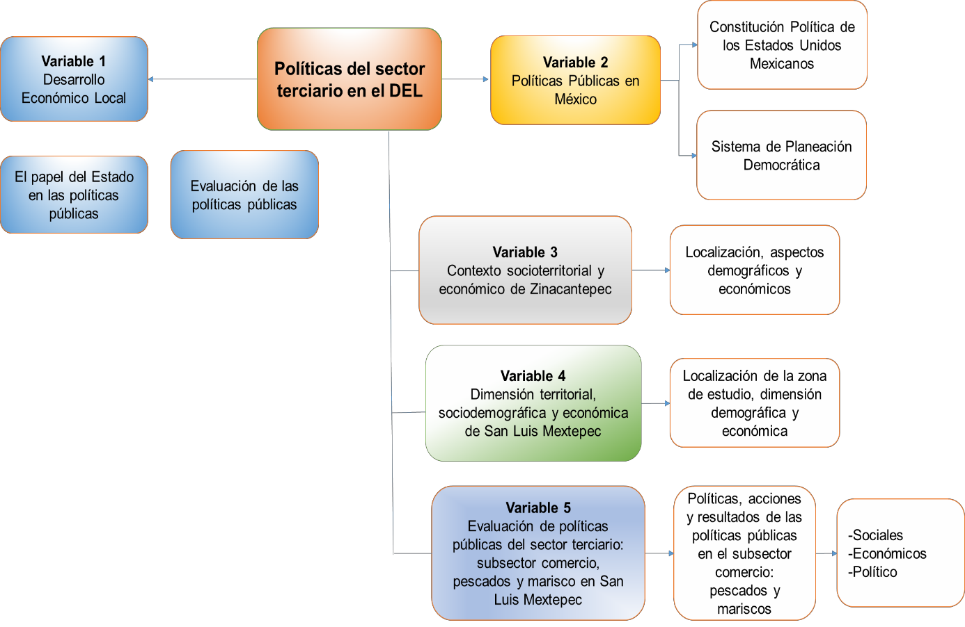
Fuente: Elaboración propia.

Dentro de la figura 4, se muestran las variables para conocer las acciones y resultados de las políticas públicas del sector terciario en el desarrollo económico local, partiendo de dos políticas aplicadas al municipio de Zinacantepec, una de consolidación del desarrollo urbano y la segunda basada en políticas sectoriales enfocadas a la promoción del desarrollo económico del municipio. La primera política de ordenamiento, tiene como objetivo la consolidación del corredor urbano en las actividades comerciales y de servicios, esta política permitirá identificar sí en la localidad de San Luis Mextepec se está aplicando. La segunda política tiene como objetivo estimular las actividades comerciales y de servicios (sector terciario), así como consolidar corredores comerciales.
El modelo metodológico se propone bajo cinco variables, la primera desde un enfoque del desarrollo económico local, en segundo lugar desde la revisión de políticas públicas, la tercera variable se lleva a cabo mediante el análisis del

contexto socioterritorial y económico de Zinacantepec, dentro de la cuarta variable se plantea abordar las dimensión territorial, sociodemográfica y económica de la localidad, por último en la quinta variable se aborda la evaluación de la política pública, del sector terciario: subsector comercio, pescados y mariscos. Estas variables darán sustento a la presente investigación.
Dichas variables se partirán de la identificación de las variables para la metodología, como es el caso de las dimensiones sociales, económicas y político-administrativa, así como las definiciones de impacto y evaluación, de las cuales para esta investigación se utilizara la evaluación de impacto ex post, la cual tiene como objetivo dar sustento al capítulo quinto de la investigación, mediante el análisis de las acciones y los resultados que se han tenido de la política pública dirigida a fomentar el sector terciario.
Se aborda un marco legal y referencial, el cual tiene como propósito identificar las políticas públicas dirigidas a fomentar el desarrollo económico, en este caso del sector terciario. Partiendo de estas políticas los medios utilizados para dicha metodología de desarrollo económico local son a través de la revisión de la Constitución Política de los Estados Unidos Mexicanos y el Sistema de Planeación Nacional Democrática (Planeas a nivel Federal, Estatal y Municipal). Así mismo, a nivel local se analizó el Plan Municipal de Desarrollo Urbano, Plan de Desarrollo Municipal de Zinacantepec y Programas. Donde dentro del Plan Municipal de Desarrollo Urbano se enmarcan las políticas de ordenamiento y las sectoriales, partiendo como el instrumentó que norma el territorio, y dentro del Plan de Desarrollo Municipal se aborda desde el pilar temático Municipio Progresistas, para identificar las principales acciones que se están realizando en materia de fomentar e impulsar el desarrollo económico desde un enfoque territorial.
Así mismo, se analiza el contexto socioterritorial y económico del municipio de Zinacantepec, con el propósito de identificar si en municipio se especializa en la actividad terciaria y si sus condiciones territoriales son las adecuadas para impulsar el desarrollo económico local, principalmente dentro de esta fase sirven como
sustento para la identificación de las dimensiones económicas y sociales. Los

medios para esta variable, se derivan de instituciones como INEGI, CONAPO y SEDESOL, así como de la revisión del Plan de Desarrollo Municipal de Zinacantepec.
Se aborda la caracterización de las dimensión territorial, sociodemográfica y económica del objeto de estudio, como punto de partida para identificar si la localidad se especializa en el sector terciario y cual han sido los resultados que han traído las políticas dirigidas a fomentar esta actividad en la localidad, dentro de esta fase del modelo metodológico, los medios que se utilizaron fueron a través de la consulta de información de INEGI, SEDESOL y CONAPO, así como la consulta del Plan Municipal de Zinacantepec. La evaluación de las políticas públicas tiene por objetivo dar a conocer los resultados de las políticas públicas dirigidas al sector terciario, así mismo las acciones que se han realizado en la localidad y que fomentan el desarrollo económico en especial dentro del sector terciario (comercio y servicios), esto a través de resultados que se han generado en la localidad.
Las fuentes de información para identificar los resultados que generan desarrollo económico local son: En primer Lugar a través de Informes de Gobiernos de los presidentes municipales de Zinacantepec 2009-2012 y 2013-2014, principalmente identificando las acciones y programas que se han realizado para fomentar el desarrollo económico dentro del sector terciario. En segundo lugar, se parte de entrevistas dirigida a actores claves, la primera entrevista fue dirigida al representante de los comerciantes de la localidad de San Luis Mextepec, en segundo lugar se aplicó una entrevista a la subdirectora de la “Dirección de Desarrollo Económico y Metropolitano” del H. Ayuntamiento de Zinacantepec , estas entrevistas tuvieron como objetivo contrastar lo que se aplica en los Planes de Desarrollo en materia de políticas públicas dirigidas al sector terciario, con lo que se está aplicando por parte de los actores claves en el desarrollo económico local.
En base a esta metodología se podrá abordar los resultados de las políticas públicas dirigidas al sector terciario: subsector comercio, venta de pescados y mariscos desde una visión local (territorial) o de desarrollo económico local en la localidad.

Conclusiones parciales

La finalidad del capítulo se ha centrado en analizar los enfoques teóricos- conceptuales del desarrollo económico local y de las políticas públicas, esto con el objetivo de plantear un modelo metodológico que permita conocer las acciones y resultados de las políticas públicas dirigidas al sector terciario, desde una perspectiva del desarrollo económico local, partiendo de tres dimensiones: social, económico y lo político-administrativo.
El desarrollo económico local, es una forma de ver las políticas públicas a nivel local (visión territorial), tomando en cuenta la participación de la población, comerciantes (sector privado) y funcionarios públicos (sector público) en la toma de decisiones que se plantean para promover, impulsar y desarrollar una actividad económica en su caso el impulso al sector terciario.
Desde los enfoques planteados, se parte de que el desarrollo económico local es una forma en la cual el Gobierno puede basarse para plantear acciones a través de políticas que impulsen un desarrollo económico de un territorio, considerando los recursos disponibles que existan, tanto naturales como humanos (capital humano), así mismo considerando las participación de la población en la toma de decisiones, así como la colaboración de actores privados (comerciantes).
El enfoque del desarrollo económico local, me permitió identificar las bases para que un territorio pueda ser productivo, o en su caso pueda generar un desarrollo económico, y que este proceso pueda generar empleo, a través del aprovechamiento de sus recursos, tanto naturales como del capital humano. Para que se de este proceso, es importante tomar en cuenta la participación de la población, ya que este actor es el objetivo principal de las políticas, otro actor que se debe tomar en cuenta son a los comerciantes o el sector privado, ya que estos son los que invierten y generan empleos, por último la participación de las autoridades públicas, quienes son los que formulan y ejecutan dichas políticas para fomentar el desarrollo económico local.

Por otra parte, el análisis de los enfoques de las políticas públicas, se hacen mención de que son las acciones que el gobierno o una autoridad llevan a cabo para la formulación de políticas para resolver un problema de interés público, sin olvidar la participación de los agentes locales en su formulación.
Así mismo, los enfoques de evaluación de impacto, permiten analizar el efecto de una política, a través de los resultados, para la presente investigación se relaciona con una evaluación de corte ex post, la cual se refiere a observar cuales han sido esos resultados de las políticas. Esto sirve como sustento para los siguientes capítulos, ya que a través de estas aportaciones se podrán conocer los resultados sociales, económicos y políticos, a través de programas, informes de gobierno. Principalmente identificando si las políticas dirigidas a fomentar el desarrollo económico local, son las eficaces para obtener resultados, en cuanto al promover desarrollo, la generación de empleo.
El capítulo, sirve como sustento para la elaboración de los siguientes capítulos y como esquema para definir cuál ha sido el papel del Estado en la formulación de las políticas públicas del sector terciario, caso del subsector comercio en la localidad y como sustento para el cumplimento de la hipótesis de la investigación. Esto dio paso al siguiente capítulo de la investigación, donde se analizan las políticas a nivel federal, estatal y municipal, con el objetivo de identificar las políticas dirigidas a promover el sector terciario, y en particular al subsector comercio.

CAPÍTULO II. POLÍTICAS PÚBLICAS DEL SECTOR TERCIARIO EN MEXICO

El capítulo tiene como objetivo analizar la base legal y los planes que sustentan las políticas públicas del sector terciario dentro de los tres ámbitos de gobierno, Federal, Estatal y Municipal, principalmente como sustento para la identificación de la políticas que fomentan o impulsan la actividad del sector terciario en la zona de estudio. El capítulo se compone de dos subcapítulos enfocados a la revisión del marco jurídico y los instrumentos de Planeación.
En el primer subcapítulo, se parte del análisis documental de las bases legales, partiendo de la Constitución Política de los Estados Unidos Mexicanos, para identificar el papel del Estado en el Sistema de Planeación Democrática y que esto sirva como sustento para el siguiente apartado de la investigación. Por último, en el segundo subcapítulo se desarrolló el marco de la Planeación Nacional Democrática, y se abordan tres apartados, dirigidos a analizar las políticas públicas dirigidas al sector terciario dentro delos tres niveles de gobierno. A nivel Federal se analizó el Programa Nacional de Desarrollo Urbano (SEDESOL, 1996) y El Plan Nacional de Desarrollo, a nivel Estatal se llevó acabo el análisis del Plan de Desarrollo Urbano del Estado de México, por último se llevó acabo la revisión documental de los Planes Municipales de Desarrollo Urbano de Zinacantepec y el Plan de Desarrollo Municipal de Zinacantepec (H. Ayuntamiento de Zinacantepec, 2013).
Este subcapítulo sirvió como sustento para el análisis de las políticas públicas del sector terciario desde un enfoque del desarrollo económico local, con la finalidad de identificar que políticas se están se implementando (el deber ser) para fomentar el desarrollo económico de la localidad de San Luis Mextepec, principalmente dentro del sector terciario (comercio y servicios), así mismo analizar si existe una política a nivel territorial que impulse el desarrollo económico de la localidad7.

7 Las políticas regionales y sectoriales están más enfocadas a acciones políticas y económicas, dejando de lado una visión más local “territorial” (Elizalde, 2003).

Marco Jurídico y Políticas Públicas del sector terciario

Dentro de subcapítulo se parte del Sistema Nacional de Planeación Democrática (SEGOB, 2013) el cual constituye un conjunto articulado de relaciones funcionales entre las dependencias y entidades del sector público, que interactúan con las organizaciones y grupos sociales para realizar acciones. Existe un Sistema de Planeación Democrática para la elaboración de Planes, el cual se aborda desde la Constitución Política de los Estados Unidos Mexicanos (Cámara de Diputados del
- Congreso de la Unión, 2014).

Constitución Política de los Estados Unidos Mexicanos; establece la planeación del desarrollo nacional como eje que articula las políticas públicas que lleva acabo el gobierno. Así mismo, de acuerdo con la Cámara de Diputados del H. Congreso de la Unión (2014), el artículo 26 de la Constitución Política de los Estados Unidos hace mención “El Estado organizará un sistema de planeación democrática del desarrollo nacional que imprima solidez, dinamismo, competitividad, permanencia y equidad al crecimiento de la economía para la independencia y la democratización política, social y cultural de la nación”
Por otra parte el artículo 115, “Los Estados adoptarán, para su régimen interior, la forma de gobierno, republicano, representativo y popular. El Municipio es la base de su división territorial y de su organización política y administrativa” (Cámara de Diputados del H. Congreso de la Unión, 2014).
Tanto el artículo 26 y 115 de la Constitución Política de los Estados Unidos Mexicanos hacen mención del papel de Estado en cuanto sus funciones administrativas, políticas. Estas bases jurídicas permitirán dar sustento a los siguientes capítulos de la presente investigación, conociendo las facultades que tiene el Municipio para poder fomentar las actividades económicas a través de la formulación de políticas públicas.
Partiendo de las disposiciones jurídicas de la Constitución Política de los Estados Unidos Mexicanos, los instrumentos que aborda el Sistema Nacional de Planeación Democrática son los siguientes:

  - Plan Nacional de Desarrollo
  - Plan Estatal de Desarrollo
  - Plan Municipal de Desarrollo

Dentro de este sistema se aborda los Programa de ordenamiento territorial, Así mismo con este sustento constitucional, la Ley de Planeación del Estado de México y Municipios, establece el Sistema de Planeación Democrática para el Desarrollo del Estado de México y Municipios; que tiene por objeto garantizar el desarrollo integral del Estado y de los municipios, atendiendo principalmente a las necesidades básicas para mejorar la calidad de vida y conformación armónica y adecuada de las relaciones funcionales entre las diferentes regiones de la entidad.
El Plan Estatal de Desarrollo Urbano el cual es el instrumento rector en materia de ordenamiento territorial que establece las estrategias territoriales para orientar el desarrollo urbano y regional en la entidad. También señala las directrices en cuanto a la orientación territorial de inversiones y acciones de los sectores público, social y privado, con el objetivo de lograr un desarrollo más justo en términos sociales, económicos, ambientales y territoriales.
Dentro del Plan de Desarrollo del Estado de México, se basa en la Constitución Política del Estado Libre y Soberano de México, en su artículo 77 fracción VI, faculta y obliga al Gobernador del Estado a planear y conducir el desarrollo integral del Estado; formular, aprobar, desarrollar, ejecutar, controlar y evaluar el Plan Estatal de Desarrollo, los planes sectoriales y regionales, y los programas que de éstos se deriven.
De acuerdo con el GEM (2003) el Plan Municipal de Desarrollo Urbano de Zinacantepec, se constituye como un instrumento técnico-jurídico que en materia de planeación urbana determinará los lineamientos aplicables al ámbito municipal y promoverá la coordinación de esfuerzos federales, estatales y municipales. Por su parte el Plan de Desarrollo Municipal de Zinacantepec es un instrumento de política pública que permite asumir acuerdos con los diversos grupos organizados de la sociedad para dar prioridad a la realización de obra pública y cumplir los

compromisos. A través de la revisión de estos medios (instrumentos) que forman parte del Sistema de Planeación Democrática, se da paso a la revisión de las principales políticas que fomentan el desarrollo económico y en especial dentro del sector terciario, abordando los tres niveles de gobierno que son: nivel Federal, Estatal y Municipal.

Programas y Planes de políticas del sector terciario

    - Políticas de desarrollo económico a nivel federal

El presente subcapítulo tiene por objetivo analizar los principales instrumentos de planeación (nivel federal, estatal y municipal), para identificar las políticas que han incidido en el desarrollo económico local del municipio de Zinacantepec, y a su vez los impactos sociales, económicos y políticos en la localidad de San Luis Mextepec.
Se parte de que los planes de desarrollo urbano, son los instrumentos que contienen las disposiciones jurídicas para planear y regulara el ordenamiento de los asentamientos humanos en el territorio municipal, por tanto tiene por objetivo establecer las políticas y estrategias para el desarrollo urbano del territorio municipal, mediante la determinación de la zonificación, los destinos y las normas de uso y aprovechamiento del suelo, así como las acciones de conservación, mejoramiento y crecimiento en los centros de población.
De acuerdo a SEDESOL (1996:18), el Programa Nacional de Desarrollo Urbano 1995-2000, plantea que la política general de ordenamiento territorial de los asentamientos humanos y desarrollo urbano se da en dos ámbitos: en la distribución de la población y de las actividades económicas en el territorio y el de la organización interna de los centros de población.
Dentro de las políticas y estrategias del Programa Nacional de Desarrollo 1995- 2000, la política general articula los objetivos de ordenamiento territorial y de los asentamientos humanos con los del desarrollo urbano, en un marco de coordinación y concurrencia, en favor del apoyo a (SEDESOL, 1996: 67):
      - Las actividades económicas locales y a la generación de empleo

      - El mejoramiento de las condiciones de vida de la población

      - La incorporación de principios de equidad en la gestión pública

      - Así como la sustentabilidad del desarrollo urbano

Así mismo, se aborda el Plan Nacional de Desarrollo 2007-2012 el cual tiene como eje la economía competitiva y generadora de empleos el cual aborda lo siguiente; la finalidad de la política económica de la administración del presidente Felipe Calderón fue lograr un crecimiento sostenido más acelerado y generar los empleos formales que permitan mejorar la calidad de vida de todos los mexicanos.
La estrategia integral propuesta en este Plan, basada en cinco grandes objetivos y ejes de acción, busca alcanzar un mejor desempeño económico. Cada eje de acción del Plan está interrelacionado con el crecimiento y el empleo. El fortalecimiento del Estado de Derecho y de la seguridad pública permitirá que los ciudadanos disfruten con tranquilidad de los resultados de su esfuerzo. Una economía nacional más competitiva brindará mejores condiciones para las inversiones y la creación de empleos que permitan a los individuos alcanzar un mayor nivel de bienestar económico. La igualdad de oportunidades educativas, profesionales y de salud es necesaria para que todos los mexicanos puedan participar plenamente en las actividades productivas. La estrategia de desarrollo económico cuidará el acervo natural del país y con ello evitará comprometer el bienestar de generaciones futuras.
La estrategia de desarrollo requiere también de una gobernabilidad democrática que permita la convivencia de todos, de forma que se den resultados positivos para transformar la realidad económica del país. Finalmente, una política exterior responsable permitirá al país aprovechar las ventajas que brinda el entorno global para alcanzar mayores niveles de crecimiento y bienestar. Dentro del Plan Nacional de Desarrollo 2013-2018, se aborda la política económica dentro del pilar México Próspero, el cual se basa en mantener la estabilidad macroeconómica del país.

Políticas de desarrollo económico a nivel estatal

EL Plan de Desarrollo Urbano del Estado de México, es el instrumento que tiene como propósito establecer los objetivos, políticas y estrategias del ordenamiento territorial de los asentamientos humanos, el Plan establece, específicamente, políticas de ordenamiento territorial para cada municipio del Estado de México, determinándose por tres tipos de políticas (Ver tabla 7):
Tabla 7
Clasificación de Políticas dentro de los Planes de Desarrollo Urbano
Política | características
1. De impulso al desarrollo urbano: | Se orienta al crecimiento poblacional y urbano, para capitalizar su crecimiento ordenado y planeado.
2. De consolidación : | Se proponen acciones de ordenamiento y de mejoramiento en su estructura urbana, para complementar su infraestructura y sus servicios.
3. De control: | Se propone limitar el crecimiento poblacional y urbano, así como se propone atender las demandas propias de su crecimiento natural.
Fuente: Elaboración propia con base al GEM (2011).

Así mismo, se aborda el Plan de Desarrollo del Estado de México durante el sexenio 1987-1993, el cual permite conocer hacia donde iban enfocadas las políticas en materia de desarrollo económico.
Los lineamientos de las políticas que se enfocaban a la Promoción Económica abordaban lo siguiente (1988: 178):
- Fomento agropecuario

- Protección y aprovechamiento forestales

- Fomento industrial y artesanal

- Comercio y abasto

- Comunicaciones y transportes

- Fomento al turismo y servicios relacionados

Dicha política, tenía como objetivo propiciar una mayor producción de riqueza y que ésta se distribuya en forma equitativa, son responsabilidades jurídico-políticas propias del Estado de Mexicano. Con el fin de lograr una mayor justicia social en el Estado de México, asimismo buscará atenuar los desequilibrios sectoriales que caracterizan a la economía de la entidad, induciendo un mayor y más eficiente aprovechamiento de los recursos humanos y naturales e impulsando una creciente integración económica y social, intra e intrarregional (GEM, 1988:67).
En el renglón de comercio y abasto, el Gobierno del Estado pondrá especial atención en los problemas que afectan la provisión de productos básicos, en especial los alimentos frescos. El acaparamiento y la excesiva intermediación son prácticas casi siempre presentes en los mercados de estos productos, que se traducen en costos sociales muy altos y atizan el proceso inflacionario que sufre la entidad y el país.
Para solucionar a fondo estos problemas es necesario que la sociedad participe en forma organizada. El gobierno Estatal alentará y favorecerá la intervención de los campesinos en la comercialización de sus productos, al tiempo que apoyará a la creación y operación de las modalidades que la sociedad proponga para mejorar las condiciones de su abastecimiento.
Por otra parte, al sector comercial se le pondrán alternativas de operación que permitan hacer más eficientes los procesos comerciales, sobre todo en las áreas rurales.
Como estrategia el Plan se enfoca en promover una mayor participación de los comerciantes en los programas de abasto, así como orientarlos y apoyarlos para que tengan acceso a créditos preferenciales y a la asistencia técnica que otorga la banca de desarrollo y los organismos especializados, para la construcción de centros de acopio y abasto e instalaciones de unidades comerciales. Dentro del Plan de Desarrollo del Estado de México 1933-1999 el reto en materia económica, es utilizar el crecimiento para alcanzar una mayor justicia social y para dinamizar dicha economía se requiere actuar en los siguientes ámbitos (GEM, 1993:20);

- Continuar con la ampliación selectiva de infraestructura.

- Impulsar la rehabilitación del campo.

- Apoyar a la modernización económica.

- Mejorar la articulación del sistema productivo y educativo.

- Promover en la entidad, en el resto del país y en el extranjero las oportunidades de inversión que ofrece el estado.
- Procurar un desarrollo descentralizado.

- Vigilar que el crecimiento tenga el mínimo impacto ambiental.

- Impulsar de manera selectiva, la realización de proyectos específicos, de naturaleza, ubicación y dimensión que impacten sustancialmente la economía del estado.
En lo que respecta a la modernización comercial, el Estado de México, al contar con la concentración de población más importante del país, constituye a la vez un gran centro productivo y un amplio mercado. El comercio desempeña un papel trascendental en la economía, ya que articula mercados y promueve desarrollo de actividades productivas (GEM, 1993: 40).
El Plan tiene como objetivo en materia de la política de fomento económico, para el caso de la modernización comercial; Promover el mejoramiento, ampliación y consolidación de los sistemas de comercio y abasto de la entidad.
De las acciones que presenta el plan son las siguientes (GEM, 1993: 42);

- Apoyar la construcción, rehabilitación y ampliación de mercados, por parte del sector privado, en los municipios que no cuenten con ellos y avanzar en el proceso de privatización de los mercados existentes.
- Apoyar el desarrollo de módulos de información de mercados para las actividades de comercialización y abasto.
- Promover la asociación entre centros comerciales con organizaciones de productores, a fin de realizar compras consolidadas.

- Abatir el problema del comercio en la vía pública y de los tianguis, a través del diálogo y propiciando la creación de espacios de comercialización más dignos.
- Revisar y actualizar las disposiciones y trámites que regulan la actividad comercial en la entidad, brindando asesoría técnica y fiscal.
Dentro del Plan Estatal de Desarrollo Urbano 2008, se estable el seguimiento de políticas de consolidación siguiendo la temática de ordenamiento en materia poblacional y de actividades económicas. Para el caso del Plan de Desarrollo del Estado de México 2011-2017, su política en materia económica se enfoca en el fomento a la competitividad y productividad, el cual se destina en impulsar el desarrollo de sectores específicos, alentar programas de apoyo a emprendedores.

Políticas de desarrollo económico a nivel municipal

Dentro de las políticas sectoriales se analiza el Plan Municipal de Desarrollo Urbano de Zinacantepec, 2003, y el cual se enfoca en la promoción del desarrollo económico y social. Cabe mencionar que dentro de este Plan elaborado por la Secretaría de Desarrollo Urbano del Estado de México, aborda la política de consolidación, la cual tiene como objetivo consolidar el corredor urbano Toluca- Zinacantepec en actividades comerciales y de servicios (venta de pescados y mársicos en San Luis Mextepec).
Así mismo, dentro de las políticas sectoriales enfocadas a la promoción de desarrollo económico y social tienen por objetivo, estimular, contribuir, promover y consolidar las actividades económicas del municipio (GEM, 2003: 151):
- Estimular las actividades comerciales, de servicios y agroindustriales, que permitan la generación de empleo, arraigo poblacional y el desarrollo social de los habitantes del municipio.
- Contribuir al desarrollo económico del municipio, mejorando la red vial, los servicios públicos y el rescate de la imagen urbana.

- Consolidar los corredores comerciales y de servicios en la cabecera municipal, generando las condiciones necesarias de vialidad, servicios y la definición de usos específicos del suelo.
- Promover la consolidación de centros urbanos alternos a la zona típica de la cabecera municipal.
De acuerdo con el H. Ayuntamiento de Zinacantepec, el Plan de Desarrollo Municipal de Zinacantepec 2013-2015, las políticas, estrategias y líneas de acción aplicadas en materia de desarrollo económico local (fomentar y apoyar el incremento de la producción y la generación de empleo) dentro del periodo 2013- 2015 son las siguientes;
- Canalizar a los empresarios con instituciones que se encarguen de proporcionar créditos para la creación de empresas.
- Construir, rehabilitar, modernizar y mejorar la infraestructura en comunicaciones, servicios y equipamiento para atraer el establecimiento de actividades económicas
Dentro de las líneas de acción se presentan las siguientes:

- Coordinar los procesos de atención a empresarios interesados en la creación de empresas a través del sistema de apertura rápida de empresas.
- Gestionar recursos estatales y federales de programas productivos.

Cabe mencionar, que el análisis parte de conocer las políticas públicas dirigidas al sector terciario, con el objetivo de identificar los impactos que se han presentado en la localidad de San Luis Mextepec, dentro de lo social, lo económico y lo político. Se abordan los programas, planes a nivel federal, estatal y municipal, con el objetivo de identificar las políticas dirigidas a fomentar la actividad económica, en particular al sector terciario (Ver tabla 8). Dicho análisis permitirá dar sustento a los siguientes capítulos de la investigación enfocados a conocer los impactos que han generado las políticas de desarrollo económico local a la localidad.

Tabla 8
Políticas y estrategias de desarrollo económico

Periodo | Instrumento | Representante | Política y estrategias
A nivel Federal
1995-2000 | Programa Nacional de Desarrollo Urbano | Ernesto Zedillo Ponce de León | Política general de ordenamiento territorial de los asentamientos humanos y desarrollo urbano se da en dos ámbitos: en la distribución de la población y de las actividades económicas en el territorio y el de la organización interna de los centros de población.
 |  |  | Dentro del eje rector; economía competitiva y generadora de empleos
2007-2012 | Plan Nacional de Desarrollo | Felipe Calderón Hinojosa | La finalidad de la política económica de la Administración del presidente Felipe Calderón será lograr un crecimiento sostenido más acelerado y generar los empleos formales que permitan mejorar la calidad de vida de todos los mexicanos
A nivel Estatal
1987-1993 | Plan de Desarrollo del Estado de México | Ignacio Pichardo Pagaza | Fomento a la promoción económica; Promover una mayor participación de los comerciantes en los programas de abasto, así como orientarlos y apoyarlos para que tengan acceso a créditos preferenciales y a la asistencia técnica que otorga la banca de desarrollo y los organismos especializados, para la construcción de centros de acopio y abasto, e instalaciones de unidades comerciales.
1993-1999 | Plan de Desarrollo del Estado de México | Emilio Chuayffet Chemor | El reto dentro de este Plan de Desarrollo Estatal en materia económica, es utilizar el crecimiento para alcanzar una mayor justicia social, para dinamizar dicha economía
A nivel Municipal
 |  |  | Políticas sectoriales; Promoción del desarrollo económico y social
2003 | Plan Municipal de Desarrollo Urbano de Zinacantepec | Secretaria de Desarrollo Urbano y Vivienda | Estimular las actividades comerciales, de servicios y agroindustriales, que permitan la generación de empleo, arraigo poblacional y el desarrollo social de los habitantes del municipio
2013-2015 | Plan de Desarrollo Municipal | Olga Hernández Martínez | Fomento y apoyo para el incremento de la producción y la generación del empleo
Fuente: Elaboración propia con base a SEDESOL (1996 y 2007), SEGOB (2013), GEM (1988,1993, 2003, 2008, 2011) y H. Ayuntamiento de Zinacantepec (1994, 2000, 2013).

Con base a los instrumentos de planeación (Federal, Estatal y Municipal) se busca promover el desarrollo económico local, principalmente fomentado el aspecto económico (Ver tabla 8). Dentro de este apartado se lleva a cabo una correlación entre actores claves (servidores públicos y la población), con la finalidad de identificar si este desarrollo económico de la localidad de San Luis Mextepec se ha derivado de políticas y estrategias enfocadas el desarrollo económico local.
Las políticas públicas enfocadas a fomentar el desarrollo económico local, son acciones que el Estado plantea para resolver problemas sociales y económicos, dentro de este apartado se llevó acabo la revisión de las políticas dentro de los tres niveles de gobierno, así mismo los actores que deberían participar en el desarrollo económico local.
Partiendo con el análisis de las políticas de desarrollo económico local a nivel federal se plante generar un crecimiento sostenido, impulsando el empleo, principalmente el formal, bajando a nivel estatal se plantean políticas para el fomento y promoción económica, promover una mayor participación de los comerciantes, siguiendo esta línea de políticas dentro de los dos niveles de gobierno anteriores, a nivel municipal se tiene como objetivo estimular las actividades comerciales y la generación de empleo.
La política que se abordó tiene como objetivo estimular las actividades comerciales y de servicios dentro de la localidad de San Luis Mextepec, aunque las políticas planteadas a nivel federal, estatal y municipal no son llevadas a cabo a nivel local, estas podría proponerse para el impulso y fomento del desarrollo económico local para el caso del sector terciario en la localidad, así mismo es importante la participación de la población en la toma de decisiones para el desarrollo económico local de la zona de estudio.

Conclusiones parciales

El marco legal basado en las Constitución Política de los Estados Unidos Mexicanos sirve como marco para el análisis de las políticas públicas enfocadas al sector terciario, principalmente en identificar el papel que juega Estado como organizador del sistema de planeación democrática, y la formulación de políticas públicas, dentro del nivel Nacional, Estatal y Municipal. Así mismo, dentro del artículo 115 establece la importancia del municipio como figura representativa a nivel local y como ejecutor de las políticas que se establecen en los planes de desarrollo.
La revisión de programas y planes que comprenden el Sistema Nacional de Planeación Democrática, sirvió como sustento para la identificación de las principales políticas enfocadas a fomentar el desarrollo económico en su caso del sector terciario. Estos instrumentos permiten conocer las políticas y acciones por parte del gobierno federal para el impulso de las actividades económicas, a su vez para identificar como se ha bajado la política del sector terciario, desde nivel Federal al Municipal.
Los planes de desarrollo urbano, han dado sustento a la presente investigación ya que son los instrumentos que contienen disposiciones jurídicas, para planear y regular los ordenamientos de un territorio. A nivel nacional se identificó que las políticas que se formularon en dicho instrumento va enfocada a lograr crecimiento sostenido, generar empleos para mejorar la calidad de vida. Aun así a nivel Estatal se idéntico que la política está dirigida a fomentar la promoción económica, en donde se promueva una mayor participación de los comerciantes, así como el apoyo de capacitación y financiamiento.
A través de la revisión del Plan Municipal de Desarrollo Urbano, se idéntico dos políticas encaminadas a impulsar las actividades económicas, primero una política sectorial enfocada a la promoción del desarrollo económico y en segundo una política de ordenamiento o consolidación, y la cual tiene como objetivo consolidar el corredor urbano Toluca-Zinacantepec. Esta última política permitirá dar sustento a la presente investigación ya que el objeto de estudio se encuentra dentro de esta

zona que dispone dicha política, y si en realidad se está aplicando esta política en la zona con el objetivo de impulsar la actividad económica, principalmente dentro del sector terciario.
El Plan de Desarrollo Municipal de la administración 2013-2014, dentro de sus objetivos planteados está el fomentar y apoyar el incremento de la producción y la generación de empleo. Dichas acciones se han llevado a cabo mediante ferias gastronómicas, artesanales. Cabe mencionar que dentro de la zona de estudio de la presente investigación se han realizado apoyos de repavimentación en las principales calles de la localidad de San Luis Mextepec, así como de las dos ferias del pescado y marisco, estas dos acciones con el objetivo de fomentar la actividad económica del municipio y de la localidad.
Aunque, los planes dentro de los tres niveles de gobierno, plantean generar un crecimiento económico, no se ha tendió una congruencia en cuanto a las políticas dentro de los tres niveles, así mismo dichas acciones solo se han quedado estipuladas en los planes, sin que se lleven a cabo. La necesidad de contar con políticas a nivel local, es el interés de esta presente investigación, ya que solo se quedan a nivel muy general si poder bajar estas acciones a un ámbito más específico.
La revisión de los Planes y Programas dentro de los tres niveles de gobierno arrojo que la política pública basada a impulsar la actividad económica se orienta a la distribución, organización, generación de empleos, la promoción de la actividad económica, así como estimular las actividades comerciales, este marco sirve como sustento para identificar en los siguientes capítulos el papel del municipio de Zinacantepec y de la localidad de San Luis Mextepec dentro del sector terciario, así como las acciones que se han llevado por parte de las autoridades del H. Ayuntamiento para fomentar la actividad económica.

CAPÍTULO III. CONTEXTO SOCIOTERRITORIAL Y ECONÓMICO DEL MUNICIPIO DE ZINACANTEPEC

El objetivo del capítulo se basa en el análisis del contexto territorial y económico del municipio de Zinacantepec, a través de la revisión documental y estadística, partiendo de la revisión de fuentes de información de instituciones como: INEGI (1990, 2000 y 2010), INEGI, CONAPO y SEDESOL (2010), los cuales sirve como sustento para la delimitación de la zona de estudio, así mismo para identificar las condiciones de desarrollo económico del municipio de Zinacantepec a partir de la zona metropolitana de Toluca, este capítulo se divide en dos subcapítulos, enfocados en la caracterización de Zinacantepec.
En el primer subcapítulo se parte de la localización de Zona Metropolitana de Toluca, para identificar el papel que ha tendió en municipio de Zinacantepec, principalmente dentro de la actividad económica. Así mimo se divide en dos apartados en donde se lleva acabo el análisis de aspectos demográficos y económicos.
En el segundo subcapítulo, se subdivide en tres apartados, dentro de los cuales se llevó acabo el análisis de la situación del municipio de Zinacantepec, partiendo de su localización, así mismo se abordan aspectos demográficos dentro de 1990-2010 También se llevó a cabo la revisión de aspectos económicos con el objetivo de conocer cómo se ha desarrollado el municipio y que sirva como sustento para el siguiente capítulo de la investigación el cual se enfoca en identificar si en realidad la zona de estudio sigue la misma tendencia en cuanto a especializarse en el sector terciario. Así mismo el análisis aborda información del H. Ayuntamiento de Zinacantepec, principalmente basados en el Plan de Desarrollo Municipal para la caracterización del municipio.

Contexto metropolitano del municipio de Zinacantepec

Para el caso del municipio de Zinacantepec, se partió de las condiciones de localización y el papel que tiene con relación a la Zona Metropolitana de Toluca. También se abordan aspectos de población total y población económicamente activa dentro del periodo de 1990-2010. Y la población ocupada por sector. Estas variables permitirán más adelante conocer el papel que han tenido las políticas

públicas en materia de desarrollo económico local, principalmente dentro del sector terciario en la localidad de San Luis Mextepec.

Zona Metropolitana de Toluca y localización de Zinacantepec

La Zona Metropolitana de Toluca de acuerdo a INEGI, CONAPO y SEDESOL (2010) se encuentra ubicada en la parte centro del Estado de México. Cuenta con una superficie de 2,203.2 km² y se conforma por los municipios de Almoloya de Juárez, Calimaya, Chapultepec, Lerma, Metepec, Mexicaltzingo, Ocoyoacac, Otzolotepec, Rayón, San Antonio la Isla, San Mateo Atenco, Temoaya, Toluca, Xonacatlán y Zinacantepec (Ver tabla 9 y figura 5).
Tabla 9
Población total de la Zona Metropolitana de Toluca, 2010
Municipios | Población
Toluca | 819,561
Metepec | 214,162
Zinacantepec | 167,759
Almoloya de Juárez | 147,653
Lerma | 134,799
Temoaya | 90,010
Otzolotepec | 78,146
San Mateo Atenco | 72,579
Ocoyoacac | 61,805
Calimaya | 47,033
Xonacatlán | 46,331
San Antonio la Isla | 22,152
Rayón | 12,748
Mexicaltzingo | 11,712
Chapultepec | 9,676
Total de Población | 1,936,126
Fuente: Elaboración con base a INEGI, COESPO y SEDESOL (2010).

Cabe destacar que Zinacantepec es el tercer municipio con mayor concentración de población por debajo del municipio de Toluca y Metepec, lo cual ha favorecido en el desarrollo de sus actividades económicas y la interrelación funcional que tiene el municipio con el resto de los municipios que comprenden la Zona Metropolitana de Toluca.

Figura 5
Municipios que conforman la Zona Metropolitana de Toluca, 2010
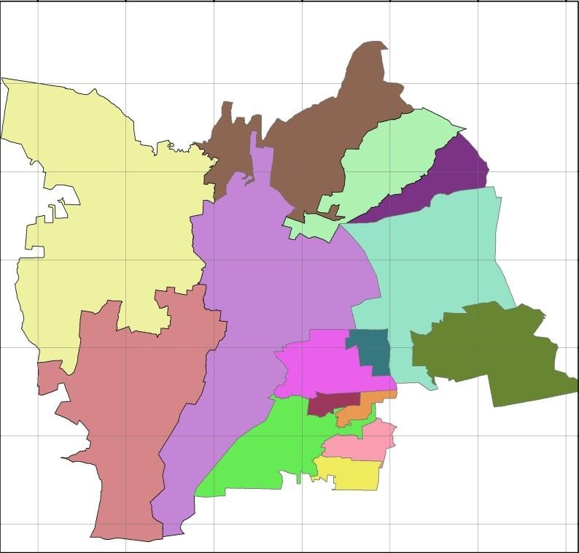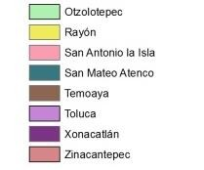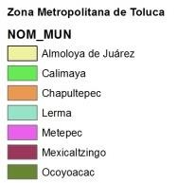
Fuente: Elaboración con base a INEGI, CONAPO y SEDESOL (2010).
Dentro de esta clasificación de la Zona Metropolitana de Toluca por parte de INEGI, CONAPO y SEDESOL se puede observar que el municipio de Zinacantepec juega un papel importante dentro de la Zona Metropolitana de Toluca en población y en actividad económica. Este subcapítulo es punto de partida para abordar los siguientes aspectos de la investigación referidos a identificar las condiciones demográficas y económicas del municipio de Zinacantepec, y que sirven como caracterización para los siguientes capítulos y el cumplimiento del objetivo de la investigación.

Evolución demográfica
La Zona Metropolitana de Toluca (ZMT) ocupa el lugar veinticuatro dentro de la delimitación de zonas metropolitanas en México de acuerdo a la clasificación de INEGI, CONAPO y SEDESOL (2010). La presente delimitación permitirá conocer la importancia que tiene el municipio de Zinacantepec dentro de la ZMT, partiendo de aspectos demográficos y económicos. Dicha delimitación se encuentra conformada por 15 municipios, de los cuales el municipio de Toluca funge como ciudad central y cuenta con una población de 819,561 habitantes, en segundo lugar se localiza el municipio de Metepec con una población de 214,162 habitantes y en tercer lugar el municipio de Zinacantepec con una población de 167,759 habitantes para el año 2010 (Ver tabla 10).
Tabla 10
Población total de municipios de la Zona Metropolitana de Toluca, 1990-2010
Municipios de la ZMT |  | Población |  | Tasa de Crecimiento media anual (%)
 | 1990 | 2000 | 2010 | 1990-2010 | 2000-2010
Almoloya de Juárez | 84,147 | 110,591 | 147,653 | 2.8 | 2.8
Calimaya | 24,906 | 35,196 | 47,033 | 3.5 | 2.8
Chapultepec | 3,863 | 5,735 | 9,676 | 4.1 | 5.2
Lerma | 66,912 | 99,870 | 134,799 | 4.1 | 2.9
Metepec | 140,268 | 194,463 | 214,162 | 3.3 | 0.9
Mexicaltzingo | 7,248 | 9,225 | 11,712 | 2.5 | 2.3
Ocoyoacac | 37,395 | 49,643 | 61,805 | 2.9 | 2.1
Otzolotepec | 40,407 | 57,583 | 78,146 | 3.6 | 3.0
Rayón | 7,026 | 9,024 | 12,748 | 2.6 | 3.4
San Antonio la Isla | 7,321 | 10,321 | 22,152 | 3.5 | 7.7
San Mateo Atenco | 41,926 | 59,647 | 72,579 | 3.6 | 1.9
Temoaya | 49,427 | 69,306 | 90,010 | 3.5 | 2.6
Toluca | 487,612 | 666,596 | 819,561 | 3.2 | 2.0
Xonacatlán | 28,837 | 41,402 | 46,331 | 3.7 | 1.1
Zinacantepec | 83,197 | 121,850 | 167,759 | 3.9 | 3.1
Total de Población | 1,110,492 | 1,540,452 | 1,936,126 | 3.3 | 2.2
Fuente: Elaboración con base a INEGI, COESPO y SEDESOL (2010).

El municipio de Toluca ha jugado un papel importante dentro de la Zona Metropolitana de Toluca, considerada como una ciudad central. Para el año de 1990 se registra un total de población de 487,612 habitantes, así mismo se incrementó la población a 819,561 habitantes para el año 2010. Metepec es el segundo municipio de la Zona Metropolitana que mayor población concentra con un total de 214,162 habitantes dentro del año 2010.
El municipio de Zinacantepec ha presentado una tendencia de crecimiento poblacional la cual se duplico. En 1990 se contaba con 83,197 habitantes y se incrementó a 167,759 habitantes para el 2010 (Ver gráfica 1). Dentro del período de 1990-2010 se presentó una tasa de crecimiento del 3.3%, lo que representa que dentro de estos periodos se presentó un mayor incremento de población.
Gráfica 1
Población Total de la Zona Metropolitana de Toluca, 2010
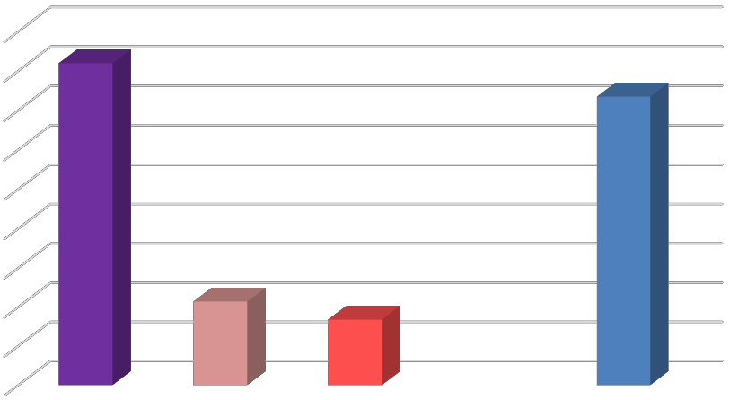
819,561
900,000
800,000
700,000
600,000
500,000
400,000
300,000
200,000
100,000
0
734,644
214,162
167,759
Toluca Metepec Zinacantepec Resto de
municipios de la ZMT
Fuente: Elaboración con base a INEGI (2010).

Aunque el municipio de Zinacantepec y Metepec, han presentado una gran concentración e incremento de población, sigue siendo el municipio de Toluca el que mayor población concentra, de ahí el papel que juega como ciudad central. El municipio de Zinacantepec, ha seguido una tendencia de crecimiento en la parte este del municipio, partiendo de la cabecera municipal.

Evolución económica
Para el caso de la población ocupada por sector, con respecto a la Zona Metropolitana de Toluca, el municipio de Toluca es el que mayor población ocupada concentra en el sector terciario y en donde para el año 1990, se tiene un total de 86,336 habitantes. De acuerdo al INEGI, en el año 2000 se registra un total de 142,749 habitantes dentro del sector terciario (Ver tabla 12), lo que muestra que la ciudad de Toluca presenta un alto índice de especialización en el sector comercio y servicios.
El municipio de Toluca es el que mayor población tiene dedicada al sector terciario, actualmente el municipio se especializa dentro del sector terciario, este sector lo clasifica el NEGI (2010) en dos categorías: la primera enfocada comercio al por mayor y al por menor, y en segundo lugar en servicios. Cabe mencionar que el municipio de Toluca es en donde se concentran las instituciones gubernamentales, y financieras del Estado de México. Metepec ha sido el segundo municipio que mayor población concentra en el sector terciario con un total de 46,677 habitantes, esto debido a la concentración de actividades de comercio y servicios, tal es el caso de centros comerciales (Galerías Metepec, Pabellón Metepec, WalMart) , de autoservicios, así como pequeñas tiendas de abarrotes.
Por su parte el municipio de Zinacantepec cuenta con una población de 17,003 habitantes ocupados en el sector terciario (INEGI, 2000). Se puede observar en la tabla 11, que el municipio tuvo un incremento de 9,019 habitantes en el año de 1990 al 2000, el municipio empieza a especializarse dentro de este sector, destacando el comercio al por menor (tiendas de abarrotes, misceláneas, farmacias), en cuanto al comercio al por mayor, en los últimos años el municipio de Zinacantepec ha presentado una alta atracción de tiendas comerciales como: Bodega Aurrera, Coppel, Elektra, Walmart, lo que ha generado que población del municipio de Zinacantepec se emplee dentro de este subsector.

Tabla 11
Población ocupada por sector de la Zona Metropolitana de Toluca, 1990-2000
Municipios de la  ZMT | Sector  Primario |  | Sector  secundario |  | Sector  terciario
 | 1990 | 2000 | 1990 | 2000 | 1990 | 2000
Almoloya de Juárez | 7,553 | 5,211 | 7,997 | 11,680 | 4,750 | 11,067
Calimaya | 1,945 | 2,206 | 2,018 | 3,613 | 2,079 | 4,698
Chapultepec | 226 | 264 | 418 | 764 | 352 | 909
Lerma | 2,158 | 1,851 | 9,161 | 15,990 | 6,092 | 12,801
Metepec | 1,546 | 1,288 | 15,616 | 21,587 | 24,219 | 46,677
Mexicaltzingo | 283 | 240 | 466 | 737 | 1,116 | 2,286
Ocoyoacac | 1,108 | 1,081 | 4,657 | 7143 | 4,234 | 8,255
Otzolotepec | 1,911 | 1,478 | 3,645 | 7291 | 3,751 | 7,448
Rayón | 382 | 384 | 758 | 1322 | 683 | 1,256
San Antonio la Isla | 638 | 573 | 669 | 1451 | 507 | 1,223
San Mateo Atenco | 526 | 347 | 6,518 | 10,633 | 3,974 | 8,914
Temoaya | 3,143 | 3,327 | 2,714 | 4,117 | 5,451 | 10,266
Toluca | 5,650 | 5,055 | 48,753 | 75,850 | 86,336 | 142,749
Xonacatlán | 1,101 | 1,126 | 3,091 | 5,879 | 2,657 | 6,088
Zinacantepec | 4,139 | 3,115 | 8,367 | 13,943 | 7,984 | 17,003
Total de Población | 32,309 | 27,546 | 114,848 | 182,000 | 154,185 | 281,640
Fuente: Elaboración con base a INEGI (1990 y 2000).

A nivel metropolitano se ha tenido un incremento de 127,455 habitantes ocupados dentro del sector terciario en el periodo de 1990 al 2000, principalmente dentro de las actividades comerciales (tiendas de abarrotes, centros comerciales, y en segundo lugar en el subsector servicios (bancos, oficinas gubernamentales) (Ver tabla 12).
Tabla 12
Población total ocupada por sector de la Zona Metropolitana de Toluca, 1990-2000
Población Zona Metropolitana por sector económico
Sector primario |  |  |  | Sector secundario |  |  |  | Sector terciario
1990 | % | 2000 | % | 1990 | % | 2000 | % | 1990 | % | 2000 | %
32,309 | 2.9 | 27,546 | 1.7 | 114,848 | 10.3 | 182,000 | 11.8 | 154,185 | 13.8 | 281,640 | 18.2
Fuente: Elaboración con base a INEGI (1990 y 2000).

Como se puede observar en la gráfica 2, el sector económico que más predomina en la Zona Metropolitana de Toluca es el terciario (comercio y servicios), ya que para el periodo de 1990 el sector creció un 13.8 %, y para el año 2000 creció un 18. 2%, en segundo lugar la población que se emplea en el sector secundario (actividades industriales y manufactureras) creció un 13.88 % en el año 2000 con respecto al año de 1990. Por último se observa que el sector primario es el que menor población se dedica a esta actividad, ya que disminuyó a 1.79% para el año 2000.
Gráfica 2
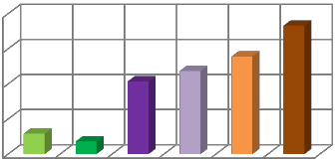Población ocupada por sector de la Zona Metropolitana de Toluca, 1990-2010
20.00
18.2
15.00
11.8
13.8
10.3
10.00

5.00
2.9
1.7
0.00
1990 2000 1990 2000 1990 2000
Sector primario Sector secundario Sector terciario
Fuente: Elaboración con base a INEGI (1990 y 2000).

El municipio de Zinacantepec a nivel metropolitano ha presentado una alta concentración de población empleada en el sector terciario (comercio y servicio), por debajo de Metepec y el municipio de Toluca. El análisis del presente subcapítulo permitió dar un contexto a nivel metropolitano de la situación actual de Zinacantepec dentro de los aspectos demográficos y económicos, además que sirve como sustento para abordar el siguiente subcapítulo de la presente investigación.

Contexto socioeconómico del municipio de Zinacantepec
    - Localización del municipio de Zinacantepec
El municipio de Zinacantepec cuenta con una superficie de 313.23 km², colindando al norte con el municipio de Almoloya de Juárez y Toluca, al sur con Coatepec Harinas y Villa Guerrero, al este con el municipio de Toluca y al oeste con Amanalco y Temascaltepec. Su ubicación geográfica lo encuadra en las siguientes coordenadas: Latitudes Norte de 19°19′ 56¨ y Sur 19°03′ 52¨; longitudes Este de 99°41′ 47¨ y Oeste 99°54′ 15¨. Así mismo cuenta con una altitud promedio de 3,600 metros sobre el nivel del mar (Ver figura 6).
Figura 6
Localización del municipio de Zinacantepec
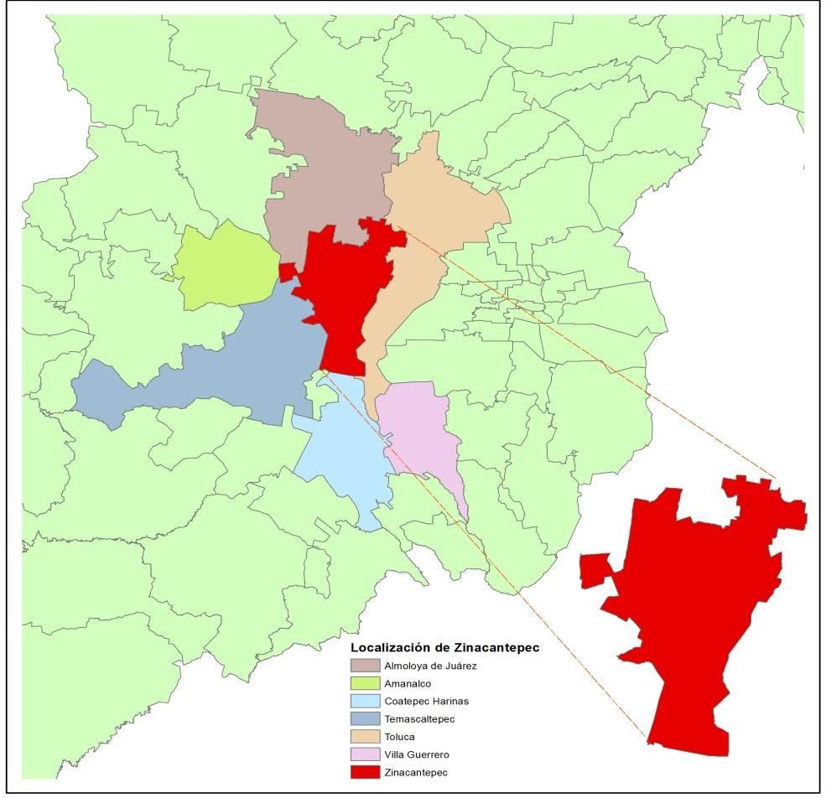
Fuente: Elaboración con base a INEGI (2010) y H. Ayuntamiento de Zinacantepec (2013).

De acuerdo al Plan de Desarrollo Municipal de Zinacantepec (2013-2015) el municipio de Zinacantepec se ubica en el lugar 22 por su extensión territorial, con el 1.39% de la superficie estatal, por su cercanía a la ciudad de Toluca lo tipifica con alta dependencia para el desarrollo del sector productivo y comercial, su población representa el 1.11% de la población estatal.
El municipio de Zinacantepec ha presentado una alta relación funcional con la ciudad de Toluca, debido a su cercanía y conectividad que se tiene a través del eje vial Boulevard Adolfo López Mateos, ya que es la principal vialidad que conecta a estos dos municipios. Cabe mencionar que el eje vial presenta una alta concentración de actividades económicas (escuelas, centros comerciales, unidades de gobierno, unidad deportiva) lo que ha permitido esa interacción funcional en cuanto a estos dos municipios que conforman la Zona Metropolitana de Toluca.
De acuerdo al INEGI (2010) el municipio de Zinacantepec dentro su territorio se encuentra dividido en 56 localidades y cuenta con una población de 167,759 habitantes para el año 2010 (Ver tabla 13).
Tabla 13
Localidades del Municipio de Zinacantepec
No. De localidades | Población 2010 | Superficie territorial  (km²) | Densidad demográfica
56 localidades | 167,759 | 313.23 | 536 hab. /km².
Fuente: Elaboración con base a INEGI (2010) y H. Ayuntamiento de Zinacantepec (2013).

El municipio de Zinacantepec forma parte de la Región XIII Toluca, junto con otros 11 municipios, los cuales están integrados con el objetivo de conjuntar esfuerzos y establecer estrategias en pro del desarrollo regional. De acuerdo a la Gaceta Municipal del H. Ayuntamiento de Zinacantepec 2014 para el cumplimiento de sus funciones políticas y administrativas cuenta con la siguiente división territorial cuatro barrios y 48 delegaciones (Ver tabla 14):

Tabla 14
División política del Municipio de Zinacantepec
Barrios y Delegaciones del municipio de Zinacantepec
1. Barrio de la Veracruz (Cabecera Municipal). | 13. Barrio de San Bartolo el Llano (Santa María del Monte). | 25. Raíces. | 37. Colonia Recibitas.
2. Barrio de San Miguel (Cabecera Municipal). | 14. Barrio de San Bartolo el Viejo (Santa María del Monte). | 26. La Puerta del Monte | 38. Colonia San Matías Transfiguración.
3. Barrio de Santa María (Cabecera Municipal). | 15. Barrio de la Rosa (Santa María del Monte). | 27. Buenavista. | 39. Colonia Cuauhtémoc.
4. Barrio del Calvario (Cabecera Municipal). | 16. Barrio de San Miguel Hojas Anchas (Santa María del Monte). | 28. La Peñuela. | 40. Colonia San Lorenzo Cuauhtenco.
5. San Juan de las Huertas. | 17. Agua Blanca (Santa María del Monte). | 29. Tejalpa. | 41. Loma de San Francisco.
6. San Cristóbal Tecolit. | 18. Barrio de México (Santa María del Monte). | 30. Santa María Nativitas. | 42. La Joya
7. San Luis Mextepec. | 19. Barrio del Cóporo (Santa María del Monte). | 31. Cerro del Murciélago. | 43. La Deportiva
8. San Antonio Acahualco. | 20. San Pedro Tejalpa. | 32. Colonia las Culturas. | 44. Colonia Irma Patricia Galindo de Reza
9. Santa Cruz Cuauhtenco. | 21. Ojo de Agua. | 33. La Nueva Serratón. | 45. El Testerazo
10. Santa María del Monte Centro. | 22. El Contadero de Matamoros. | 34. Colonia Emiliano Zapata. | 46. Colonia Zimbrones
11. Barrio de la Lima (Santa María del Monte). | 23. Colonia Morelos. | 35. Ojuelos. | 47. La Loma
12. Barrio del Curtidor (Santa María del Monte). | 24. Loma Alta. | 36. Colonia Ricardo Flores Magón. | 48. Colonia Benito Juárez García
Fuente: Elaboración con base al H. Ayuntamiento de Zinacantepec (2013).

La clasificación de las 48 delegaciones, sirvió como base para identificar el objeto de estudio de la presente investigación. La localidad de San Luis Mextepec se ha convertido en una zona importante para el desarrollo económico del municipio de Zinacantepec, ya que actualmente la localidad se especializa en el sector terciario, catalogado de acuerdo con INEGI (2010), en comercio y servicios, destacando la actividad de venta de pescado y marisco, así como una serie de restaurantes especializados en esta actividad. Cabe mencionar que este subcapítulo sirve como sustento para el cumplimento del objetivo de la presente investigación.

Aspectos demográficos
En lo que respecta al crecimiento poblacional, el municipio de Zinacantepec durante el periodo 1990-2000, cuenta con un crecimiento del 3.9 %, y cabe mencionar que durante el año de 1990 contaba con una población de 83,197 habitantes, duplicándose a 167,759 habitantes en el año 2010 (Ver tabla 15 y gráfica 3)
Tabla 15
Crecimiento poblacional del municipio de Zinacantepec, 1990, 2000 y 2010

Municipio
Población

1990 2000 2010

Zinacantepec 83,197 121,850 167,759

Tasa de Crecimiento media anual
1990-2000 2000-2010

3.9% 3.1%

Fuente: Elaboración con base a INEGI (1990, 2000 y 2010).

Gráfica 3
Población total de Zinacantepec, 1990, 2000 y 2010
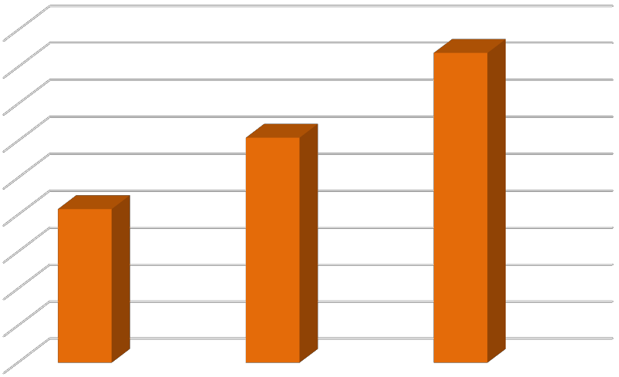
167,759
180,000
160,000
140,000
120,000
100,000
80,000
60,000
40,000
20,000
0
121,850
83,197
1990 2000 2010
Fuente: Elaboración con base a INEGI (1990, 2000 y 2010).

En cuanto a la densidad poblacional del municipio de Zinacantepec en el año 2000 se contaba con 378.02 habitantes por kilómetro cuadrado, para el año 2010 se incrementó a 536 habitantes por kilómetro cuadrado, lo que representa a nivel estatal el 1.11% de población. Cabe mencionar que su población representa el 8.6% de la Zona Metropolitana de Toluca. De acuerdo con el H. Ayuntamiento de Zinacantepec, de seguir con una política de impulso al crecimiento demográfico, se estima que para el año 2015 se espera una población mayor a 187 mil habitantes.
La población por género, según el Censo de Población y Vivienda 2010, el 49 por ciento son hombres y el 51 por ciento son mujeres. Esta tendencia de crecimiento ha seguido un patrón de crecimiento principalmente dentro de la cabecera municipal y los poblados aledaños a esta. El Plan Municipal de Desarrollo Urbano 2003, plantea dos políticas, la cual en la primera enfocada al ordenamiento, estipula dirigir el crecimiento ordenado del municipio principalmente a lo largo del corredor comercial Zinacantepec-Toluca (Boulevard Adolfo López Mateos), en la segunda política planteada en el Plan, se estipula una política sectorial, dirigida a al impulso al crecimiento demográfico, principalmente dentro de la cabecera municipal y los poblados cercanos a San Miguel (Cabecera municipal).

Cabe mencionar que el municipio de Zinacantepec, ha presentado alta concentración de población, principalmente dentro de la cabecera municipal “San Miguel Zinacantepec”, San Antonio Acahualco, San Juan de las Huertas, San Cristóbal Tecolit, Santa Cruz Cuauhtenco, y San Luis Mextepec, destacando a la localidad de San Luis Mextepec, por su cercanía con la cabecera municipal, además que ha sido un punto importante para el desarrollo de la actividad económica dentro de sector terciario (venta de pescado y marisco, pequeñas tiendas de abarrotes, talleres, hoteles, restaurantes, refaccionarias, farmacias, ferreterías). Cabe mencionar que la localidad presenta un alto dinamismo en el desplazamiento de población hacia la cabecera municipal.

3.2.3. Aspectos económicos
Para el caso del presente subcapítulo se analizan los aspectos económicos, con el objetivo de identificar en que actividad económica se especializa el municipio de Zinacantepec dentro del período de 1990, 2000 y 2010, así mismo este apartado sirve de sustento para el capítulo cuarto de la presente investigación.
Para el caso del municipio de Zinacantepec, en 1990 el 83.33% de la población económicamente activa se concentraba dentro del sector primario, seguido de la actividad del sector secundario con el 9.44% y en tercer lugar la población dedicada al sector terciario ocupaba el 7.22%.
Dentro del periodo del 2000, el sector primario ocupa el 9.15% de la población económicamente activa. El 40.92% se encontraba empleada dentro del sector secundario y finalmente dentro del sector terciario se contaba con una población económicamente activa del 49.93%. Cabe mencionar que dentro de este período, el municipio de Zinacantepec empieza a tener un repunte dentro del sector terciario.
Para el caso del año 2010 se puede apreciar que el 8.23% de la población económicamente activa corresponde de al sector primario, mientras que el sector secundario ocupa el 35.29% de la PEA y el 56.47% dentro del sector terciario. Se puede observar que dentro de los periodos censales de 2000 y 2010 el sector terciario (comercio y servicios) es el que mayor predominio tiene en cuanto a la

población económicamente activa empleada dentro de esta actividad. Cabe mencionar que el municipio de Zinacantepec cuenta con una población económica activa de 62, 919 habitantes para el año 2010, de los cuales el 93.6% de la población se encuentra ocupados o realizando una actividad económica, mientras que el 6.3% se encuentra desocupada o en busca de un empleo (Ver tabla 16).
Tabla 16 Población económicamente activa en el municipio de Zinacantepec, 2010

Municipio de Zinacantepec | Total de  población 2010 | %
Población de 12 años y más, según condición de actividad económica | 123,382
Población económicamente activa | 62,919
Ocupados | 58,912 | 93.6
Desocupados | 4,007 | 6.3
Fuente: Elaboración propia con base a INEGI (2010).

De acuerdo al INEGI (2010) el municipio de Zinacantepec cuenta con un total de población ocupada de 58,912 habitantes, y según su población ocupada por sector se clasifica en tres sectores: el primario (agricultura, ganadería, pesca y caza), el industrial (para el caso del municipio de Zinacantepec solo se registra industria ligera), sector terciario (servicios y comercio) y no especificado (Ver tabla 17).
Tabla 17
Población ocupada por sector del municipio de Zinacantepec, 2010

Población ocupada, según  condición de actividad económica, 2010. | Población  ocupada por sector | %
Agricultura, ganadería, caza y pesca | 4 819 | 8.1
Industrial | 20 663 | 35.0
Servicios | 33 063 | 56.1
No especificado | 367 | 0.6
Total | 58 912
Fuente: Elaboración propia con base a INEGI (2010).

La población ocupada del municipio se distribuye de la siguiente manera: en el sector primario se ocupan 4,819 habitantes, en el sector secundario 20,663 y en el sector terciario 33,063 y en donde se puede observar un claro desarrollo del sector terciario ya que en este sector se ocupa el 56.12 % de la población económicamente activa por lo que se requiere de apoyar a este sector para que se incrementen los ingresos de los trabajadores y lograr mejores condiciones de vida para los habitantes del municipio (H. Ayuntamiento de Zinacantepec, 2013).
Como se puede observar en la gráfica 4, el 56.1% de la población del municipio de Zinacantepec se emplea en el sector terciario, principalmente en servicios y actividades comerciales, seguido del sector industrial el cual registra un 35.0 % de la población dedicada a esta actividad 8. Y con un 8.1% de la población que se dedica a actividades agrícolas.
Gráfica 4
Porcentaje de población ocupada por sector en Zinacantepec, 2010
60.00
35.0%
40.00
56.1 %
20.00
8.1%
0.00
Agrícultura
0.6 %
Industrial
Servicios
No
especificado
Fuente: Elaboración propia con base a INEGI (2010).

8 Cabe mencionar que el municipio de Zinacantepec no cuenta con industria, solo se registran pequeñas instalaciones manufactureras (industria ligera), de acuerdo con el Censo de Población y Vivienda de Población 2010, se contabilizo a la población dedicada a esta actividad no necesariamente empleada en el municipio (INEGI, 2010).

El municipio de Zinacantepec, como se mencionó anteriormente se ha convertido en un territorio especializado principalmente dentro del sector terciario, esto debido a que es parte de la Zona Metropolitana de Toluca, lo cual le permite tener una alta concentración de actividades comerciales y desplazamientos de población para la realización de diversas actividades (trabajo, educación, ocio).
El municipio de Zinacantepec, resalta importancia en cuanto al desarrollo del sector productivo y comercial, con una población de 58,912 habitantes dentro de la categoría de población ocupada, resaltando el sector terciario e industrial con una población de 33,036 para el sector terciario y 20 663 habitantes dentro del sector secundario, cabe mencionar que el municipio de Zinacantepec no cuenta con una zona industrial o infraestructura para dicha actividad, la población que el Censo de Población y Vivienda 2010, registra dentro de este sector especifica que es la población se desplaza a los municipios aledaños a Zinacantepec, tal es el caso de Toluca y Lerma.
De acuerdo al H. Ayuntamiento de Zinacantepec (2013), los sectores económicos se dividen en primario, secundario y terciario dentro de los cuales:
En el sector primario, el espacio rural ha modificado parte de sus características naturales por las acciones que se han realizado, para llevar a cabo la producción agrícola y de ganadería, la explotación forestal y la minería. Estas actividades permiten satisfacer la producción de alimentos.
La actividad acuícola, es otra de las actividades que se realizan en el municipio, y que por sus características climáticas y extensión facilita el cultivo junto a la instalación de la infraestructura, ya que cuenta con bordos y la presencia de agua que fluye por sus ríos.
Otra de las grandes ventajas que presenta el territorio municipal, es la variedad de productos minerales no metálicos, cuyo potencial ofrece recursos locales para la construcción, vialidades y retenes del suelo para evitar la erosión.

Para el sector secundario, el ofrecer a la población más y mejores fuentes de empleo, el Ayuntamiento en coordinación con los gobiernos estatal y federal se han organizado para la canalización de personas desempleadas a través de la vinculación directa con empresas empleadoras. Se requiere de personas con mayor capacidad para mejorar los esquemas de organización empresarial.
No obstante que la participación en el PIB en actividades secundarias es el de mayor proporción, este ha decrecido. A nivel administrativo y gubernamental se cuenta con una amplia experiencia para impulsar los proyectos productivos y capacidad para la apertura de nuevas empresas productivas y generadoras de empleo. Dentro del sector terciario, seis de cada diez unidades económicas corresponden a este sector y 6 de cada 10 personas se dedican a estas actividades, lo que identifica al municipio, con una amplia oportunidad para incrementar las actividades comerciales.
Tabla 18
Total de establecimientos económicos de Zinacantepec, 2010

Zinacantepec | Total de  Establecimientos | Personal  Ocupado
-Electricidad, agua y suministro de gas por ductos al consumidor | 5 | 82
-Construcción | 10 | 90
-Comercio al por mayor | 153 | 1,205
-Comercio al por menor | 2,613 | 6,066
-Información en medios masivos | 5 | 8
-Servicios inmobiliarios y de alquiler de bienes muebles | 50 | 186
-Servicios profesionales, científicos y técnicos | 42 | 110
-Servicios financieros y de seguros | 6 | 54
-Servicios de apoyo a los negocios y manejo de desechos y servicios de remediación | 77 | 175
-Servicios Educativos | 17 | 236
-Servicios de Salud | 93 | 250
-Servicios de esparcimiento culturales y deportivos | 49 | 87
-Servicios de alojamiento temporal y de preparación de alimentos y bebidas | 320 | 1,013
-Otros servicios, excepto actividades de gobierno | 594 | 1,233
Fuente: Elaboración propia con base a INEGI (2009).

Como se puede observar en la tabla 18, las actividades que mayor predominan en el municipio es la del comercio al por menor que va desde pequeñas misceláneas, verdulerías, papelerías, peluquerías, venta de pescado y mariscos, con un total de 2,613 establecimientos.
De acuerdo con el H. Ayuntamiento de Zinacantepec 2013-2015, se encuentran instaladas dieciséis empresas del tipo industrial: FENABEL Comercializadora S.A de C.V, Grupo embotellador CIMSA, BALLINMEX, Carrocerías y equipos municipales S.A de C.V, POLICEN y tubos de concretos de Toluca S.A de C.V. todas estas ubicadas en la localidad de San Luis Mextepec. En la cabecera municipal “San Miguel Zinacantepec”, se encuentran instaladas EMPAK SPIROTALLIC MEXICANA S.A de C.V, Industria de Botanas Mexicanas, BARCEL
S.A de C.V, KHS México, TRINIUM S.A de C.V, Comercializadora de Lácteos y Derivados S.A de C.V, MERIK S.A de C.V y PRECIMATIC.
En la colonia Santa Cruz Cuauhtenco, se encuentra ubicado el Grupo Embotellador CIMSA S.A de C.V. Cabe mencionar que aunque el municipio presenta empresas de corte industrial todas son clasificadas de acuerdo al INEGI (2010) como pequeña industria. Solo se especializan en pequeñas producciones, tal es el caso de las embotelladoras CIMSA, solo se utiliza como espacios para el almacenamiento del producto de la Coca Cola. Dicha información recabada a través de INEGI, Censo Económico 2009, da pauta para la elaboración y sustento del siguiente capítulo el cual tiene como objetivo presentar las condiciones sociales y económicas de la localidad de San Luis Mextepec.
Este contexto permitió, abordar el análisis de mi zona de estudio dentro de la localidad de San Luis Mextepec, rescatando el papel que tiene la localidad dentro del sector terciario y el papel del municipio en el fomento de políticas públicas para el impulso del desarrollo económico de la localidad. Tanto los aspectos de localización, sociales (población total) y económicos (población ocupada por sector, PEA, desocupada) darán pauta para analizar los aspectos socioeconómicos, culturales, políticos-administrativos de San Luis Mextepec, así mismo para

identificar y analizar el funcionamiento de las políticas públicas dirigidas al sector terciario que han impulsado el desarrollo económico local dentro de la localidad.

Conclusiones parciales

El municipio de Zinacantepec forma parte de la Zona Metropolitana de Toluca, el cual ocupa el tercer lugar en cuanto a población, por debajo de los municipios de Toluca y Metepec. Así mismo, el municipio se encuentra interrelacionado funcionalmente derivado de las actividades de su población hacia la Zona Metropolitana, tales como desplazamientos por educación, ocio, esparcimiento, cuestiones de trabajo, comercio y servicios. El municipio ha presentado un alto dinamismo en cuanto a su crecimiento poblacional y en el desarrollo de su actividad económica, se especializándose en el sector terciario.
El sector que mayor predomina en el municipio es el terciario catalogado por INEGI en comercios y servicios, de los que destacan el comercio al por menor, y dentro de los que destacan tiendas, farmacias, ferreterías, papelerías, pescaderías. Así mismo, dentro del subsector comercial al por mayor se identificaron tiendas comerciales y departamentales como Bodega Aurrera, Walmart, Coppel, Elektra, bodegas de almacenamiento de pescados y mariscos. El municipio de Zinacantepec se ha caracterizado por especializarse dentro del sector terciario, ya que es la principal actividad que en este territorio se desarrolla, cabe mencionar que el municipio no cuenta con industria. Por tanto, el subsector comercio es el que predomina en el municipio, ya que esta es la principal actividad que genera empleo, además se ha vuelto una puerta de entrada para municipios como Valle de Bravo, Villa Victoria y Almoloya de Juárez, quienes debido a su cercanía con el municipio, se abastecen de productos del subsector comercio.
La venta de pescados y mariscos, en la localidad de San Luis Mextepec, se ha vuelto una actividad que ha generado tanto beneficios para su población como para el resto del municipio de Zinacantepec, ya que esta localidad es reconocida a nivel estatal, lo que ha permitido la atracción de turistas al municipio y a su vez una fuente

de ingresos para el municipio, caracterizando al subsector comercio como una actividad predominante y actividad principal de la población.
Para el caso del subsector servicios, se identificó que en el municipio se encuentran instalados grupos que ofrecen servicios, tal es el caso de Bancos (Banamex, Bancomer, Grupos financieros), hoteles, restaurantes especializados en la preparación de alimentos del mar (caso de la localidad de San Luis Mextepec y a lo largo de la vialidad de Adolfo López Mateos), instituciones educativas de corte privadas y escuelas públicas (primarias, secundarias). Dicha actividad ha permitido a la población del municipio de Zinacantepec poder acceder a estos servicios, sin la necesidad de desplazarse a los municipios aledaños para obtener algún servicio. Además, que se identificó que existen flujos de población de municipios aledaños que se desplazan al municipio para poder acceder a servicios que se ofrecen, esto ha generado empleos y nuevos servicios, es el caso de las casas de préstamo de dinero, consultorios privados, así como pequeños centros comerciales.
El desarrollo del presente capítulo permitió dar sustento a la presente investigación, ya que en base a estas aportaciones se identificaron las condiciones tanto sociodemográficas y económicas del municipio de Zinacantepec, y permiten dar un contexto más amplio en el que se desarrolla el objeto de investigación, y dar pauta que efectivamente el municipio se especializa en la actividad del sector comercio, resaltando el subsector comercio, que ha sido la principal fuente de empleo e ingresos para el municipio de Zinacantepec.

CAPÍTULO IV. DIMENSIÓN TERRITORIAL, SOCIODEMOGRÁFICA Y ECONÓMICA DE SAN LUIS MEXTEPEC

El capítulo tiene como objetivo analizar las principales condiciones sociodemográficas y económicas del objeto de estudio de la presente investigación. Se partió del análisis documental, de trabajo de campo, y de la revisión de las variables territoriales, sociodemográficas y económicas que son parte fundamental del desarrollo económico local. En base a la metodología propuesta dentro del capítulo I, se aborda la caracterización de la dimensión territorial, sociodemográfica y económica del objeto de estudio, como punto de partida para identificar si la localidad se especializa en el sector terciario, principalmente en el subsector comercio: venta de pescado y marisco, y relacionar esta actividad. A partir de los resultados que han traído las políticas dirigidas a fomentar esta actividad en la localidad, dentro de esta fase del modelo metodológico, los medios que se utilizaron fueron a través de la consulta de información de INEGI, SEDESOL y CONAPO, así como la consulta del Plan Municipal de Zinacantepec.
Dicho análisis se obtuvo de información del INEGI, (2010) y del H. Ayuntamiento de Zinacantepec (Plan de Desarrollo Municipal de Zinacantepec 2013) y de trabajo de campo. Así mismo, se divide en tres subcapítulos que abordan la situación actual de la localidad de San Luis Mextepec, con el objetivo de identificar las actividades económicas que predominan en la localidad.
En la primer subcapítulo, se divide en dos apartados dentro de los cuales, parte de la elaboración de cartografía para la delimitación de la zona de estudio a nivel Área Geoestadística Básica (INEGI, 2010), lo que permitió la caracterización de localidad, en cuanto a su localización y su delimitación. Dentro del segundo apartado se analizó la dimensión territorial, identificando la infraestructura vial (Plan de Desarrollo Municipal de Zinacantepec, 2013) con la que cuenta la localidad de San Luis Mextepec, así mismo se obtuvieron evidencias fotográficas a través del trabajo de campo, para su caracterización de la zona de estudio.
Dentro del segundo subcapítulo, se llevó a cabo el análisis de los aspectos sociales y económicos, partiendo de la revisión de anuarios estadísticos por Áreas Geoestadísticas Básicas de periodo 1990-2010 (INEGI, 1990, 2000 y 2010). Así
mismo, el análisis de la revisión de datos poblacionales dentro de los periodos 1990,

2000 y 2010. Dentro de la dimensión económica como variable para el Desarrollo económico local, se analizó los aspectos de población económicamente activa e inactiva así como la población ocupada por sector.
Por último, en el tercer subcapítulo, se llevó a cabo la caracterización de las unidades económicas dentro del sector terciario por Área Geoestadística Básica (AGEB) (Ver anexo cartográfico), y clasificando el subsector comercio, en comercio al por mayor y por menor, para el caso del subsector servicios se identificó las zonas de mayor concentración de estas actividad en la localidad de San Luis Mextepec. El presente análisis de la caracterización de la zona de estudio sirve de sustento para la identificación de las políticas públicas que se han aplicado en la localidad, y proponer acciones desde un enfoque del Desarrollo económico local.

Dimensión territorial de San Luis Mextepec

Localización
La localidad de San Luis Mextepec pertenece al municipio de Zinacantepec, Estado de México, y se encuentra situada a 7 km al este de la ciudad de Toluca, con una altitud de 2,670 metros sobre el nivel del mar y latitud Norte de 19 grados y 17 minutos. La localidad limita al norte con Almoloya de Juárez, al sur con la cabecera municipal de Zinacantepec (San Miguel Zinacantepec), al oriente con San Mateo Oxtotitlán y al oeste con el ejido de San Lorenzo (Ver figura 7).

Figura 7
Localización de San Luis Mextepec, Zinacantepec.
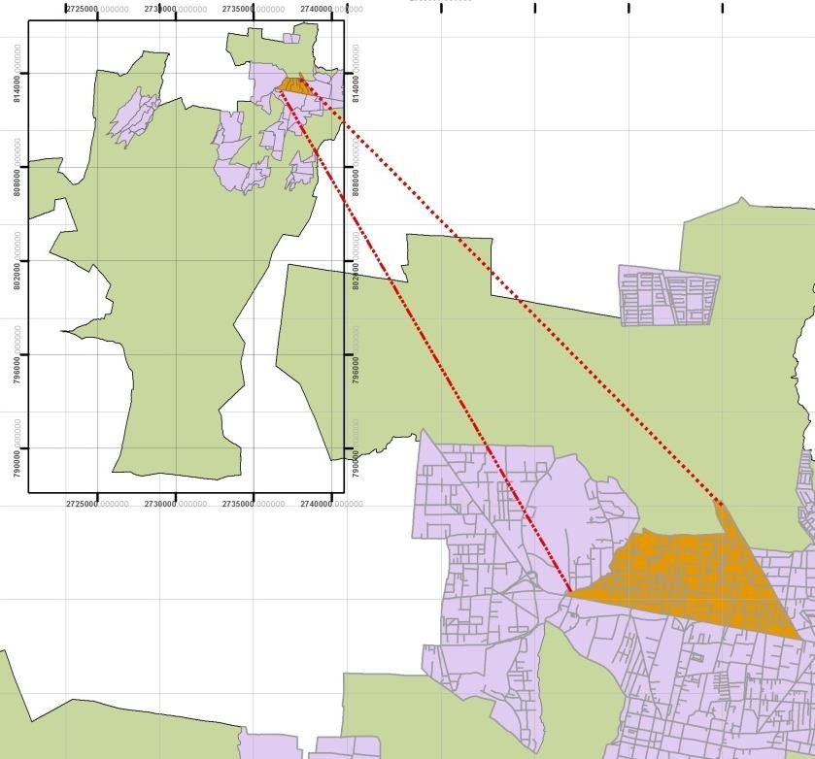
Fuente: Elaboración propia con base en INEGI (2010b).

De acuerdo con el INEGI (2010b) el municipio de Zinacantepec, se encuentra estructurado por 53 Áreas Geoestadísticas Básicas (Ver figura 8), las cuales permiten el análisis y delimitación de la zona de estudio. Este subcapítulo, sirvió como sustento para identificar la delimitación de la localidad de San Luis Mextepec, la cual se compone de seis Áreas Geoestadísticas Básicas9 urbanas. Por tanto dentro de esta delimitación se parte del análisis para identificar los principales impactos sociales, económicos.

9 De acuerdo con el INEGI, 1990 la localidad de San Luis Mextepec se encontraba constituido por cuatro Áreas Geoestadísticas Básica (AGEBS, 100, 115, 223 y 238), para el año 2000 y 2010 se le agregaron las AGEBS
401 y 469.

Figura 8
Áreas Geoestadísticas Básicas en Zinacantepec, 2010
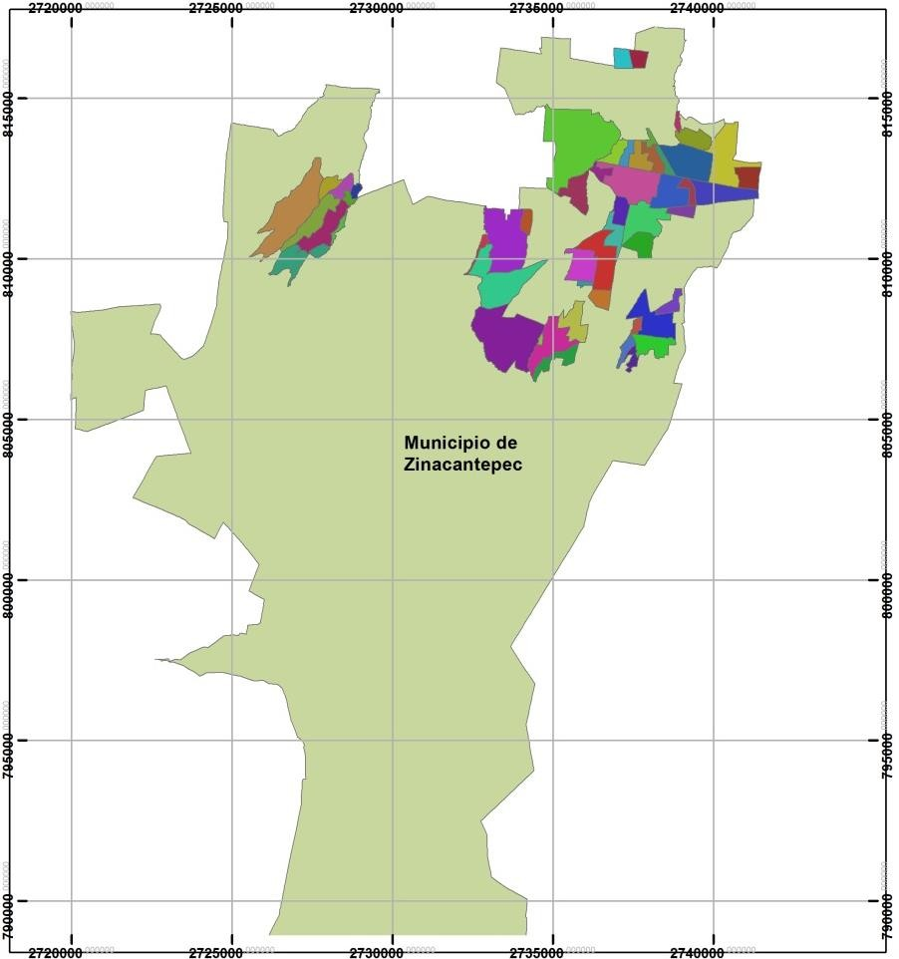
Fuente: Elaboración propia con base en INEGI (2010b).

La zona de estudio de la presente investigación, se dirige al análisis de 6 Áreas Geoestadísticas Básicas (Ver figura 9) que conforman la localidad de San Luis Mextepec. Y se conforma de las AGEBS 100, 115, 223, 238, 401 y 469, dicho subcapítulo tiene como objetivo conocer los aspectos sociales, económicos y territoriales, que han influido en el desarrollo económico de la localidad, principalmente en el sector terciario. Además se parte del supuesto de que existen políticas dirigidas a impulsar al sector terciario que han sido ineficientes o que no se han bajado a nivel local.

Figura 9
Zona de estudio, San Luis Mextepec, 2010
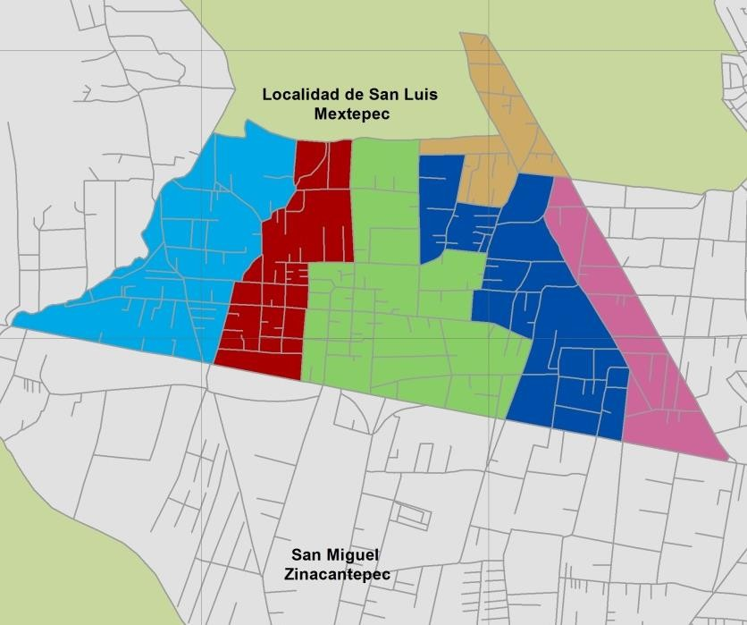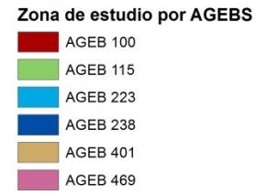
Fuente: Elaboración propia con base en INEGI (2010c).

Estructura urbana: Infraestructura vial
En lo que respecta a la estructura urbana, la localidad de San Luis Mextepec se encuentra comunicada a través del eje primario Boulevard Adolfo López Mateos, y es clasificado como eje articulador metropolitano, ya que es una de las principales vialidades que comunica al municipio de Zinacantepec y a la localidad de San Luis Mextepec con el municipio de Toluca y con el resto de los municipios metropolitanos de Toluca (Ver figura 10 y foto 1).
El Boulevard Adolfo López Mateos, de acuerdo al H. Ayuntamiento de Zinacantepec 2013-2015, ha sido la puerta de entrada y salida de la población de Zinacantepec, y en su caso de la localidad. Y en donde a lo largo del eje vial se concentran

actividades económicas, principalmente dirigidas al sector terciario de las cuales se pueden mencionar, talleres, hoteles, restaurantes, refaccionarias entre otras.
Foto 1
Eje metropolitano Boulevard Adolfo López Mateos, Zinacantepec
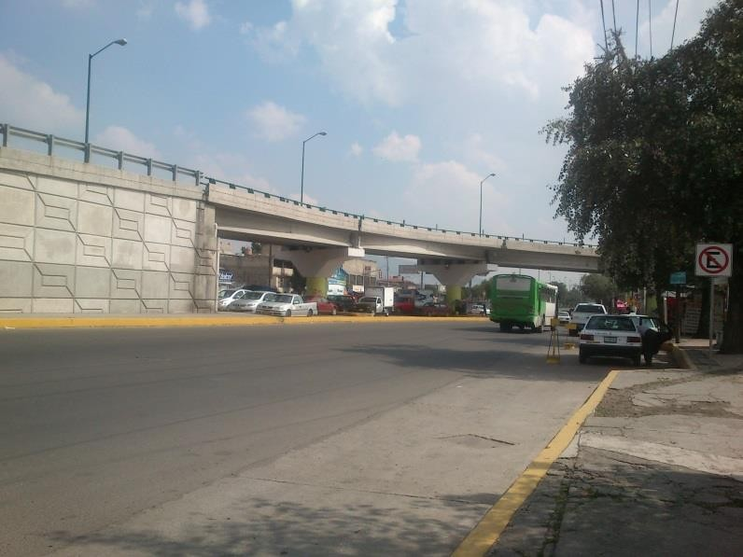
Fuente: Elaboración propia, noviembre 2013.

La vialidad 16 de septiembre (Ver foto 2) y Emiliano Zapata son consideradas como vialidades secundarias, la primera vialidad comunica la cabecera municipal de Zinacantepec con la localidad de San Luis Mextepec y la segunda vialidad Emiliano Zapata, comunica a la localidad con el municipio de Almoloya de Juárez. Así mismo la calle Francisco Javier Mina es una de las principales entradas a la localidad, y en donde se encuentran la mayor concentración de actividades económicas, principalmente dentro del sector terciario (comercios y servicios) (Ver más adelante figura 10).

Foto 2
Eje secundario, vialidad 16 de Septiembre, Zinacantepec
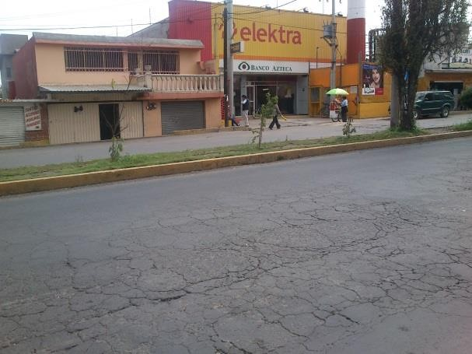
Fuente: Foto tomada en noviembre 2013.

A lo largo de estas dos vialidades se han presentado una alta concentración de actividades del sector terciario, principalmente para el caso de la vialidad 16 de septiembre el establecimiento de comercios de venta de pescados y mariscos, seguido de la instalación de Bodega Aurrera. Para el caso de la vialidad Emiliano Zapata se identificó la instalación de hoteles, restaurantes, pequeñas tiendas y refaccionarias.
La calle Francisco Javier Mina, es una de las principales entradas a localidad de San Luis Mextepec, y donde principalmente existe mayor concentración de población y de actividad económica, principalmente de negocios dedicados a la venta y distribución de pescados y mariscos (productos del mar) (Ver foto 3).

Foto 3
Calle Francisco Javier Mina, San Luis Mextepec
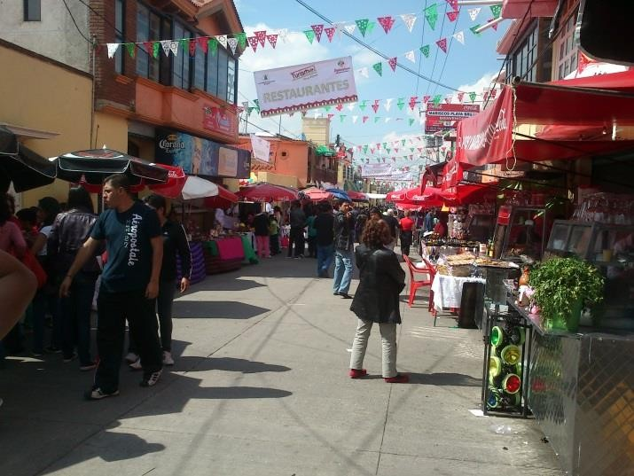
Fuente: Foto tomada en noviembre 2013.

Como se puede observar en la figura 10, uno de los principales factores para impulsar el desarrollo económico local de un territorio es la infraestructura vial, y por tanto el eje vial metropolitano (Boulevard Adolfo López Mateos) ha favorecido en la conectividad de la localidad con la Zona Metropolitana de Toluca, permitiendo la accesibilidad para la comercialización y venta de productos (pescados y mariscos). Así mismo, la calle Francisco Javier Mina se ha convertido en el punto principal de concentración de comercio y servicios.
Además, la calle Emiliano Zapata es otro punto donde se empieza a dar la concentración de negocios dentro del sector terciario, considerando que esta vialidad es uno de los principales acceso al municipio de Almoloya de Juárez, se han instalado negocios principalmente dedicados a la venta de comida, hoteles y pequeñas tiendas de abarrotes, lo que ha permitido la generación de empleo para la población de la localidad.

Figura 10
Principales vialidades de San Luis Mextepec
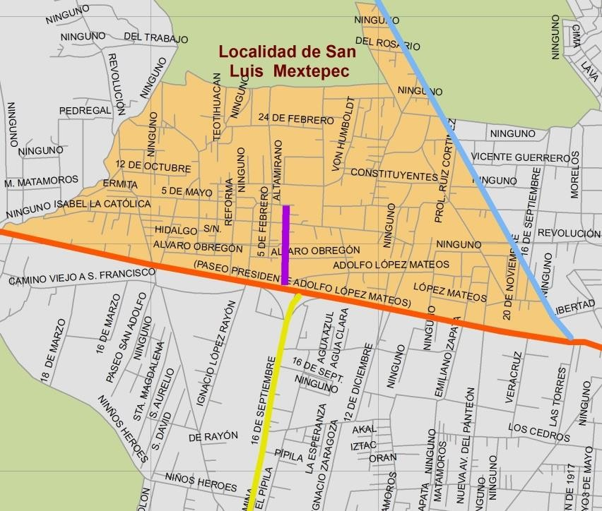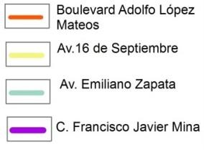
Fuente: Elaboración propia con base en INEGI (2010b).

Las vialidades son los ejes principales para el desplazamiento de la población a sus lugares de trabajo, ocio, comercio y servicios, además que influyen en la ubicación y creación de actividades económicas. El Boulevard Adolfo López Mateos se ha convertido en un corredor urbano, especializado en las actividades comerciales y de servicios, además que es un eje metropolitano que permite la conectividad del municipio de Zinacantepec con Toluca.
Cabe destacar que tanto la vialidad 16 de Septiembre y la Calle Francisco Javier Mina se han convertido en zonas de concentración de actividades enfocadas al sector terciario. De acuerdo al H. Ayuntamiento de Zinacantepec 2013-2015, la Calle Francisco Javier Mina es considera como un corredor comercial especializados en la venta de pescados y mariscos. Y en donde se han venido realizando una serie de acciones con el objetivo de fomentar la actividad económica de la localidad y del municipio de Zinacantepec.

Dimensión sociodemográfica
Dentro de este subcapítulo se analiza los aspectos de población dentro de un corte temporal de 1990-2010 por Área Geoestadística Básica, para identificar la evolución poblacional y si este crecimiento ha sido factor para el crecimiento del sector terciario. En lo que respecta al aspecto social de la localidad de San Luis Mextepec, se analizan datos de población total y por sexos, dentro de los periodos de 1990- 2010 por AGEBS. Para el caso del periodo de 1990 la localidad de San Luis Mextepec se conformaba por 4 AGEBS, con un total de 7,492 habitantes, de los cuales 3,704 eran del sexo masculino y 3,788 habitantes del sexo femenino (Ver tabla 19 y gráfica 5).
Tabla 19
Población total de San Luis Mextepec, 1990

AGEBS | Población  total | % | Población  masculina | % | Población  femenina | %
100 | 2,174 | 29.0 | 1,067 | 28.8 | 1,107 | 29.2
115 | 3,262 | 43.5 | 1,627 | 43.9 | 1,635 | 43.2
223 | 1,184 | 15.8 | 575 | 15.5 | 609 | 16.1
238 | 872 | 11.6 | 435 | 11.7 | 437 | 11.5
Total | 7,492 |  | 3,704 |  | 3,788
Fuente: Elaboración propia con base en INEGI (1990).

Gráfica 5
Población total por Áreas Geoestadísticas Básicas de San Luis Mextepec, 1990
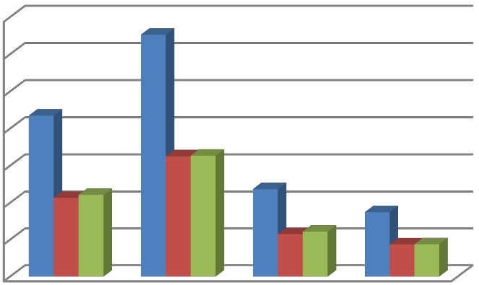
3,500
3,000
2,500
2,000
1,500
1,000
500
0
43.5%
29.0 %
Población total
15.8%
11.6%
Población masculina
Población femenina
100 115 223 238
Fuente: Elaboración propia con base a la tabla 19.

Para el caso del periodo 2000 de acuerdo con el INEGI (2000), la localidad contaba con 10,033 habitantes, de los cuales 4,910 de sexo masculino y 5,114 de sexo femenino dentro de las 6 Áreas Geoestadísticas Básicas que comprende la localidad de San Luis Mextepec, durante el periodo del 2000, resaltando el AGEB 115, el cual presenta mayor concentración de población con un total de 3,812 habitantes (Ver tabla 20 y gráfica 6).
Tabla 20
Población total de San Luis Mextepec, 2000

AGEBS  2000 | Población  total | % | Población  masculina | % | Población  femenina | %
100 | 2,320 | 23.1 | 1,112 | 22.6 | 1,208 | 23.6
115 | 3,812 | 38.0 | 1,884 | 38.3 | 1,928 | 37.7
223 | 1,638 | 16.3 | 789 | 16.0 | 849 | 16.6
238 | 1,480 | 14.8 | 738 | 15.0 | 742 | 14.5
401 | 207 | 2.1 | 94 | 1.9 | 113 | 2.2
469 | 576 | 5.7 | 302 | 6.1 | 274 | 5.4
Total | 10,033 |  | 4,919 |  | 5,114
Fuente: Elaboración con base en INEGI (2010).

Gráfica 6
Población por Áreas Geoestadísticas Básicas de San Luis Mextepec, 2000
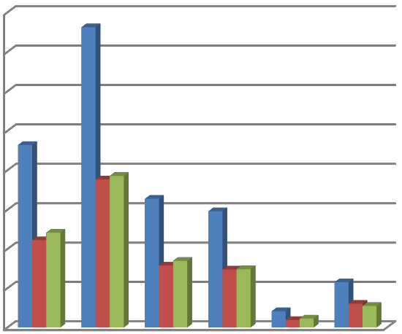
4,000
3,500
38.0%
3,000
23.1%
2,500
Población total
2,000
1,500
16.3%
14.8%
Población masculina
Población femenina
1,000
500
0
5.7%
2.1%
100 115 223 238 401 469
Fuente: Elaboración propia con base a tabla 20.

Para el periodo censal del 2010, la localidad de San Luis Mextepec cuenta con 10,740 habitantes de los cuales 5,192 la conforma la población masculina y 5,545 población, de acuerdo al Sistema de Consulta de Información Censal (SCINCE, 2010). Así mismo la localidad se conforma de 6 AGEBS, de las que destacan el 115, con una población total de 3,951 y la AGEB 100, con 2,265 habitantes (Ver tabla 21 y gráfica 7).
Tabla 21
Población total de San Luis Mextepec, 2010

AGEBS | Población  total | % | Población  femenina | % | Población  masculina | %
100 | 2,265 | 21.1 | 1,190 | 21.5 | 1,075 | 20.7
115 | 3,951 | 36.8 | 2,041 | 36.8 | 1,910 | 36.8
223 | 1,745 | 16.2 | 908 | 16.4 | 837 | 16.1
238 | 1,695 | 15.8 | 851 | 15.3 | 844 | 16.2
401 | 399 | 3.7 | 219 | 3.9 | 180 | 3.5
469 | 685 | 6.4 | 336 | 6.1 | 349 | 6.7
Total | 10,740 |  | 5,545 |  | 5,195
Fuente: Elaboración con base en INEGI (2010).

Gráfica 7
Población por Área Geoestadística Básica de San Luis Mextepec, 2010
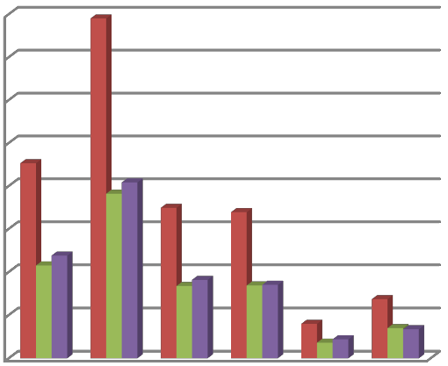
36.8%
4,000
3,500
3,000
2,500
2,000
1,500
1,000
500
0
21.1%
16.2% 15.8%
Población total
Población masculina Población femenina
3.7%
6.4%
100 115 223 238 401 469
Fuente: Elaboración propia con base a tabla 21.

Como se puede observar en la gráfica 8, la localidad de San Luis Mextepec ha presentado una tendencia de crecimiento de 3,248 habitantes al pasar de 7,492 habitantes en 1990 a 10,740 habitantes en el periodo censal del 2010 con respecto a las Áreas Geoestadísticas Básicas como unidad de análisis.
Asimismo se puede observar que el análisis de estos tres periodos censales (1990, 2000 y 2010), las AGEBS que presentan mayor concentración de población es la 100 y la 115, debido a que dentro de estas áreas se encuentra un mayor dinamismo en cuanto a las actividades del sector terciario (comercio y servicios) principalmente donde se encuentra el corredor comercial de la localidad dedicada a la venta de pescados y mariscos (Ver gráfica 8).
Gráfica 8
Población de San Luis Mextepec, 1990, 2000 y 2010
12,000
10,000
8,000
6,000

4,000
Población 2010
Población 2000
Población 1990
2,000
0
100 115 223 238 401 469
Fuente: Elaboración propia.

Dimensión económica

Dentro de este subcapítulo, se abordan los aspectos económicos de la localidad de San Luis Mextepec, partiendo del análisis de la población económicamente activa, y la población ocupada por sector de actividad económica, principalmente con el objetivo, de identificar en que subsector se especializa la localidad y poder dar sustento a la investigación.

Ocupación de la población.

Dentro de este apartado, se abordan aspectos de la población económicamente activa e inactiva, así mismo aspectos económicos como la población ocupada por sector, dentro de los periodos censales de 1990, 2000 y 2010.
En lo que respecta a lo socioeconómico, la localidad de San Luis Mextepec para el año 1990, contaba con 1,913 habitantes dentro de la población económicamente activa ocupada, y 56 dentro de la población económicamente inactiva, así mismo se puede observar en la tabla 22 que el Área Geoestadística Básica que más población económicamente activa ocupada concentra se encuentra dentro de la AGEB 115, con el 43.4% con respecto al total de la PEA.
Tabla 22 Población económicamente activa e inactiva de San Luis Mextepec, 1990

AGEBS 1990 | Población  económicamente activa ocupada | % | Población  económicamente inactiva | %
100 | 613 | 32.0 | 12 | 21.4
115 | 831 | 43.4 | 23 | 41.1
223 | 266 | 13.9 | 13 | 23.2
238 | 203 | 10.6 | 8 | 14.3
Total | 1,913 |  | 56
Fuente: Elaboración con base en INEGI (1990).

Dentro del periodo de 1990, la localidad de San Luis Mextepec, presenta mayor concentración de población dedicada al sector secundario, con 866 habitantes dentro de este sector y 846 habitantes dentro del sector terciario (comercio y servicios), siguiendo la tendencia a nivel municipal, ya que el municipio de Zinacantepec, para el periodo censal de 1990, el sector que mayor predominio tiene es el sector secundario con 8,367 habitantes ocupados dentro de este sector, seguido del sector terciario con 7,984 habitantes (Ver tabla 23).

Tabla 23
Población ocupada por sector en San Luis Mextepec, 1990
AGEB 1990 | Población ocupada en el sector 2° | % | Población ocupada en el sector 3° | % | Empleado u obrero | % | Jornalero o peón | % | Trabajadores por cuenta propia | %
100 | 252 | 29.1 | 275 | 32.5 | 366 | 29.5 | 57 | 48.7 | 156 | 33.5
115 | 370 | 42.7 | 378 | 44.7 | 563 | 45.4 | 34 | 29.1 | 192 | 41.2
223 | 134 | 15.5 | 114 | 13.5 | 168 | 13.6 | 18 | 15.4 | 74 | 15.9
238 | 110 | 12.7 | 79 | 9.3 | 142 | 11.5 | 8 | 6.8 | 44 | 9.4
Total | 866 |  | 846 |  | 1239 |  | 117 |  | 466
Fuente: Elaboración con base en INEGI (1990).

En lo que respecta al periodo 2000, la localidad cuenta con 3,403 habitantes dentro de la PEA, para el caso población económicamente inactiva se tiene un total 3,818 habitantes. En lo que respecta al sector económico dentro de este periodo censal del 2000, el municipio de Zinacantepec presenta un mayor crecimiento dentro de las actividades terciarias, con un total de 17,003 habitantes dentro de este sector (clasificado en comercio y servicios), asimismo para localidad de San Luis Mextepec, sigue el mismo patrón de crecimiento dentro del sector terciario, con un total de 1,770 habitantes (Ver tabla 24).
Tabla 24 Población económicamente activa e inactiva de San Luis Mextepec, 2000

AGEBS 2000 | Población  económicamente activa | % | Población  económicamente inactiva | %
100 | 831 | 24.4 | 885 | 23.2
115 | 1,305 | 38.3 | 1,457 | 38.2
223 | 493 | 14.5 | 681 | 17.8
238 | 528 | 15.5 | 490 | 12.8
401 | 70 | 2.1 | 63 | 1.7
469 | 176 | 5.2 | 242 | 6.3
Total | 3,403 |  | 3,818
Fuente: Elaboración con base en INEGI (2000).

Como se puede observar en la tabla 25, el sector terciario tiene un mayor predominio con respecto al sector secundario, ya que 1,770 personas se encuentran empleadas dentro de este sector (comercio y servicios), también cabe destacar que dentro de las AGEBS 100 y 115, son las que mayor población concentran en el

sector terciario, lo que permite identificar la tendencia de crecimiento con respecto a estas áreas desde el año de 1990.
Tabla 25
Población ocupada por sector económico de San Luis Mextepec, 2000
AGEBS 2000 | Población ocupada en el sector 2° | % | Población ocupada en el sector 3° | % | Población ocupada como empleado u obrero | % | Jornalero o peón | % | Trabajadores por cuenta propia | %
100 | 306 | 22.5 | 452 | 25.5 | 534 | 23.6 | 14 | 14.7 | 188 | 24.5
115 | 499 | 36.6 | 690 | 39.0 | 864 | 38.2 | 25 | 26.3 | 328 | 42.7
223 | 219 | 16.1 | 238 | 13.4 | 352 | 15.6 | 11 | 11.6 | 90 | 11.7
238 | 218 | 16.0 | 280 | 15.8 | 338 | 15 | 30 | 31.6 | 117 | 15.2
401 | 40 | 2.9 | 26 | 1.5 | 50 | 2.21 | 5 | 5.3 | 11 | 1.4
469 | 81 | 5.9 | 84 | 4.7 | 122 | 5.4 | 10 | 10.5 | 34 | 4.4
Total | 1,363 |  | 1,770 |  | 2,260 |  | 95 |  | 768
Fuente: Elaboración con base en INEGI (2000).

Para el año censal 2010 la localidad cuenta con 4,359 habitantes económicamente activos y en donde se puede observar que el Área Geoestadística Básica que mayor predominio tiene dentro de este rubro, es el AGEB 115 con el 37.3 % de la población total de la localidad dentro de la PEA10. Por tanto 3,909 habitantes se encuentran dentro de la población no económicamente activa y las AGEBS que mayor población inactiva presentan son las 115 con el 36% y la 100 con el 20% (Ver tabla 26 y 27).
Tabla 26
Población económicamente activa de San Luis Mextepec, 2010
AGEBS | Población económicamente activa |  | Población masculina económicamente activa |  | Población femenina económicamente activa
 | Población económicamente activa | % | Población masculina económicamente activa | % | Población femenina económicamente activa | %
100 | 969 | 22.2 | 607 | 21.0 | 362 | 24.6
115 | 1,624 | 37.3 | 1,071 | 37.1 | 553 | 37.5
223 | 676 | 15.5 | 456 | 15.8 | 220 | 14.9
238 | 652 | 15.0 | 448 | 15.5 | 204 | 13.8
401 | 151 | 3.5 | 109 | 3.8 | 42 | 2.8
469 | 287 | 6.6 | 194 | 6.7 | 93 | 6.3
Total | 4,359 |  | 2,885 |  | 1,474
Fuente: Elaboración con base en INEGI (2010).

10 Se estimó el porcentaje de la Población Económicamente Activa (PEA), de acuerdo a las 6 AGEBS que conforman la localidad de San Luis Mextepec, de acuerdo a datos del SCINCE, 2010.

Tabla 27
Población económicamente inactiva de San Luis Mextepec, 2010
AGEBS | Población no económicamente activa | % | Población  masculina no económicamente activa | % | Población  femenina no económicamente activa | %
100 | 804 | 20.6 | 225 | 20.7 | 579 | 20.5
115 | 1,409 | 36.0 | 386 | 35.5 | 1,023 | 36.3
223 | 667 | 17.1 | 187 | 17.2 | 480 | 17.0
238 | 643 | 16.4 | 189 | 17.4 | 454 | 16.1
401 | 139 | 3.6 | 23 | 2.1 | 116 | 4.1
469 | 247 | 6.3 | 78 | 7.2 | 169 | 6.0
Total | 3,909 |  | 1,088 |  | 2,821
Fuente: Elaboración con base en INEGI (2010).

Así mismo para el periodo del 2010, la localidad de San Luis Mextepec, presenta en el AGEB 115 una mayor concentración de población ocupada del 37% dentro de este rubro. Cabe mencionar que la AGEB 401 es la que presenta menor población ocupada con tan solo el 3.5 % respecto al total (Ver tabla 28).
Tabla 28
Población ocupada de San Luis Mextepec, 2010
AGEBS | Población ocupada | % | Población masculina ocupada | % | Población femenina ocupada | %
100 | 892 | 21.5 | 554 | 20.4 | 338 | 23.7
115 | 1,549 | 37.4 | 1,010 | 37.2 | 539 | 37.8
223 | 647 | 15.6 | 433 | 15.9 | 214 | 15.0
238 | 628 | 15.2 | 427 | 15.7 | 201 | 14.1
401 | 143 | 3.5 | 102 | 3.8 | 41 | 2.9
469 | 282 | 6.8 | 190 | 7.0 | 92 | 6.5
Total | 4,141 |  | 2,716 |  | 1,425
Fuente: Elaboración con base en INEGI (2010).

Por tanto para el rubro de población desocupada, la localidad presenta dos AGEBS con mayor población desocupada, de las cuales son las AGEBS 100 y 115. Cabe mencionar que la que presenta menor población desocupada es el AGEB 469 ya que es la que presenta menor concentración de población para el año 2010 (Ver tabla 29).

Tabla 29
Población desocupada de San Luis Mextepec, 2010

AGEBS | Población desocupada | % | Población  masculina desocupada | % | Población  femenina desocupada | %
100 | 77 | 35.3 | 53 | 31.4 | 24 | 51.1
115 | 75 | 34.4 | 61 | 36.1 | 14 | 29.8
223 | 29 | 13.3 | 23 | 13.6 | 6 | 12.8
238 | 24 | 11.0 | 21 | 12.4 | 3 | 6.4
401 | 8 | 3.7 | 7 | 4.1 | * | *
469 | 5 | 2.3 | 4 | 2.4 | * | *
Total | 218 |  | 169 |  | 47
Fuente: Elaboración con base en INEGI (2010).

Sector terciario en San Luis Mextepec
Para este subcapítulo se utilizó el Directorio Estadístico Nacional de Unidades Económicas (DENUE) 2013, ya que constituye una herramienta fundamental para la identificación de las actividades económicas, principalmente para el sector terciario (comercio y servicios). Para el caso de la actualización del 2013 del DENUE, se identifican 4 millones 410 mil 198 establecimientos a nivel país. A nivel municipal, Zinacantepec cuenta con 4,977 unidades económicas, de las cuales de 628 corresponde a la localidad de San Luis Mextepec (Ver tabla 30 y figura 11).
Tabla 30
Unidades económicas dentro del sector terciario en San Luis Mextepec, 2013

AGEBS | Número de unidades  económicas | %
100 | 121 | 19.3
115 | 285 | 45.3
223 | 104 | 16.6
238 | 47 | 7.5
401 | 14 | 2.2
469 | 57 | 9.1
6 | 628
Fuente: Elaboración propia con base en INEGI (2013a).

En lo que respecta a las unidades económicas el INEGI (2013b), a través del Sistema de Clasificación Industrial de América del Norte (SCIAN), clasifica a las actividades económicas en tres grandes grupos: actividades primarias, secundarias y terciarias. Por tanto para la clasificación del sector terciario se refiere al comercio y servicios. En la tabla anterior se observa que el Área Geoestadística Básica 115 es el que presenta mayor concentración de actividades económicas dentro del sector terciario ocupando el 45.3 %, seguido del AGEB 100 con el 19.3%, y el que presenta menor concentración de actividad es la AGEB 401 con el 2%.
Figura 11
Unidades económicas en San Luis Mextepec por AGEB, 2013
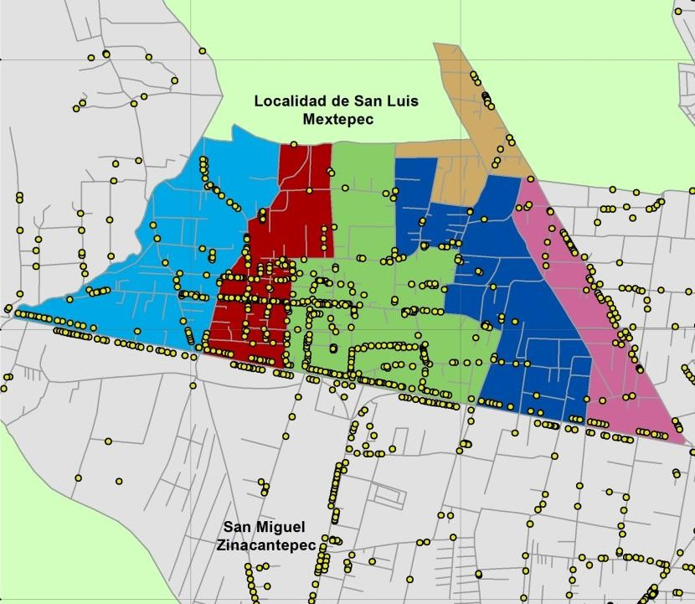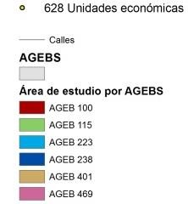
Fuente: Elaboración propia con base a la tabla 30.

Para el caso de del sector terciario, se llevó a cabo una selección por atributos mediante el programa ARCGIS 10.1, para analizar a nivel de agregación la categoría del sector comercio y servicio. Así mismo, se identificaron un total de 347 establecimientos dedicados al subsector comercio, de los cuales de acuerdo con INEGI (2013a), los clasifica en comercio al por mayor y comercio al por menor,

destacando que la localidad de San Luis Mextepec cuenta con mayor concentración de unidades económicas dentro del comercio al por menor (venta de pescados y mariscos, pequeñas tiendas) (Ver tabla 31 y figura 12 y 13).
Tabla 31
Comercio al por mayor y al por menor en San Luis Mextepec por AGEB, 2013

AGEBS | Comercio al  por mayor | % | Comercio al  por menor | %
100 | 3 | 15.8 | 60 | 18.3
115 | 7 | 36.8 | 156 | 47.6
223 | 3 | 15.8 | 59 | 18.0
238 | 1 | 5.3 | 22 | 6.7
401 | 1 | 5.3 | 7 | 2.1
469 | 4 | 21.1 | 24 | 7.3
6 | 19 |  | 328
Fuente: Elaboración propia con base en INEGI (2013).

Figura 12
Subsector comercio al por menor en San Luis Mextepec por AGEB, 2013
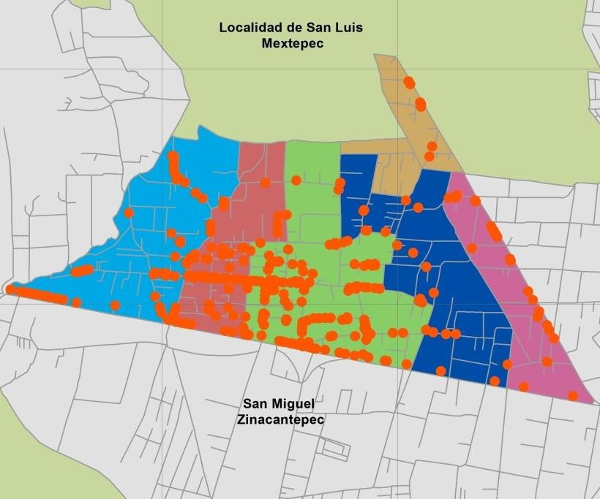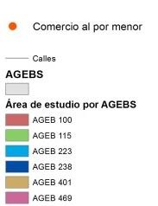
Fuente: Elaboración propia con base a la tabla 31.

Figura 13
Subsector comercio al por mayor en San Luis Mextepec por AGEB, 2013
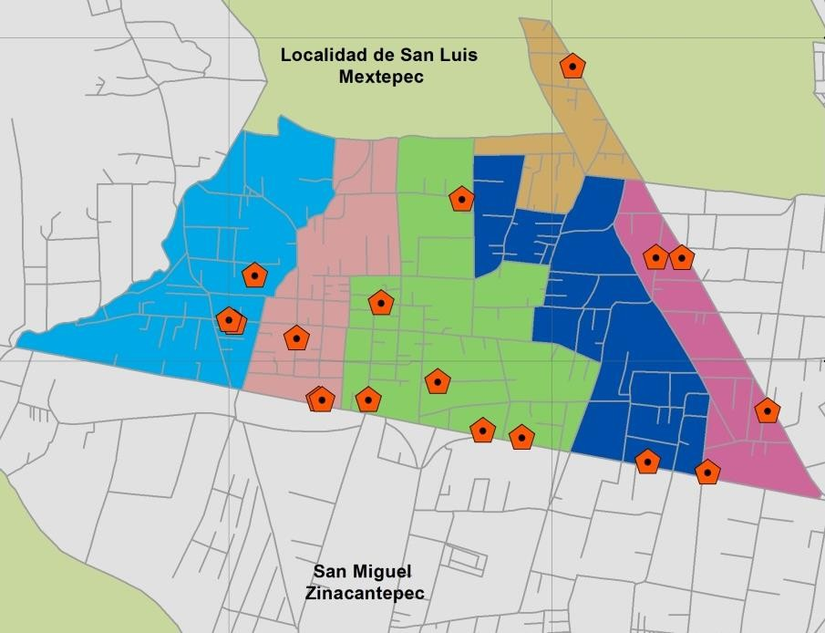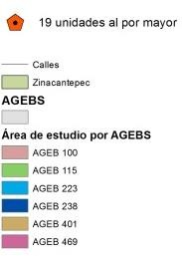
Fuente: Elaboración propia con base a la tabla 31

En lo que respecta a la categoría de servicios, la zona de estudio cuenta con 223 establecimientos enfocados a los servicios de acuerdo con la clasificación que lleva acabo el INEGI (2013a). A través del directorio de unidades económicas se identificó que los subsectores que mayor unidades económicas cuentan es el clasificado por otros servicios excepto actividades gubernamentales (salones y clínicas belleza, hojalatería y pintura, lavanderías y tintorerías, estacionamientos, autolavados, reparación mecánica en general de automóviles y camiones, reparación y mantenimiento de equipo electrónico de uso doméstico) con 93 establecimientos, seguido del subsector de servicios de alojamiento temporal y de preparación de alimentos y bebidas (restaurantes y hoteles) con un total de 63 establecimientos (Ver tabla 32 y 33).

Tabla 32
Subsector servicios en San Luis Mextepec, 2013
AGEBS | Información de medios masivos (51) | Servicios financieros y de seguros (52) | Servicios inmobiliarios y de alquiler de bienes muebles e intangibles (53) | Servicios profesionales, científicos y técnicos (54) | Servicios de apoyo a los negocios y manejo de desechos y servicios de remediación (56)
100 | 0 | 0 | 1 | 0 | 3
115 | 1 | 0 | 4 | 5 | 5
223 | 0 | 0 | 1 | 1 | 1
238 | 0 | 0 | 1 | 0 | 1
401 | 0 | 0 | 0 | 0 | 0
469 | 0 | 1 | 1 | 1 | 1
6 | 1 | 1 | 8 | 7 | 11
Fuente: Elaboración propia con base en INEGI (2013ª).

Tabla 33
Subsector servicio en San Luis Mextepec, 2013

AGEBS | Servicios educativos (61) | Servicios de Salud y de asistencia social (62) | Servicios de  esparcimiento culturales y deportivos, y otros servicios recreativos (71) | Servicios de  alojamiento temporal y de preparación de alimentos y bebidas (72) | Otros servicios excepto actividades gubernamentales (81)
100 | 2 | 6 | 2 | 8 | 21
115 | 5 | 5 | 6 | 34 | 33
223 | 3 | 2 | 4 | 6 | 13
238 | 1 | 2 | 1 | 7 | 7
401 | 0 | 0 | 0 | 3 | 3
469 | 0 | 0 | 0 | 5 | 16
6 | 11 | 15 | 13 | 63 | 93
Fuente: Elaboración propia con base en INEGI (2013a).

Con respecto a la tabla 32 y 33, las Áreas Geoestadísticas Básicas que mayor concentración de establecimientos tienen enfocados al sector servicios es la 100, 115 y 469 resaltando esté último, debido a la vialidad Emiliano Zapata, que es el principal eje de entrada al municipio de Almoloya de Juárez, y que a lo largo de este eje vial se han incrementado una serie de establecimientos principalmente de

pequeños establecimientos que ofrecen una serie de servicios como es el caso de pequeños talleres y restaurantes (Ver figura 14).
Figura 14
Subsector servicios en San Luis Mextepec por AGEB, 2013
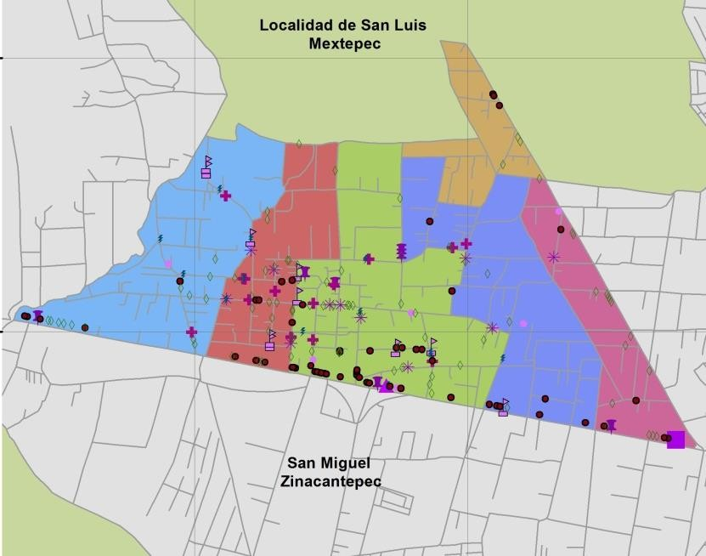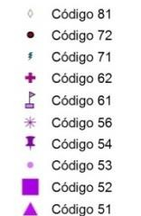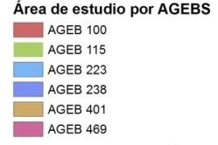
Fuente: Elaboración propia con base a la tabla 32 y 33.

Con base a la información recabada del diagnóstico de San Luis Mextepec, la localidad presenta concentración de actividades económicas principalmente dentro del sector terciario (comercio y servicios), resaltando al subsector comercio, caracterizado por la venta de pescados y mariscos.

Conclusiones parciales

Dentro del capítulo cuatro se analizaron las condiciones tanto de localización, aspectos sociodemográficos y económicos a nivel de desagregación por Área Geoestadística Básica, que han influido en el desarrollo de la actividad económica de la localidad de San Luis Mextepec. Para el caso de estudio se analizaron seis AGEBS, que conforman la localidad en las cuales se identificaron, la población total, población ocupada por sector, así como las unidades económicas clasificadas en comercio y servicios.
Con respecto a la estructura vial, dentro de este capítulo se identificó que la localidad cuenta con vialidades suficientes para su conectividad y que permiten dinamizar su actividad. Por tanto los ejes viales en donde existe mayor concentración de población es el Boulevard Adolfo López Mateos, que es la puerta de entrada y salida de la población de la localidad, hacia otros municipios que conforman la Zona Metropolitana de Toluca. Así mismo la calle Francisco Javier Mina es la principal calle de entrada a la localidad y en donde se concentra la mayor parte de la actividad comercial de la localidad.
La vialidad Adolfo López Mateos ha jugado un papel importante, en la conectividad de la localidad y el municipio de Zinacantepec, con el resto de los municipios que conforman la Zona Metropolitana de Toluca, lo que ha permitido la atracción de turistas a la localidad, lo que genera un fomento a la actividad comercial y de servicios de la zona. Cabe mencionar que una limitante identificada en la zona de estudio a través del trabajo de campo, fue los insuficientes espacios destinados para estacionamientos.
Así mismo, se analizaron los aspectos sociodemográficos por áreas Geoestadísticas Básicas, en donde se identificó que dentro de las AGEBS 100 y 115, se concentran el 57% del total de la población de la localidad, esta tendencia se presenta desde 1990-2010. Cabe mencionar que dentro de estas AGEBS, se empezó a dar el crecimiento poblacional en la localidad, y en donde actualmente se concentran actividades de comercio y servicios.

En cuanto a la Población Económicamente Activa (PEA) por Área Geoestadística Básica, se presenta una mayor concentración de población dentro de este rubro en las AGEBS 100 y 115, ocupando el 56.6 % de la PEA de la localidad, dicho análisis permite identificar que dentro de estas dos AGEBS se tiene un alto dinamismo, principalmente de población dedicada a actividades comerciales, tal es el caso de la venta de pescados y mariscos, pequeñas tiendas de abarrotes, farmacias. Para el caso del subsector servicios se puede mencionar la concentración de restaurantes dedicados a la preparación de alimentos del mar y pequeños hoteles que se han construido en esta zona.
Dentro del aspecto económico, la localidad concentra 628 unidades económicas enfocadas dentro del sector terciario, y a su vez sigue la misma tendencia dentro de las Áreas Geoestadísticas Básicas 100 y 115, y representan el 64.6 % del total de establecimientos en la zona de estudio. Así mismo dentro subsector comercio al por mayor solo se presentan 19 unidades económicas, como es el caso de bodegas de almacenamiento de pescados y mariscos, refaccionarias, embotelladoras. Para el comercio al por menor se identificaron 328 unidades económicas, principalmente dirigidas a comercio de venta de pescados y mariscos, tiendas, ferreterías, papelerías.
Para el caso del subsector servicios se identificaron 223 unidades económicas, dentro de las cuales se puede resaltar las enfocadas a servicios de alojamiento temporal (hoteles) y de preparación de alimentos, esta última actividad es la que mayor predominio se tiene dentro de las AGEBS 100 y 115, y se presentan restaurantes de preparación de alimentos principalmente con temática del mar. La localidad de San Luis Mextepec se ha caracterizado, por especializarse dentro de la actividad terciaria, principalmente dentro del comercio de pescado y mariscos, lo que ha generado la creación de fuentes de empleos para la población de la localidad, así mismo a través de esta actividad se han generado nuevos servicios y comercios en sus entornos. Dicha caracterización permitió abordar el siguiente capítulo, principalmente identificando las políticas y acciones que se han planteado en la localidad en materia de fomentar la actividad terciaria.

CAPÍTULO V. EVALUACIÓN DE POLÍTICAS PÚBLICAS DEL SECTOR TERCIARIO EN SAN LUIS MEXTEPEC

El objetivo del capítulo, se centró en el análisis de los efectos de la política pública dirigida al sector terciario en el desarrollo económico local de San Luis Mextepec, en los ámbitos político, económico y social. Se partió de un análisis descriptivo/explicativo de las principales políticas y acciones dirigidas a impulsar el subsector comercio en la localidad de San Luis Mextepec, con la finalidad de fomentar la actividad de sector terciario. En la primera parte del capítulo cinco, se desarrolló a través de información documental obtenida de la Dirección de Desarrollo Económico y Metropolitano del H. Ayuntamiento de Zinacantepec, principalmente de los Planes Municipales y boletines mensuales del H. Ayuntamiento de Zinacantepec. En la segunda, parte se realizó el trabajo de campo (entrevistas de percepción, aplicada a funcionarios públicos (Subdirectora de Desarrollo Económico Local) y al representante de los comerciantes de la localidad de San Luis Mextepec), (Ver anexo metodológico). Este capítulo se divide en seis subcapítulos.
Dentro del primer subcapítulo, se llevó a cabo la revisión de los antecedentes de política de desarrollo económico local, que se han implementado desde 1994-2014, para impulsar el desarrollo del sector terciario en la localidad. Dentro del segundo subcapítulo se abordaron las políticas dirigidas a impulsar el sector terciario, partiendo de la revisión del Plan de Desarrollo Municipal y el Plan Municipal de Desarrollo Urbano de Zinacantepec. En el tercer subcapítulo se describen las acciones que han permitido fomentar el sector terciario, principalmente el subsector comercio. En el cuarto subcapítulo se analizan los proyectos de desarrollo económico local, tal es el caso de las ferias de marisco, las ferias artesanales, exposiciones y actividades culturales. Dentro del quinto subcapítulo, se realizó el análisis de los beneficios que han traído los proyectos de desarrollo económico y la derrama que estas acciones han generado en la localidad. Por último, se describen los resultados de la entrevista al representante de los comerciantes y a funcionarios públicos del H. Ayuntamiento de Zinacantepec.

Antecedentes de política de desarrollo económico local en el sector terciario,1994-2014
Dentro de este subcapítulo, se presentan los antecedentes de la política pública de desarrollo económico, dirigidas a impulsar el sector terciario. Dichas acciones permitieron identificar los beneficios para el H. Ayuntamiento de Zinacantepec, los comerciantes y la población de la localidad de San Luis Mextepec (Ver tabla 34).
Tabla 34
Políticas públicas del municipio de Zinacantepec, en San Luis Mextepec 1994-2015
Políticas y acciones 1994- 1996 | Resultados
Político | Gestión, suministro y construcción de servicios públicos. A través de H. Ayuntamiento de Zinacantepec
Económico | Atracción de turistas, que generaron ganancias a la localidad. Ingresos a los comerciantes y población.
Social | Se generaron empleos para la población.
Políticas y acciones 2000- 2003 | Resultados
Político | Gestión para el mejoramiento de la imagen urbana en la localidad.
Económico | Atracción de turistas a la localidad, esto representó ganancias dentro del sector terciario.
Social | Al a ver mayor consumo de los productos que ofrece la a localidad, se crearon empleos para la población de San Luis Mextepec.
Políticas y acciones 2013- 2015 | Resultados
Político | A través de las ferias y mejoramiento de las calles, el H. Ayuntamiento de Zinacantepec, obtuvo mayor recaudación, por medio de permisos a comerciantes.
Económico | Derrama total de 3 millones y 5 millones en las dos ferias realizadas en la localidad.
Social | Se generaron empleos para la población de la localidad. Además, a través de estas acciones de las dos ferias, la población fue beneficiad, ya que se generaron otras actividades, lo que permitió generar ingresos.
Fuente: Elaboración con base al H. Ayuntamiento de Zinacantepec (1994, 2000 y 2013).

Como se puede observar en la tabla 34, las políticas públicas, han estado dirigidas a impulsar la actividad económica del municipio de Zinacantepec. Se identificó la política y acciones dentro de tres dimensiones: político, económico y social, cabe destacar que dentro de la administración de 1994-1996, en lo político solo se enfocaba en la gestión y proporcionar servicios para el mejoramiento de la actividad económica. En lo que respecta a lo económico se enfocaba a la atracción de turistas, para el fortalecimiento de las actividades económicas. En lo social se buscaba la generación de empleos para la población, cabe destacar que estas acciones eran enfocadas a nivel municipal, y por tanto, no se cuentan con políticas y acciones enfocadas a promover el desarrollo económico de una localidad.
Para la administración de 2000-2003 en lo político, se parte de la gestión para el mejoramiento de la imagen urbana, con esto se tendría mayor atracción de turistas y la generación de ganancias dentro del sector terciario, así mismo, permitiera la creación de empleos para la localidad de San Luis Mextepec, cabe destacar que dentro de esta administración se empieza a tener mayor impulso al sector terciario, principalmente dentro de la actividad del subsector comercial.
Así mismo, se analizaron las políticas públicas dentro de la administración 2013- 2015, en materia de fomento del sector terciario. Dentro de la dimensión política, el
H. Ayuntamiento de Zinacantepec, a través de la Dirección de Desarrollo Económico y Metropolitano de Zinacantepec, han impulsado una serie de acciones que parten de la política al fomento del sector terciario, en especial al subsector comercio, caso de la comercialización de pescados y mariscos. Una de las acciones planteadas es la primera y segunda feria del pescado y marisco, así como el mejoramiento y repavimentación de calles en la localidad de San Luis Mextepec. Dentro de la dimensión económica, se presenta incrementos de ingresos para los comerciantes y para la población la generación de empleos.
Cabe resaltar que no se identificó una política pública a nivel localidad, dirigida a impulsar o fomentar el desarrollo económico de San Luis Mextepec, sino acciones y programas que parten de la política municipal, tal es el caso de mejoramiento de

imagen urbana, pavimentación de calles y ferias del pescado y marisco. Cuyo objetivo es el mejoramiento de la calidad de vida de la población, a través de la generación de empleos y entrada de ingresos a los comerciantes.

Políticas públicas dirigidas a impulsar el sector terciario

Se parte de la identificación de las políticas enfocadas a impulsar el sector terciario, partiendo de la revisión de instrumentos de planeación como el Plan de Desarrollo Municipal y el Plan Municipal de Desarrollo Urbano de Zinacantepec, con el objetivo de identificar las políticas y acciones que se han aplicado en materia de fomentar el desarrollo económico de la localidad, en este caso del subsector comercio: la venta de pescados y mariscos.

Plan de Desarrollo Municipal de Zinacantepec
Para este subcapítulo, se parte del análisis documental de las políticas públicas a nivel local, partiendo de la revisión de los Planes de Desarrollo Municipales de Zinacantepec 1994-1996, 2000-2003 y 2013-2015.
Dentro de los retos que marcan el Plan de Desarrollo Municipal de Zinacantepec (1994-1996) en materia del sector terciario se destacan:
-Fomento a la actividad económica
-Mejoramiento de servicios
-Promover la modernización de las actividades productivas

a) Económico

La modernización comercial: rastro y mercado: el comercio constituye un factor importante en cuanto a generación de ingresos y empleo, por lo que se requiere establecer medidas para que los productos logren llegar a su destino, y que estos generen beneficios tanto a la población como a los comerciantes. La misión del gobierno municipal, conjuntamente con el sector privado y social asume el compromiso de promover la modernización comercial del municipio, para mejorar su eficiencia y productividad, promoviendo la expansión del pequeño y mediano

comercio e inducir la oferta de productos de calidad y bajo precio a la población más desprotegida.
Como objetivo, se plantea participar de manera activa y con el concurso de los sectores privado y social en la promoción de la modernización comercial y el abasto, para contribuir al impulso de la actividad económica, con la finalidad de que la población adquiera bienes y servicios a buen costo y de calidad. Y que a su vez se generen nuevos empleos para los habitantes de Zinacantepec con la modernización del sector terciario, principalmente del subsector comercio.
Dentro de las metas se plantea, incrementar la modernización comercial y fortalecer el desarrollo económico, mediante un corredor comercial en la avenida Adolfo López Mateos y en la calzada el Pacífico. Incrementar actividades comerciales para el desarrollo económico, a través de la construcción de una central de abasto enfocada a la venta de pescados y mariscos en San Luis Mextepec, que cuente con los servicios básicos, normas de calidad e higiene y buen manejo y servicios para permitir la capacitación y distribución de mariscos con capacidad para atender la demanda a nivel regional. Dentro de la administración 2013-2015 del municipio de Zinacantepec se han venido aplicando una serie políticas y estrategias enfocadas a promover el desarrollo económico local de la zona, siguiendo la política a nivel federal y estatal, la cual se enfoca en la promoción y fomento de la actividad económico.
Otro objetivo, en materia económica es la modernización de comunicaciones, carreteras y comunicaciones: se identificó que la infraestructura es insuficiente en servicios de comunicaciones y por lo general las carreteras en el municipio se encuentran deterioradas. Por tal motivo se enuncian los retos y objetivos:
Promover la modernización de las actividades productivas, no sólo para el logro del progreso económico, sino buscado que éste se repercuta en el mejoramiento del nivel de vida del municipio, enlazándose con el desarrollo de programas para el mejoramiento y conservación de vialidades existentes en pavimentación y

terracerías, permitiendo el desarrollo económico. Coadyuvando así al incremento y modernización del transporte y mejoramiento de la infraestructura de servicios.
El mejoramiento de la economía del municipio, es un elemento fundamental para el logro del nivel de vida de sus habitantes, esto se podrá lograr a través de la creación de mayores y mejores fuentes de trabajo, a través de la inversión del sector privado, evitando así el desplazamiento de la fuerza de trabajo económicamente activa fuera del municipio (Ver tabla 35).
Tabla 35
Política de desarrollo económico, 1994-1996.

Plan de Desarrollo Municipal de Zinacantepec 1994-1996
 | Fomento a la actividad Económica
Reto económico | Mejoramiento de servicios
 | Promover las modernización de las actividades productivas
Fuente: Elaboración con base al H. Ayuntamiento de Zinacantepec (1994).

Dentro del Plan de Desarrollo Municipal 2000-2003, se plantea que las actividades industriales, comerciales y de servicios es el motor de la economía en el municipio, y es donde se tiene la oportunidad de generar más empleo.
Su misión del gobierno municipal, es asumir el compromiso de impulsar mecanismos para incrementar el empleo y mejorar el bienestar social en el municipio.
La política tienen como objetivo, aumentar ofertas de empleo y la capacitación de los trabajadores, a través de una relación y comunicación estrecha con las empresas fuentes de trabajo, asentadas en el municipio y en la región, con la finalidad de conocer las vacantes existentes y enviar los perfiles requeridos de acuerdo a la bolsa de trabajo que se tenga. Así mismo se plantea incrementar el empleo a través de un amplio apoyo a los sectores primario, secundario y terciario, que generen empleo, para disminuir el desempleo y mejorar el nivel de vida.

Plan Municipal de Desarrollo Urbano de Zinacantepec

Dentro de este documento se señalan dos políticas dirigidas a fomentar el sector terciario, caso del subsector comercio. Dichas políticas se identificaron mediante la revisión del Plan Municipal de Desarrollo Urbano 2003. La primera política se refiere al ordenamiento (consolidación) la cual se tiene como objetivo consolidar el corredor Toluca-Zinacantepec, cabe mencionar que la localidad se encuentra relacionada funcionalmente dentro de este corredor, ya que es donde se concentran negocios del subsector comercio, principalmente dedicados a la venta de pescado y marisco. Si bien esta política es más de ordenamiento, no se ve reflejado a nivel local, concretamente no se aplica a un nivel de desagregación por localidad, lo que no es tan representativa.
La segunda política que se identificó dentro de este documento, se enfoca a la promoción del desarrollo económico y social del municipio de Zinacantepec a nivel sectorial. Principalmente dentro de esta política sectorial, se pretende que en el municipio se estimulen las actividades comerciales y servicios que a su vez permitan generar empleo, tal es el caso de la feria del pescado y marisco, que es una acción derivada de esta política, ejecutada por del H. Ayuntamiento de Zinacantepec y el representante de los comerciantes de la localidad de San Luis Mextepec.
Con el análisis de estas políticas, permitieron identificar hacia donde van las acciones por parte del gobierno para el fomento de la actividad comercial y de servicios. A través de esta revisión se parte de la contrastación de las acciones dirigidas a fomentar el sector terciario, principalmente dentro del subsector comercio como objeto de estudio de la presente investigación. Se plantea, proponer políticas con un enfoque de desarrollo económico local, donde exista la participación de actores claves, tal es caso de la población, comerciantes y autoridades del H. Ayuntamiento de Zinacantepec, con el objetivo de fomentar la actividad económica y la generación de empleos a nivel local.

Acciones de fomento del sector terciario

Se parte de la revisión de los planes municipales en la administración 1994-2015 de acuerdo a la disponibilidad de información, en la localidad de San Luis Mextepec. Las acciones que fomentan el desarrollo económico, se enfocaron al mejoramiento de los servicios públicos de la localidad (Ver tabla 36).
Tabla 36
Acciones para fomentar el desarrollo económico, 1994-1996
Localidad | Peticiones | Rubro | Acción | Posibilidad de Respuesta
San Luis Mextepec | Colonia de la Cruz  Tubo para Drenaje 1,200 m. Tubo de 38 cm. De diámetro Reparación de energía eléctrica | Drenaje  Administración y gestión | Suministro | Gestión
San Luis Mextepec | Calle Altamirano, Pavimentación | Pavimentación | Construcción | Gestión
Fuente: Elaboración con base al H. Ayuntamiento de Zinacantepec (1994).

Dentro de las acciones llevadas a cabo en la administración 2000-2003, se identificó que en la localidad de San Luis Mextepec, se ejecutaron acciones destinadas a fomentar el desarrollo económico, a través del mejoramiento de la imagen urbana, con el supuesto de atraer turistas a la localidad de San Luis Mextepec, cabe mencionar que dentro de las acciones que se derivaron de la política sectorial, se establecen el mejoramiento de la imagen urbana con el objetivo de generar un ambiente propicio para el visitante y que a su vez esto traiga ganancias a los comerciantes, estas acciones son ejecutadas por parte del H. Ayuntamiento de Zinacantepec, a través de la Dirección de Desarrollo Económico, quienes son los responsables de gestionar estas acciones a nivel local (Ver tabla 37).

Tabla 37
Acciones para fomentar el desarrollo económico, 2000-2003
Localidad | Peticiones | Rubro | Acción | Posibilidad de Respuesta
San Luis Mextepec | Elaboración de placas para nomenclatura | Administración y gestión | mejoramiento | Gestión
San Luis Mextepec | Mejoramiento de la imagen urbana | Imagen urbana | mejoramiento | Gestión
Fuente: Elaboración con base al H. Ayuntamiento de Zinacantepec (2000).

Cabe mencionar que estas acciones estaban enfocadas a fomentar el desarrollo económico, de la localidad de San Luis Mextepec, dichas acciones siguen el eje de la política sectorial y de ordenamiento marcadas en el Plan Municipal de Desarrollo 2003.
Dentro de las acciones de la administración 2013-2015 del municipio de Zinacantepec, como se hace mención en los capítulos anteriores, se han planteado una serie de políticas públicas para impulsar el desarrollo económico, especialmente dentro del sector terciario (comercio y servicios), para el caso de la actual administración municipal de Zinacantepec11, se llevó a cabo una serie de acciones y actividades orientadas a impulsar el desarrollo económico local de San Luis Mextepec, dentro de las que destacan la pavimentación de calles principales de la localidad, la feria del pescado y marisco y el fomento artesanal.
San Luis Mextepec ha jugado un papel muy importante en el municipio de Zinacantepec, gracias a su vocación marisquera con más de 80 años de tradición. La historia de la actividad del sector terciario en San Luis Mextepec se remonta a 1948 cuando la familia Jiménez Hernández inició con la comercialización de pescado proveniente del municipio de Villa Victoria. Actualmente los comerciantes se abastecen de las siguientes fuentes: los productores de Tamaulipas, Sinaloa, Nayarit, Michoacán y del mercado de “La Viga” en el Distrito Federal. Cabe

11 Administración de Municipal de Zinacantepec 2013-2015, presidenta municipal Olga Hernández Martínez.

mencionar que es hasta los años noventa cuando se empieza a formalizar esta actividad, y de la cual se derivaron una serie de negocios, como: tiendas de abarrotes, restaurantes, farmacias, papelerías, refaccionarias.

Proyectos de desarrollo económico local: sector terciario

El subsector comercio, ha sido una de las principales actividades que se desarrollan en la localidad de San Luis Mextepec dedicados a la venta de pescados y mariscos, cuya actividad ha generado nuevos negocios en su entorno y empleos dentro de este subsector. A continuación se enuncian las principales acciones que tienen como objetivo fomentar la actividad económica de la localidad de San Luis Mextepec.

Feria del marisco

Dentro de las actividades que resaltan en San Luis Mextepec y que han dado pauta al desarrollo económico local de la localidad son:
- Primer feria gastronómica

Como parte de la política para impulsar el sector terciario en la localidad de San Luis Mextepec, la Dirección de Desarrollo Económico Metropolitano del H. Ayuntamiento de Zinacantepec y conjuntamente con comerciantes y la población de la localidad, se realizó la primera feria gastronómica y turística del pescado y marisco (Ver foto 4).
Como parte de esta primera feria se generó una derrama de 3 millones 740 mil 95 pesos y se contó con 22 mil 250 visitantes, para la realización de esta feria se sumó el gobierno del Estado de México, el H. Ayuntamiento de Zinacantepec, a través de la Dirección de Desarrollo Económico Metropolitano de Zinacantepec. Dentro de los patrocinadores se identificaron Ford Sánchez Automotriz, COCA-COLA Zinacantepec, La Rosa de Saron, Junta de Caminos del Estado de México, COMEX, Universidad Autónoma del Estado de México, grupo Cuauhtémoc Moctezuma, poder juvenil Zinacantepec y comerciantes de la localidad. Es la primera vez que se realizan estas acciones por parte del H. Ayuntamiento de Zinacantepec, a nivel

localidad. Además estas acciones de las ferias han promocionado otras actividades como el fomento al turismo, a las actividades artesanales.
Foto 4
Primer Feria del marisco, San Luis Mextepec

Fuente: H. Ayuntamiento de Zinacantepec.
A lo largo de la calle Javier Mina, se colocaron puestos que ofrecían platillos, la venta de pescados y mariscos, así como la exposición de artesanías (Ver foto 5). La primera feria del pescado y marisco, es una acción derivada de la política de fomento al sector terciario, la cual fue realizad por parte de la coordinación entre comerciantes y el H. Ayuntamiento de Zinacantepec, con el objetivo de fomentar la actividad del subsector comercio en la localidad de San Luis Mextepec. Así mismo se contó con la participación de comerciantes dedicados a la venta de pescados y
mariscos, quienes apoyaron en la logística para la realización de la primera feria.

Foto 5
Corredor Gastronómico, San Luis Mextepec
Fuente: tomada en agosto 2013.
Con la participación de la población y en conjunto con los comerciantes, la primera feria del pescado y marisco tuvo una buena aceptación por parte de la población de San Luis Mextepec, ya que además de generar ingresos a los comerciantes, la población de la localidad también fue beneficiada, generando empleo, y otras actividades como la utilización de sus patios, para el uso de estacionamientos temporales, exposiciones, bailables, promoción turística y la venta de artesanías. Cabe mencionar que le municipio generó incentivos para la reducción de impuesto a los comerciantes que participaron en las ferias, lo que trajo consigo mayor participación de la población y comerciantes (Ver foto 6).

Foto 6
Corredor Gastronómico, San Luis Mextepec
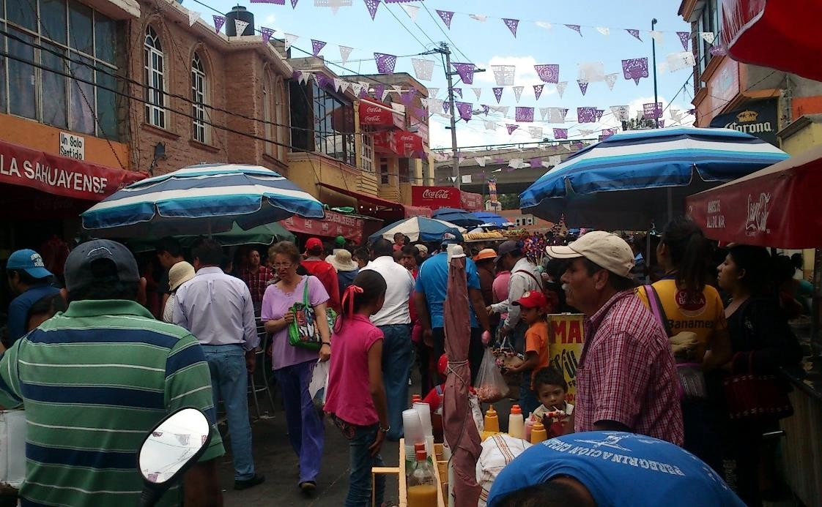
Fuente: tomada en agosto 2013.
- Segunda feria gastronómica

Dentro de la segunda feria gastronómica y turística en el mes de septiembre del 2014, siguiendo el esquema de la primer feria, la cual tuvo la participación de la población, actores privados (empresarios), actores públicos (participación de la facultad de turismo de la Universidad Autónoma del Estado de México, la Universidad Siglo XXI), así como los comerciantes de la localidad de San Luis Mextepec y autoridades del H, Ayuntamiento de Zinacantepec, principalmente de la Dirección de Desarrollo Económico y Metropolitano del municipio.
La acción lograda por parte del H. Ayuntamiento de Zinacantepec, a través de la Dirección de Desarrollo Económico y Metropolitano logró un incremento en un 41 por ciento de empleos con respecto a la primera feria, generando 355 empleos directos e indirectos (H. Ayuntamiento de Zinacantepec 2013-2015) (Ver tabla 37 más adelante).

En cuanto a la participación de los restauranteros y pescaderos se contó con:

- 49 negocios (restaurantes y venta de pescados, así como pequeños puestos de artesanías).
- 63 exposiciones de artesanos.

- La participación de los municipios de Zumpango, San Martín de las Pirámides, Metepec, San Mateo Atenco, Toluca, Zitácuaro y la SEDAGRO.
Dentro de esta segunda feria gastronómica se incluyeron actividades que involucraron a estudiantes del Centro de Gastronomía y Sazón, Universidad Insurgentes, Universidad Siglo XXI y la Universidad Autónoma del Estado de México, quienes compitieron en los concursos de fotografía, video reportaje y gastronomía. Entre otras actividades que se realizaron para el deleite de los visitantes fue las exhibiciones de bailes, conferencias, música y una muestra de autos clásicos (Ver foto 7).
Para la realización de esta feria, se sumó el gobierno estatal y municipal, así como la iniciativa privada, esto con el fin de superar las expectativas y fortalecer las acciones encaminadas a detonar el desarrollo económico y turístico de la región.
Foto 7
Segunda Feria del marisco, San Luis Mextepec

Fuente: H. Ayuntamiento de Zinacantepec.

Superadas las expectativas de la primera feria del pescado y el marisco, por parte de los comerciantes ofrecieron gran variedad de productos del mar, y a precios bajos, lo que trajo consigo un incremento en el número de visitantes a la localidad, en busca de comprar sus productos y degustar de los platillos (Ver foto 8 ). Además por parte de la Universidad Autónoma del Estado de México, se llevaron a cabo exposiciones de platillos con temáticas del mar.
Foto 8
Segunda Feria Gastronómica, San Luis Mextepec

Fuente: tomada en agosto de 2014.
Como se puede observar en la foto 9, a lo largo de la calle Francisco Javier Mina, se montaron artesanías de diferentes zonas del municipio de Zinacantepec, y del Estado de México, con el objetivo de fomentar la actividad comercial, artesanal y promoción turística, además los comerciantes de pescados y mariscos. Además se proporcionaron espacios destinados para estacionamientos, lo que permitió la accesibilidad a las actividades desarrolladas durante la feria del pescado y marisco que se realizaron en la localidad de San Luis Mextepec.

Foto 9
Corredor comercial, Segunda Feria Gastronómica
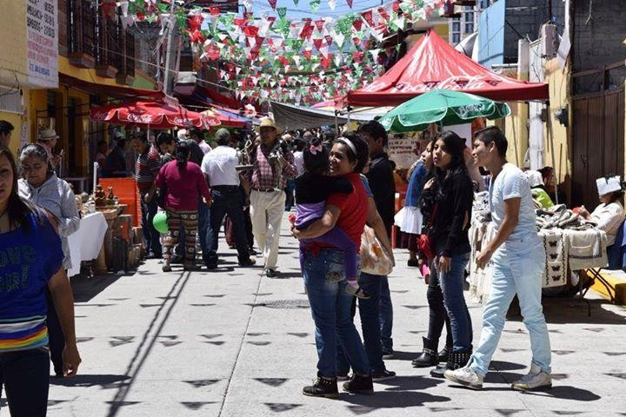
Fuente: tomada en agosto de 2014.

Actividades culturales

Como se observa en la foto 10, por parte del H. Ayuntamiento de Zinacantepec, a través de la Dirección de Desarrollo Económico se llevó a cabo una serie de actividades, y dentro de las que destacan los bailables con temáticas típicas del Estado de México, en donde se realizó un concurso de baile, en el cual participaron la Universidad Siglo XXI, la Universidad Autónoma del Estado de México, a través de la Facultad de Turismo y participantes de la casa de cultura del municipio de Zinacantepec, esto con el objetivo de brindar y promocionar la actividad que en San Luis Mextepec se desarrolla.

Foto 10
Actividades de la Segunda Feria Gastronómica
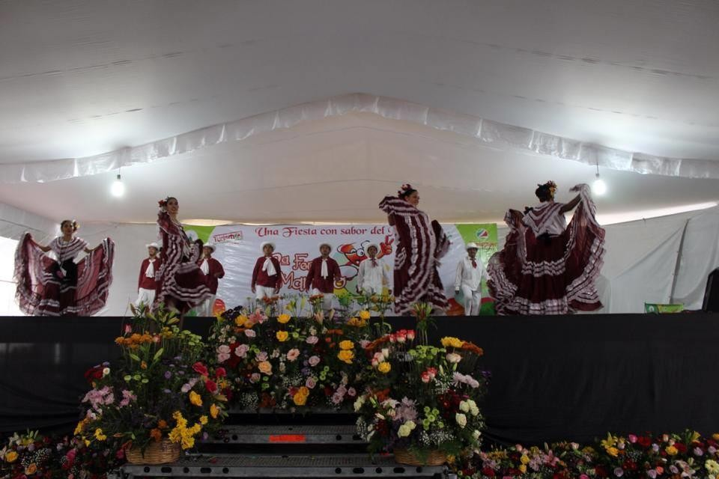
Fuente: tomada en agosto de 2014

Promoción artesanal y exposiciones

Dentro de otras actividades realizadas por parte del H. Ayuntamiento de Zinacantepec, es el fomento artesanal de Zinacantepec y San Luis Mextepec, y en el cual se realizó la promoción mediante la designación de espacios en los diferentes eventos culturales, recorridos turísticos, ferias artesanales locales y regionales. Así como un módulo artesanal que permitió la difusión y comercialización de los productos originando beneficios económicos para los artesanos y eventos de capacitación, promoción y acceso a los apoyos existentes para los artesanos “Instituto de Investigación y Fomento de las Artesanías del Estado de México” (Ver foto 11).

Foto 11
Fomento artesanal dentro de la feria del pescado y marisco.
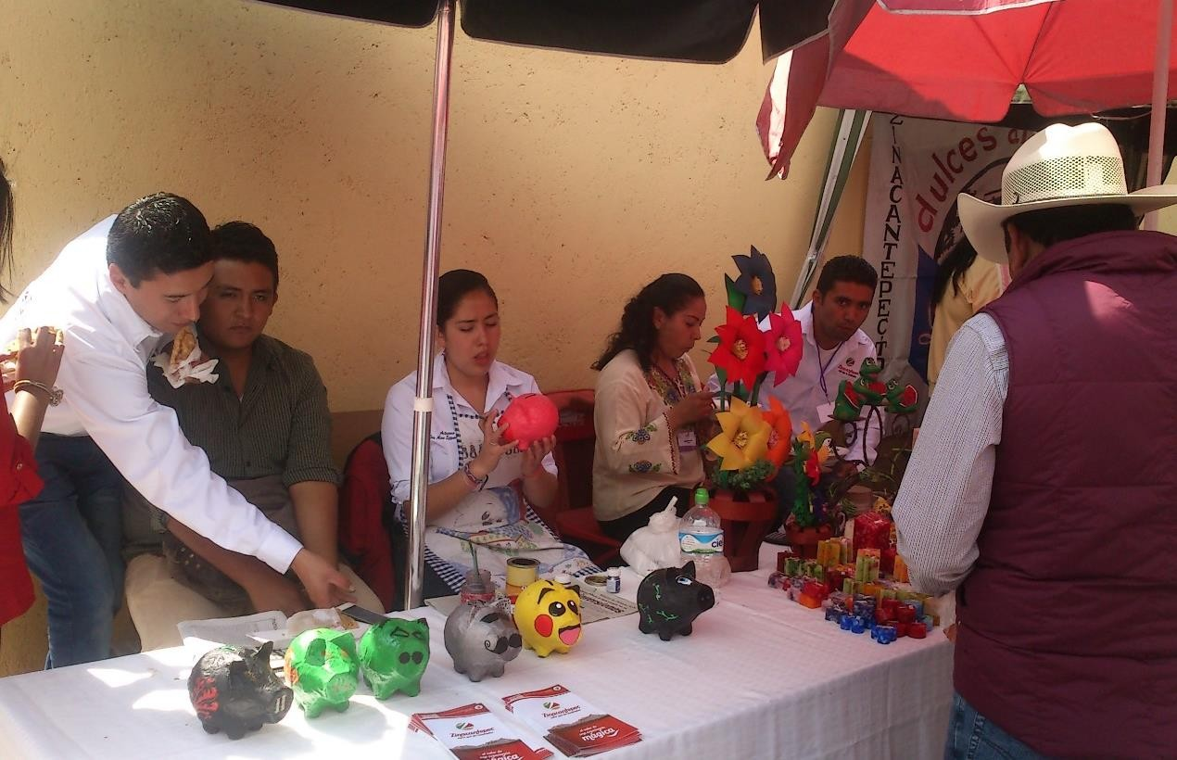
Fuente: tomada en agosto de 2014

Como se puede observar en la foto 12, dentro de la primera feria del pescado y marisco se llevó a cabo una serie de actividades como bailes, obras de teatros, exposiciones de artesanías, cabe resaltar que participaron instituciones educativas como la Universidad Autónoma del Estado de México, la Universidad Siglo XXI. También participaron artesanos de diferentes localidades del municipio de Zinacantepec, los cuales montaron exposiciones de sus trabajos. Las exposiciones fueron coordinadas a través de la Dirección de Desarrollo Económico y Metropolitano de Zinacantepec, y tuvieron como objetivo el fomentar la actividad artesanal y la venta de productos que los artesanos generan, cabe mencionar que se contó con la participación de artesanos de Zinacantepec y de municipios del Estado de México.

Foto 12
Exposiciones en la primera feria gastronómica, San Luis Mextepec
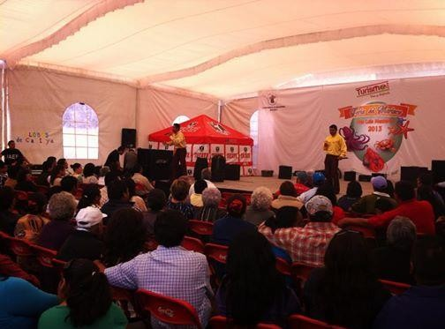
Fuente: tomada en agosto 2013.

Restauración de principales vialidades

Siguiendo esta serie de iniciativas por parte del municipio de Zinacantepec se han llevado a cabo otras acciones en la localidad de San Luis Mextepec con el objetivo de fomentar la actividad de subsector comercio son:
- Rehabilitación (pavimentación) de calles: caso de la localidad de San Luis Mextepec. Concreto Estampado Calle Francisco Javier Mina, dicha obra tuvo como objetivo mejorar la imagen urbana de la localidad, y fomentar la actividad económica (Ver foto 13).
- Mejoramiento del Boulevard Adolfo López Mateos, encarpetado de la entrada a la cabecera municipal de Zinacantepec y a la localidad de San Luis Mextepec.

Foto 13 Pavimentación de calle Javier Mina
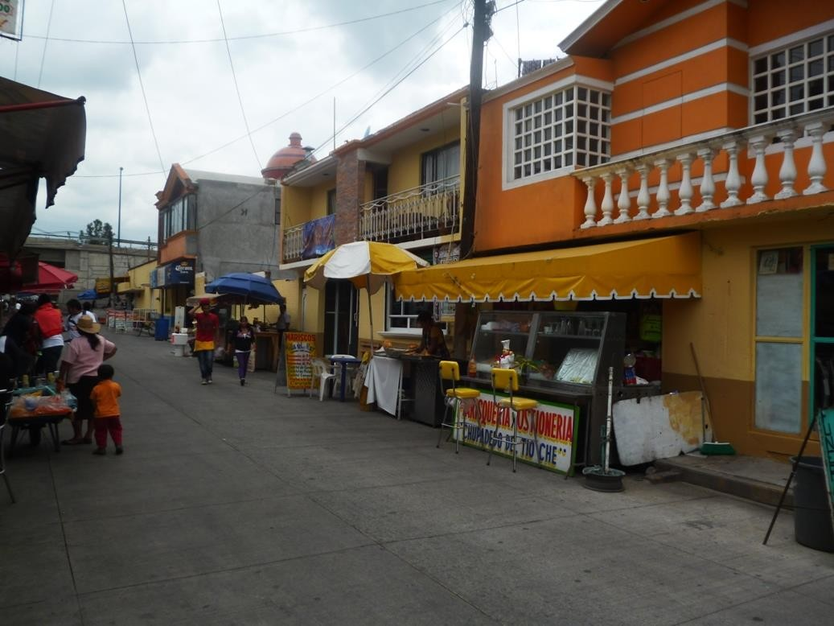
Fuente: H. Ayuntamiento de Zinacantepec.

Desarrollo económico local en San Luis Mextepec, derramas y beneficios económicos
Dentro de este subcapítulo se presentan los resultados de las acciones derivadas de la política pública enfocada en promover el desarrollo económico, principalmente los beneficios y ganancias de las ferias del pescado y marisco llevadas a cabo en la localidad de San Luis Mextepec.

Derrama y beneficios de las ferias del pescado y marisco

La localidad de San Luis Mextepec, se especializa en el subsector comercio, principalmente en la venta de pescados y mariscos, si bien a nivel municipal se cuenta con políticas públicas que tiene como objetivo fomentar el desarrollo económico, a nivel local no se aplican, solo se derivan acciones. En la localidad de San Luis Mextepec, se han implementado una serie de actividades que parten de la

primera y segunda feria del marisco, complementadas con exposiciones y ferias artesanales, dichas actividades se derivan de la coordinación que empiezan a tener los representantes de los comerciantes con autoridades del el H. Ayuntamiento de Zinacantepec, principalmente con el objetivo impulsar la actividad del subsector terciario de esta zona (Ver tabla 38 y gráfica 9).
Tabla 38
Ferias del marisco de San Luis Mextepec

Concepto | 1°Feria 2013 | 2° Feria 2014 | Diferencia | Crecimiento
Horarios de atención | 10:00 a 9:00 | 8:30 a 19:30 | 2 horas de ampliación | 33%
Costos por platillos | $ 15.00 a  150.00 | $ 15.00 a  170.00 | 20 pesos de aumento | 13%
Número de visitantes | 22,250 | 28,695 | 6,445 | 29%
Empleos directos e indirectos generados | 290 | 355 | 65 | 22%
Ingresos por artesanos | $53,445.06 | $90,900.00 | $37,454.94 | 70%
Ingresos por estacionamientos | $34,800.00 | $42,535.00 | $7,735.00 | 22%
Ingresos por marisqueros y pescaderos | $3,110,400.00 | $5,129,600.00 | $2,019,200.00 | 65%
Número de marisqueros y  pescaderos | 24 | 49 | 25 | 104%
Derrama Económica Total | 3,740,095.00 | 5,263,025.00 | 1,522,930.00 | 41%
Fuente: Elaboración con base al H. Ayuntamiento de Zinacantepec (2014).

Gráfica 9
Derrama Económica Total, dentro de la primera y segunda feria del marisco
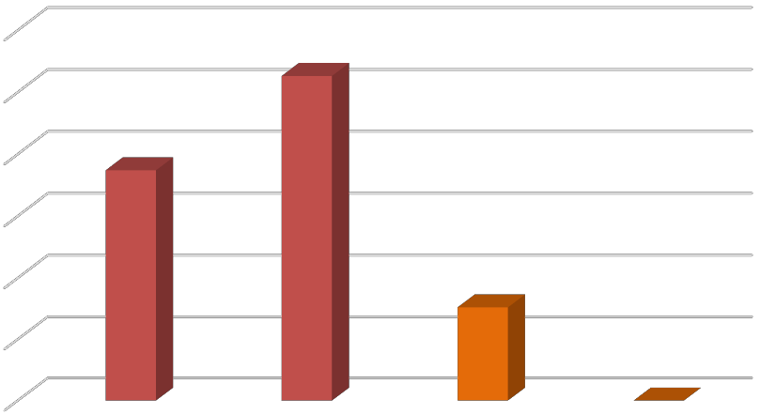
6000000
5,263,025.00
5000000
3,740,095.00
4000000

3000000

2000000
1,522,930.00
1000000
41%
0
1°Feria 2013
2° Feria 2014
Diferencia
Crecimiento
Derrama Económica Total
Fuente: Elaboración propia.

Como se puede observar en la gráfica 10, a través de la primera feria del marisco realizada en la localidad de San Luis Mextepec 2013, como parte de la política al fomento económico se obtuvo un total de ingreso por marisqueros y pescaderos de
$ 3,110,400 pesos y con un total de 24 comerciantes y pescaderos que participaron durante esta acción implementada por el H. Ayuntamiento de Zinacantepec 2013- 2015. Dentro de la segunda feria se alcanzó un ingreso de $ 5,129,600 pesos con la participación de 49 comerciantes (pescaderos y marisqueros), se tuvo una diferencia entre la primer feria y la segunda de un total de $ 2,019,200 pesos. Cabe mencionar que la localidad de San Luis Mextepec, cuenta con un representante “Sr. Jaime Romero”, el cual forma parte de la Unión de Comerciantes de Pescados y Mariscos de la localidad. Con la colaboración tanto de la unión de comerciantes y el
H. Ayuntamiento de Zinacantepec han impulsado el sector terciario, partiendo de una actividad local.

Gráfica 10
Ingreso por marisqueros dentro de la primera y segunda feria del pescado y marisco
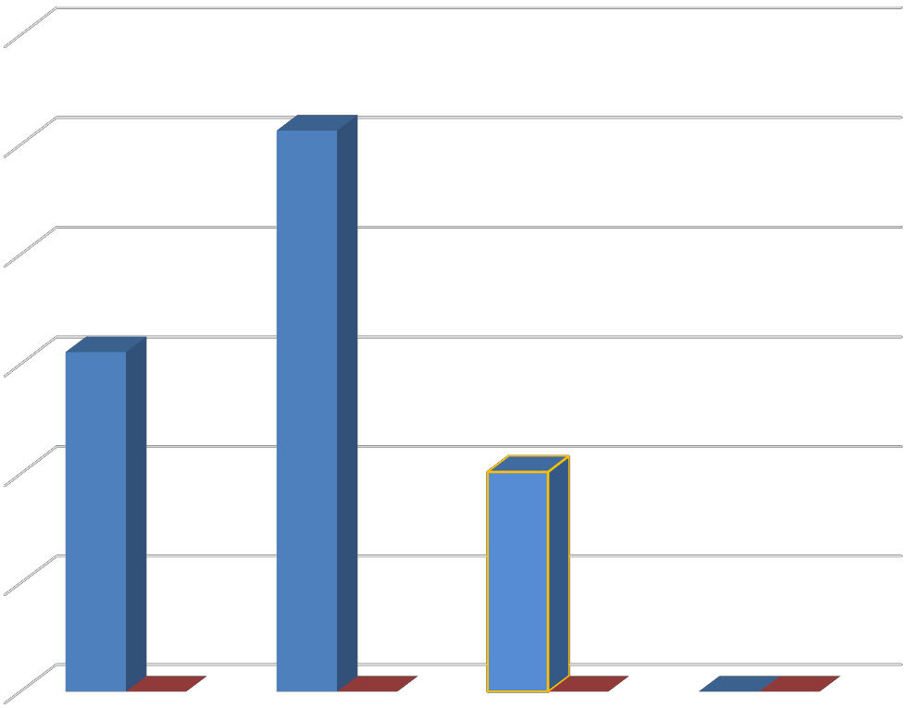
$6,000,000.00
$5,129,600.00
$5,000,000.00
$4,000,000.00
$3,110,400.00
$3,000,000.00
$2,019,200.00
$2,000,000.00
$1,000,000.00
65%
104%
24
49
25
$0.00
1
2
3
4
Ingresos por marisqueros y pescaderos
Número de marisqueros y pescaderos
Fuente: Elaboración propia.

Difusión de demanda de desarrollo económico en San Luis Mextepec

Durante las dos ferias que se han realizado en la localidad, asistió un total de 22,250 visitantes que acudieron a la primera feria gastronómica, resaltando que para la segunda feria se incrementó a 6,445 visitantes con respecto a la primera feria, alcanzando un crecimiento del 29%. Además de fomentar el comercio de la localidad la Dirección de Desarrollo Económico Metropolitano del H. Ayuntamiento de Zinacantepec organizó una serie de actividades con el objetivo de impulsar a los artesanos tanto de la localidad como del resto del municipio de Zinacantepec, alcanzando un incrementó de 37,454.94 pesos con respecto de la primer feria del marisco (Ver grafica 11).

Gráfica 11
Número de visitantes e ingreso por artesanos
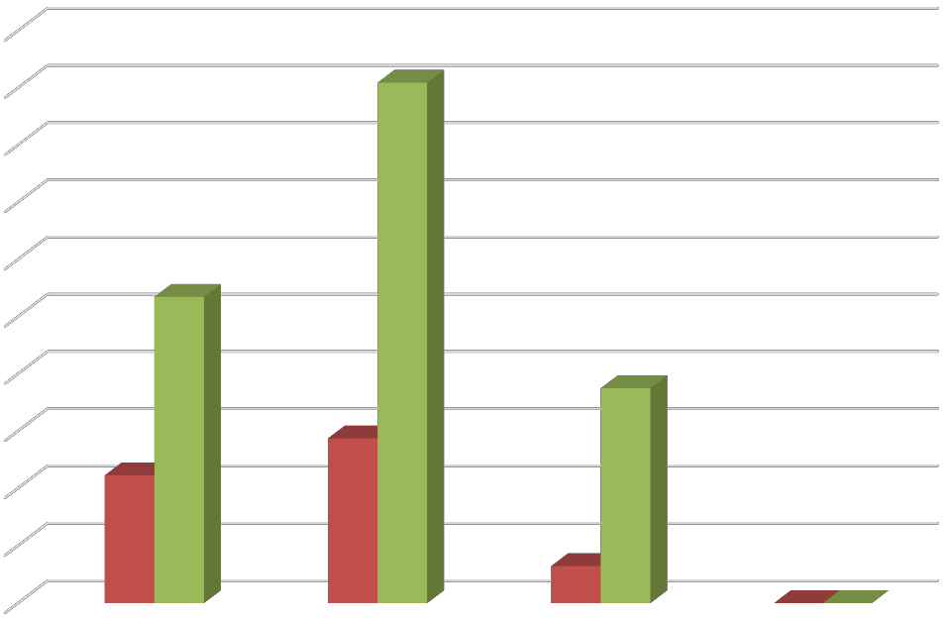
100000
$90,900.00
90000

80000

70000

60000
$53,445.06
50000
$37,454.94
40000
28,695
30000
22,250
20000

10000
6,445
29% 70%
0
1°Feria 2013 2° Feria 2014
Número de visitantes
Diferencia Crecimiento
Ingresos por artesanos
Fuente: Elaboración propia.

Estacionamientos y exposiciones
Otras de las acciones realizadas en la localidad para fomentar el comercio y en apoyo a la población de la localidad, fueron las zonas destinadas para estacionamientos y en donde genero un ingreso de $ 34,800 pesos en la primera feria, incrementándose a $ 7,735 pesos en la segunda feria del mariscó lo cual tuvo un crecimiento del 22%. Cabe mencionar que no existen los suficientes espacios destinados para estacionamientos, esta es una de las problemáticas y que han limitado al turista a visitar la localidad, aun así esta acción implementada por el H. Ayuntamiento de Zinacantepec ha generado ingresos para la población la cual uso sus patios de sus casas como espacios para estacionamiento (Ver gráfica 12).

Gráfica 12
Ingreso por estacionamientos, dentro de las ferias del marisco
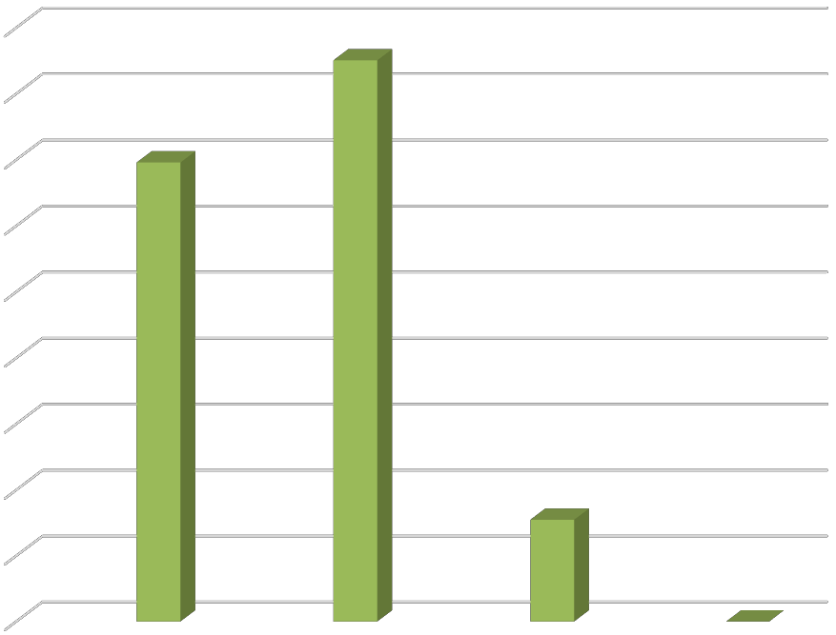
45000
$42,535.00
40000
$34,800.00
35000

30000

25000

20000

15000

10000
$7,735.00
5000
22%
0
1°Feria 2013
2° Feria 2014
Diferencia
Crecimiento
Ingresos por estacionamientos
Fuente: Elaboración propia.

Tanto en la primera y segunda feria del marisco se llevó una serie de actividades tales es el caso exposiciones de artesanías, platillos con temática del mar (mariscos), bailes, obras de teatro, áreas de entretenimiento para los niños, tuvo como objetivo fomentar las actividades económicas de la localidad y del municipio.

Generación de empleo

Estas series de acciones y actividades por parte del H. Ayuntamiento de Zinacantepec, y en colaboración con la Dirección de Desarrollo Económico y Metropolitano del Municipio, han permitido la generación de empleos, el fomento de la actividad comercial y de servicios, el turismo en la localidad y del municipio de Zinacantepec.
Dentro de la primera feria del marisco, se generaron 290 empleos, de los cuales se brindaron a la población de la localidad, para el caso de la segunda feria se generaron 355 empleos directos e indirectos, cabe mencionar que aunque este proyecto de las ferias no es todo el año, se podría implementar más seguido, para brindar oportunidades de empleo para la localidad. Así mismo, el H. Ayuntamiento de Zinacantepec a través de la Dirección de Desarrollo Económico y Metropolitano, ha jugado un papel importante en cuanto a la coordinación que tiene con el representante de los comerciantes de San Luis Mextepec, dicha coordinación ha permitido que se lleve estas actividades y generen oportunidades de empleo.

5.6 Políticas públicas y actores claves del subsector comercio

Dentro de este subcapítulo, Se aplicaron entrevistas a actores claves, partiendo de una entrevista dirigida a funcionarios públicos del H. Ayuntamiento de Zinacantepec (Dirección de Desarrollo Económico), en segundo lugar se aplicó una entrevista al representante de los comerciantes de pescados y mariscos de la localidad de San Luis Mextepec, con la finalidad de contrastar las políticas dirigidas a fomentar el sector terciario, con las aportaciones de estos actores claves.
Ya que estos actores, son piezas fundamentales para generar o impulsar una actividad económica, a través de la coordinación y aplicación de políticas públicas que generen un Desarrollo económico local. La primera entrevista fue realizada a dos funcionarios públicos de la Dirección de Desarrollo Económico del H. Ayuntamiento de Zinacantepec (Ver anexo metodológico):

Estos dos funcionarios coincidieron que existe impulso en la actividad del sector terciario, principalmente dentro del subsector comercio. Una de las principales actividades que se han implementado son las ferias del marisco, artesanal, así como exposiciones. Dentro de estas actividades se han tomado en cuenta la participación de los comerciantes y la Dirección de Desarrollo Económico Metropolitano del H. Ayuntamiento de Zinacantepec.
Dentro de los programas y acciones realizados por el H. Ayuntamiento de Zinacantepec para el impulso del sector terciario, se han realizado dos ferias del pescado y marisco, que aunque no son tan representativas en el desarrollo económico de la zona, se han abierto nuevas iniciativas que fomentan la actividad del subsector comercio. Se ha contado con la participación de la población a través de organizaciones, principalmente a través de su representante. El cual ha gestionado y colaborado para la realización de las ferias, conjuntamente con el H. Ayuntamiento de Zinacantepec.
El impulso al subsector comercio, ha traído beneficios tanto económicos y sociales, esto a través de la implementación de ferias del pescado y marisco, feria artesanal y exposiciones. Y cuyos beneficios han sido la generación de empleos tanto indirectos como directos, así como ingresos a la población de la localidad, ya que participaron en exposiciones y la prestación de espacios para estacionamientos.
El H. Ayuntamiento de Zinacantepec ha apoyado a los comerciantes de San Luis Mextepec, a través de recursos financieros destinados al apoyo a sus negocios y capacitación, para el desarrollo de sus actividades, principalmente en la especialización de venta y preparación de platillos con temáticas del mar. Los beneficios traídos de estos apoyos han sido, la atracción de turistas a la localidad, lo que ha permitido ingresos a comerciantes y generación de empleo. Los mecanismos de concertación entre el H. Ayuntamiento de Zinacantepec y la población de localidad de San Luis Mextepec para el caso del sector comercial, se han llevado a cabo a través de un representante, el cual organiza y participa en las decisiones de la localidad.

Para el caso de las entrevistas a comerciantes12 se aplicó al representante de los comerciantes de la localidad, y cuya entrevista tuvo por objetivo conocer la participación del subsector comercio (venta de pescados y marisco) en el desarrollo económico local (Ver anexo metodológico).
Los comerciantes consideran que es importante la actividad que realizan ya que generan oportunidades de ingresos y empleos. A través de esta actividad que caracteriza a la localidad, ha sido una fuente de empleo para la población, han participado en la organización de las dos ferias gastronómicas, a través de la colaboración con el H. Ayuntamiento de Zinacantepec, mediante la capacitación para venta de platillos, así como en la organización de exposiciones, obras de teatros.
Otras de las actividades es la gestión de la repavimentación de calles principales de la localidad, a través de estas acciones han permitido a los comerciantes tener una mayor afluencia de compradores. Lo que ha mejorado sus ventas e imagen para sus negocios. Dan la oportunidad de empleo a la población de la localidad. Para el caso de las ferias del marisco se generaron fuentes de empleo, lo que represento 290 empleos directos e indirectos en la primera feria, para la segunda feria se crearon 355 empleos, tanto en el subsector terciario como en venta de artesanías y manualidades.
Dentro de los problemas que enfrentan los comerciantes, coinciden que las calles son muy angostas y no cuentan con suficientes estacionamientos, lo que ha limitado la atracción de clientes a sus negocios. Los comerciantes, han recibido rebajas en impuestos por parte del H. Ayuntamiento de Zinacantepec.

12 Entrevista realizada al representante de comerciantes de San Luis Mextepec, el Sr. Eloy Gonzáles.

Conclusiones parciales

Dentro de este capítulo, se muestra las principales acciones por parte de H. Ayuntamiento de Zinacantepec, enfocadas a fomentar la actividad económica de la localidad de San Luis Mextepec, a través del análisis del capítulo cinco se pudo sustentar que existen políticas públicas dirigidas a promover el desarrollo del sector terciario desde el nivel federal, estatal y municipal, sin embargo las políticas se quedan de manera sectorial, sin poder bajar estas acciones concretamente a nivel local (a desagregación por localidad). Dentro administración 2013-2015, han realizado una serie de actividades que se derivan de la política al fomento de la actividad económica, en este caso del subsector comercio, la feria del marisco ha sido una muestra de que se pueden aplicar acciones a nivel local, y que estas a través de la coordinación de actores claves.
A nivel local se identificó que en la administración 2013-2015 del H. Ayuntamiento de Zinacantepec, se llevaron a cabo acciones para fomentar la actividad económica en San Luis Mextepec, la primer acción que se analizó fue la repavimentación de la calle principal de la localidad, cuyo objetivo tuvo el mejorar la imagen urbana y permitir la atracción de turistas a la localidad.
La segunda acción analizada es la primera feria gastronómica del pescado y marisco, la cual es una actividad tradicional realizada hace 66 años por parte de población de la localidad, la cual tuvo por objetivo fomentar la actividad comercial y de servicios de esta zona. Así mismo, se llevó a cabo la segunda feria del pescado y marisco, se contó con la participación del sector privado (empresarios), la participación de instituciones educativas, así como funcionarios públicos del H. Ayuntamiento de Zinacantepec.
Dichas acciones, ha permitido la generación de nuevas unidades económicas y la generación de empleos directos e indirectos, que benefician a la población de la localidad. Por tanto es necesario contar con políticas con una visión territorial, desde un enfoque del desarrollo económico local, ya que a través de este enfoque se
puede promover el desarrollo económico de la localidad, considerando aspectos

sociales, políticos y económicos, sin olvidar la participación de la población en la formulación de políticas públicas. Por tanto en contraste con las políticas dirigidas a impulsar el subsector comercio se abordaron bajo tres dimensiones: político- administrativo, económico y social (Ver tabla 39).
Tabla 39
Políticas y acciones para fomentar el subsector comercio en San Luis Mextepec
Dimensiones | Acciones
Político- administrativo | Promover el desarrollo económico de la localidad.  Impulso a la actividad del subsector comercio: venta de pescados y marisco.  Ferias del pescado y marisco, con el objetivo de fomentar el desarrollo económico.
Económico | Promoción dela venta de pescado y mariscos en San Luis Mextepec.  Participación de los comerciantes en las ferias del pescado y marisco.
Social | Participación de la población en las actividades económicas. Organización de la población para gestionar actividades que fomente la actividad económica.
Fuente: Elaboración con propia.

Con respecto a las políticas públicas dirigidas a impulsar el sector terciario en la localidad de San Luis Mextepec dentro de la administración 1994-1996 y 2000-2003, se observa que se empezaba a promover el desarrollo de la actividad económica de la localidad. Cabe mencionar que dichas políticas fueron aplicadas a través del
- Ayuntamiento de Zinacantepec, quien es el actor encargado de ejecutarlas. Para el caso de la administración 2013-2015, se empieza a dar impulso a la actividad económica de la localidad, esto a través de la Dirección de Desarrollo Económico del H. Ayuntamiento de Zinacantepec, el cual ha jugado un papel importante en el impulso y fomento de la actividad comercial de San Luis Mextepec. Las acciones organizadas por el H. Ayuntamiento han generado una mayor participación de los comerciantes y la población, tal es el caso de las dos ferias gastronómicas

realizadas en la localidad, las cuales tienen como objetivo promover la actividad del sector terciario, principalmente de la venta de pescados y mariscos, que es la actividad principal de la localidad de San Luis Mextepec.
Se ha encontrado que en las administraciones pasadas el H. Ayuntamiento de Zinacantepec, aplicaba las políticas dirigidas a fomentar el sector terciario, sin contemplar a la población y a los comerciantes en su ejecución. Dentro de la administración 2013-2015, se empieza a considerar la participación de la población, los comerciantes para generar un desarrollo económico local. Con la participación y cooperación de los comerciantes de la localidad se pudo llevar a cabo las ferias del marisco, y de las cuales también se derivaron otras acciones, como el impulso artesanal de la zona, exposiciones y actividades recreativas (bailes, obras de teatro), cabe mencionar que estas actividades no surgen como una política, sino que son programas que se derivan de estas y que son impulsadas por el H. Ayuntamiento de Zinacantepec, con la colaboración de los comerciantes y la población de la localidad.
Dentro de lo económico, la localidad se ha caracterizado por especializarse en el sector terciario, principalmente el subsector terciario, siendo la actividad principal la venta de pescados y mariscos. Dicha actividad ha generado en torno a ella la generación de nuevos negocios, tal es el caso de restaurantes, tiendas de abarrotes, farmacias, panaderías, papelerías. Se identificó que en las administraciones 1994 y 2003, los comerciantes no contaban con el apoyo de instituciones que financiaran su actividad. El Ayuntamiento no contemplaba su participación en la elaboración de políticas que fomentaran el desarrollo económico de la localidad. A través de la primera y segunda feria gastronómica, el H. Ayuntamiento de Zinacantepec, empieza a contemplar al comerciante como actor importante para el impulso del desarrollo económico local. De aquí que esta podría ser una pequeña iniciativa que complementara la política municipal, en materia de fomento económico, contemplando la participación de tres actores claves; población, comerciantes y autoridades del H. Ayuntamiento de Zinacantepec.

La participación de la población en la elaboración y ejecución de políticas públicas dentro de la administración 1994-1996, fue nula ya que el H. Ayuntamiento no tomaba en cuenta. Para el caso de la administración 2000-2003, la población de la localidad de San Luis Mextepec, se empieza a organizar y es cuando se elige a un representante encargado de gestionar acciones para la localidad. Es dentro de la administración 2013-2015 cuando se empieza a dar valor a la participación de la población dentro de las acciones realizadas por el municipio, cuya finalidad es impulsar la actividad económica y generar empleo a la población.
Dicha acción ha beneficiado tanto a los comerciantes como a la población, los cuales han podido emplearse en alguna actividad. En localidad de San Luis Mextepec, a través del H. Ayuntamiento de Zinacantepec, se está promoviendo el desarrollo económico local, partiendo del impulso de la actividad tradicional y con la participación de actores políticos, económicos y sociales.

CONCLUSIÓN GENERAL

Se llevó a cabo esta investigación por la problemática que existe en la localidad de San Luis Mextepec, y en general en el municipio de Zinacantepec, de no contar con políticas públicas de desarrollo económico local, que vean más allá de lo económico. Considerando otros factores como el territorial y la participación de actores claves en la elaboración y ejecución de políticas enfocadas a fomentar el desarrollo económico. Para dar respuesta al objetivo general los resultados de las políticas públicas dirigidos a fomentar el subsector comercio, dentro de los aspectos sociodemográficos, económicos y territoriales en el desarrollo económico local de San Luis Mextepec, requieren de la participación de actores claves, y el aprovechamiento de los recursos endógenos para el desarrollo y resultados de las políticas públicas enfocadas a fomentar la actividad económica.
Los enfoques y conceptos de desarrollo económico local, y de política pública, así como sus impactos y su evaluación permitieron dar sustento a la presente investigación, ya que conociendo sus aportaciones se pudo identificar que es necesario contar con políticas, que no solo aborden el aspecto económico, sino que se manejen otros factores como el social, lo cultural y territorial. Cabe mencionar que el enfoque de desarrollo económico local, viene a corroborar, la hipótesis de la presente investigación, ya que lo que busca es el aprovechamiento de los recursos disponibles, para el impulso de una actividad, y que a su vez será impulsado a través de la colaboración de actores claves, como; la población, autoridades públicas, sector privado. El objetivo del desarrollo económico local, no solo se basa en generar ingresos, sino que busca mejorar la calidad de vida, a través de la aplicación de políticas y acciones que fomente alguna actividad tradicional.
Los aportes de la investigación, permitieron identificar que el desarrollo económico local, es una forma en la cual el gobierno puede basarse para plantear acciones a través de políticas que impulsen un desarrollo económico de un territorio. Lo que se busca mediante este enfoque es comprender, que no solo se deben aplicar políticas a nivel regional, si no que como menciona el desarrollo económico local, se debe
pensar desde lo local y actuar global, desde una perspectiva territorial. Así mismo

los enfoques de evaluación, permitieron comprender como las políticas pueden ser eficaces y lograr resultados, si se toman en cuenta la participación de la población, ya que es este actor, quien a su vez será beneficiado con su aplicación.
Las políticas públicas dirigidas a impulsar el sector terciario en México, tienen como objetivo identificar como estas políticas han sido manejadas desde los tres niveles de gobierno: federal. Estatal y municipal. La revisión de programas y planes, sirvieron como sustento para la identificación de las principales políticas enfocadas a fomentar el desarrollo económico en su caso del sector terciario. Estos instrumentos permiten conocer las políticas y acciones por parte del gobierno federal, para el impulso de las actividades económicas, a su vez para identificar como se ha bajado la política del sector terciario, desde nivel Federal al Municipal.
Los Planes de Desarrollo Urbano, dieron sustento a la investigación ya que son los instrumentos que contienen disposiciones jurídicas, para planear y regular los ordenamientos de un territorio. A nivel nacional se identificó que las políticas que se formularon, van enfocadas a lograr crecimiento sostenido, generar empleos para mejorar la calidad de vida, a nivel estatal se idéntico que la política está dirigida a fomentar la promoción económica, en donde se promueva una mayor participación de los comerciantes. A través, del Plan Municipal de Desarrollo Urbano, se identificó dos políticas encaminadas a impulsar las actividades económicas, primero una política sectorial enfocada a la promoción del desarrollo económico y en segundo una política de ordenamiento o consolidación, y la cual tiene como objetivo consolidar el corredor urbano Toluca-Zinacantepec. Esta última política permitió dar sustento a la investigación ya que el objeto de estudio se encuentra dentro de esta zona, la política tiene como objetivo impulsar la actividad económica, principalmente dentro del sector terciario, y en su caso del subsector terciario, aunque cabe mencionar que esta política es dirigida a nivel municipal, se propone que existan políticas de carácter local, en este caso a nivel localidad.

Los planes dentro de los tres niveles de gobierno, plantean generar un crecimiento económico, cabe mencionar que no se ha tendió una congruencia en cuanto a las políticas dentro de los tres niveles, así mismo dichas acciones solo se han quedado estipuladas en los planes, sin que se apliquen. La necesidad de contar con políticas a nivel local, es el interés de esta investigación, ya que las acciones son dirigidas a nivel sectorial, y no se aplican en su totalidad a beneficios de las localidades.
El municipio de Zinacantepec se ha presentado un alto dinamismo en cuanto a su crecimiento poblacional y en el desarrollo de su actividad económica, especializado en el sector terciario. Cabe mencionar que el sector que mayor predomina en el municipio es el terciario catalogado por INEGI en comercios y servicios, de los que destacan el comercio al por menor, seguido del subsector servicios, y donde se identificó que en Zinacantepec, se encuentran instalados grupos que ofrecen servicios, tal es el caso de Bancos (Banamex, Bancomer, Grupos financieros), hoteles, restaurantes especializados en la preparación de alimentos del mar, instituciones educativas de corte privadas y escuelas públicas. Dicha actividad ha permitido a la población del municipio poder acceder a estos servicios y emplearse dentro del sector terciario.
El municipio de Zinacantepec, se especializa en el sector terciario, resaltando a la localidad de San Luis Mextepec, y en donde su principal actividad es el comercio, y derivado de esta actividad se han generado servicios. Además sirvió como base para identificar, que en realidad el municipio se especializa en el sector terciario, y que se están presentando acciones, por parte del H. Ayuntamiento para impulsar el desarrollo económico de la zona, a través de una serie de acciones que tienen como objetivo impulsar el desarrollo económico del municipio.
La localidad de San Luis Mextepec, ha jugado un papel importante dentro de las actividades económicas del municipio de Zinacantepec, principalmente en el fomento de la actividad terciaria, resaltando el subsector comercio (venta de pescados y mariscos) y servicios (restaurantes, hoteles, talleres). Cabe mencionar que el origen de la actividad comercial empezó a partir de la venta de pescados y
mariscos, la cual se ha hecho una tradición y una fuente de empleo para la población

de la localidad. A través de esta actividad se han generado otros negocios que se han beneficiado y que han brindado empleo e ingresos para el municipio. Tal es el caso de la instalación de restaurantes con temática de productos del mar, esto ha permitido que se generen nuevas actividades. Cabe mencionar que la localidad se encuentra inmersa dentro de la Zona Metropolitana de Toluca, lo que ha favorecido su desarrollo y promoción de su actividad tradicional, esto ha permitido que la actividad del subsector comercio, en la venta del pescado y marisco genere nuevas actividades y que la localidad sea competitiva territorialmente.
Aunque, la localidad se especializa en la actividad del comercio y servicios, no se ha tenido el suficiente apoyo por parte de las administraciones pasadas del H. Ayuntamiento de Zinacantepec, debido a la falta de apoyos para el fomento de la actividad económica. Sin embargo cabe resaltar que en la administración actual 2013-2015 del H. Ayuntamiento de Zinacantepec, se han llevado a cabo una serie de actividades para el fomento del desarrollo económico del municipio, y de las cuales se han realizado dos acciones importantes para el impulso de la actividad comercial de la localidad de San Luis Mextepec.
La primera acción realizada en la localidad consistió en la repavimentación de la calle principal de la localidad, esto con la finalidad de mejorar las condiciones e imagen urbana y la atracción de turistas. La segunda acción realizada por la presente administración fue la primera y segunda feria gastronómica del pescado, cual tuvo como objetivo impulsar la actividad económica de la localidad, principalmente el turismo y el sector comercial y de servicios. Dentro estas acciones, derivadas de la política para fomentar el desarrollo económico, se han sido beneficiadas otras actividades, tal es el caso del turismo, también se han beneficiado a los artesanos, y a pequeños comercios dentro de la localidad de San Luis Mextepec. Sin embargo, hace falta mayor participación de la población del municipio en la elaboración de políticas públicas que fomente el desarrollo económico local, ya que estas acciones son dirigidas a beneficios del municipio.
Dichas acciones han tenido un resultado aceptable para la población, ya que se ha tendido una derrama económica, tanto para los comerciantes, la población y las

autoridades del H. Ayuntamiento de Zinacantepec. Dichas acciones parte del supuesto del enfoque del Desarrollo económico local, los cuales han tomado en cuenta la participación de la población en dichas actividades, así como la colaboración del sector privado (participación de instituciones educativas, empresas, organizaciones no gubernamentales) y público (Dirección de Desarrollo Económico y Metropolitano del H. Ayuntamiento de Zinacantepec).
Sin embargo, dentro de la política pública no se aborda el aspecto territorial, tal es el caso de que la localidad no cuenta con espacios destinados para estacionamientos, lo que podría debilitar la actividad local y a su vez la generación de empleo. Se identificó que la gente no va a la localidad por la falta de estacionamientos y por qué existen calles angostas y en mal estado. Es importante ver el ordenamiento territorial y no solo el aspecto económico, falta que los agentes locales actúen por la gente y no solo por los comerciantes.
Considerando estas acciones, se planten políticas públicas enfocadas a fomentar la actividad comercial desde una visión territorial, partiendo del enfoque del desarrollo económico local, sin olvidar los aspectos tanto sociodemográficos, económicos y políticos-administrativo. Cabe mencionar que aunque estas acciones han sido aplicadas recientemente, es un paso grande para el impulso de la actividad que en esta localidad se lleva acabo, quizás no sean suficientes, pero finalmente se están realizando, en coordinación con autoridades, la población, y los representantes de los comerciantes.
Se propone que en base a esta actividad del subsector terciario, en la venta del pescado y marisco, se generen otras actividades paralelas a esta actividad, tal es el caso como exposiciones de artesanías con temáticas del municipio. Además que estas acciones de las ferias del pescado y marisco sean complementadas con otras actividades como exposiciones y ferias artesanales, esto podría generar aún más empleos e ingresos tanto para el municipio en su recaudación de impuestos como a los comerciantes de la localidad. Por tanto se sugiere que en base a las aportaciones del enfoque del desarrollo económico local, se puedan aplicar políticas
a nivel localidad, en materia de impulso del subsector comercio, en coordinación

con tres actores claves (población, comerciantes y autoridades del H. Ayuntamiento de Zinacantepec) para su eficiente ejecución.
Por tanto, al aplicar acciones a nivel local las políticas públicas, estas generaran mayor fomento a la actividad económica, y mayor cobertura a resolver los problemas que se deriven a nivel localidad. La localidad de San Luis Mextepec, se caracteriza por contar con la participación de su población, comerciantes en la toma de decisiones en cuanto a al fomento de la actividad económica que en la localidad se desarrollan. Tal es el caso de las dos ferias gastronómicas del pescado y marisco, en donde a través de la población, comerciantes y autoridades públicas, se empieza a promover la actividad de la venta del pescado y marisco de esta zona, con una mayor aceptación para la población de la localidad y del resto del municipio, que participaron dentro de estas acciones.
El desarrollo económico local, es un proceso para impulsar el desarrollo económico, social, político de un territorio, y en donde existe la coordinación entre actores públicos, privados y sociales. Ya que estos son los que formulan políticas públicas o estrategias encaminadas a impulsar las actividades que generen un beneficio a la población. Y que no solo aborden el aspecto económico como elemento importante para generar desarrollo de un territorio, si no que se debe contemplar la participación de autoridades, empresas, universidades y la población. Cabe mencionar que dentro de este enfoque se debe tomar en cuenta tanto factores endógenos como exógenos que permitan el desarrollo local.
Para que funcione una política pública que fomente el subsector comercio, bajo un enfoque del desarrollo económico local es necesario abordar tanto aspectos políticos, sociales y económicos, todos estos desde una visión territorial a continuación se plantean algunas recomendaciones para el funcionamiento:
  - Políticas de desarrollo económico local (con visión territorial).

  - Participación de la ciudadanía en la elaboración de políticas públicas que fomenten las actividades económicas.

  - Fomentar la participación de grupos sociales y empresariales con las instancias de gobierno
  - Coordinación entre los grupos municipales y las delegaciones.
  - Aprovechar apoyos institucionales para el financiamiento de las actividades productivas.
  - Creación de ambientes favorables para los empresarios (comerciantes).

  - Fortalecimiento de las instituciones públicas para el impulso de la actividad económica.
  - Colaboración entre los agentes públicos y privados para la implementación de políticas públicas.
  - Fomento de la actividad económica, a través del impulso actividades por parte de autoridades del H. Ayuntamiento de Zinacantepec.
  - Contar con una estructura de seguimiento de las administraciones a largo plazo.
  - Condiciones para la generación de empleos en la localidad.

  - Conservación de la actividad tradicional de venta y pescados, como una actividad de desarrollo local.
  - Generación de espacios destinados a estacionamientos para la atracción de turistas a la localidad y municipio.
Además, se requiere la promoción del desarrollo en todos los territorios desde una visión territorial, que exista una coordinación vertical, esto quiere decir que debe existir la participación de los tres niveles de gobierno en la elaboración y ejecución de políticas enfocadas a fomentar el desarrollo económico, contemplando la dimensión territorial. Así mismo se requiere de coordinación horizontal, tal es el caso de la participación social, actores públicos y privados.

BIBLIOGRÁFIA

Alburquerque, Francisco (2004), El enfoque del desarrollo económico local. Cuaderno de capacitación No.1. Serie: desarrollo económico local y Empleabilidad, Organización Internacional del Trabajo, Buenos Aires 2004.
Aranda, José (2005), Terciarización y precarización del trabajo en el Zona Metropolitana de Toluca, 1980-2000, en Revista Papeles de Población, vol. 11, núm 46, octubre-diciembre, 2005, pp. 109-137. Universidad Autónoma del Estado de México, México
ASOCAM, Plataforma Latinoamericana de servicio regional de Conocimientos (2008), Políticas públicas para la promoción del desarrollo económico territorial: una aproximación desde la práctica, Seminario Taller. Asocam, Plataforma Latinoamericana de gestión de conocimientos para el desarrollo rural (2008). Quito, 2008
Bravo, Olga (2007), La dimensión política del desarrollo local, en Revista Quórum académico, vol. 4, núm 1, enero-junio, 2007, pp. 13-30. Universidad del Zulia, Venezuela.
Caicedo, Carlos (2008), Políticas e instituciones para el desarrollo económico territorial en América Latina y el Caribe. Instituto Latinoamericano y del Caribe de Planificación Económica y Social (ILPES), Santiago de Chile, Chile.
Cámara de Diputados del H. Congreso de la Unión (2014), Constitución Política de los Estados Unidos Mexicanos, última reforma en el Diario Oficial de la Federación, Julio de 2014. México.
Casanova, Fernando (2004), Desarrollo local, tejidos productivos y formación. Abordajes Alternativos para la Formación y el Trabajo de los Jóvenes, Oficina Internacional del Trabajo- OIT-CINTERFOR, Montevideo, 2004.

Clemente, Adriana (2006). “El desarrollo local y ajuste estructural. Una suma base cero” en Desarrollo Local una revisión crítica del debate, Rofman, A. y A. Villar (coord.),Espacio Editorial, Universidad Nacional de Quilmes, Universidad General Nacional de Sarmiento, Colección de Ciencias Sociales-Novedades.
Di Pietro, Paolo (2001), Hacia un desarrollo integrador y equitativo; una introducción al desarrollo local, Buenos Aires, Argentina.
Dye, Thomas (2002), “Understanding Public Policy” Tenth Edition. New Jersey: Prentice Hall.
Elizalde, Antonio (2003), Planificación estratégica territorial y políticas públicas para el desarrollo local. Instituto Latinoamericano y del Caribe de Planificación Económica y Social (ILPES), Santiago de Chile, Chile.
Franco, Julio (2013), Diseño de Políticas Públicas, México: Grupo Editorial y de Investigaciones Polaris
Gallicchio, Enrique (2002), Empleo y desarrollo económico local, CLAEH, Uruguay, 2002. http:/www.desarrollolocal.org/conferncias/gallicchio.pdf.
Garza, Gustavo (2007), “La Urbanización metropolitana en México: Normatividad y características socioeconómicas” en Revista Papeles de Población, abril- junio, núm. 52, pp. 78-108, Universidad Autónoma del Estado de México, Toluca, México.
GEM, Gobierno del Estado de México, (1988), Plan de Desarrollo del Estado de México 1987-1993, Estado de México, Toluca.
GEM, Gobierno del Estado de México, (1993), Plan de Desarrollo del Estado de México 1993-1999, Estado de México, Toluca.
GEM, Gobierno del Estado de México, (2008), Plan Estatal de Desarrollo del Estado de México 2008, Estado de México, Toluca.
GEM, Gobierno del Estado de México, (2011), Plan de Desarrollo del Estado de México 2011-2017, Estado de México, Toluca.

GEM, Gobierno del Estado de México (2003), Plan Municipal de Desarrollo Urbano de Zinacantepec, 2003. Toluca, México.
González, Sergio (2009), “Políticas e instituciones del desarrollo económico territorial en México, 1983-2006” en Revista Territorios, pp. 11-30, Núm. 20- 21, enero-diciembre 2009, Bogotá, Colombia.
GTZ, Ministerio Federal de Cooperación Económica y Desarrollo. (2003), “Experiencias, Metodologías e instrumentos para el Desarrollo económico local en Centroamérica”. Ministerio Federal de Cooperación Económica y Desarrollo. San Salvador, El Salvador.
H. Ayuntamiento de Zinacantepec (1994), Plan de Desarrollo Municipal 1994-1996, Gobierno del Estado de México, Zinacantepec.
H. Ayuntamiento de Zinacantepec (2000), Plan de Desarrollo Municipal 2000-2003, Gobierno del Estado de México, Zinacantepec.
H. Ayuntamiento de Zinacantepec (2013), Plan de Desarrollo Municipal 2013-2015, Estado de México.
- Ayuntamiento de Zinacantepec (2014), Gaceta Municipal H. Ayuntamiento de Zinacantepec, Periódico Oficial, 5 de febrero de 2014, año 2, núm. 4. México.
Hernández y Pilar Baptista (2003), Metodología de la investigación, edit. MacGraw- Hill. Pp.110-137, México.
Hoyos, Guadalupe (1995), “Sector terciario en México. Perspectivas a corto plazo” en Revista Papeles de Población, pp. 13-22. Núm. 8, julio-septiembre, 1995. México.
IDR, Instituto de Desarrollo Regional (2009), Guía para la evaluación de políticas públicas, Instituto de Desarrollo Regional, Fundación Universitaria, Andalucía.
ILPES Instituto Latinoamericano de Planificación Económica y Social (1998), “Manual de desarrollo local”, Dirección General y Gestión Local, Santiago de Chile.

INEGI, Instituto Nacional de Estadística y Geografía, (1990), Sistema de Información Censal, SCINCE, 1990, México.
INEGI, Instituto Nacional de Estadística y Geografía, (2000), Sistema para la Consulta de Información Censal, SCINCE, 2010, México.
INEGI, CONAPO y SEDESOL (2010), Delimitación de las Zonas Metropolitanas de México 2010, INEGI, CONAPO y SEDESOL 2010, México.
INEGI, Instituto Nacional de Estadística y Geografía, (2009), Censo Económico 2009, México.
INEGI, Instituto Nacional de Estadística y Geografía, (2010a), Censo de Población y Vivienda 2010, México.
INEGI, Instituto Nacional de Estadística y Geografía, (2010b), Marco Geoestadístico del Estado de México 2010, México.
INEGI, Instituto Nacional de Estadística y Geografía, (2010c), Sistema para la Consulta de Información Censal, SCINCE, 2010, México.
INEGI, Instituto Nacional de Estadística y Geografía, (2013a), Directorio Estadístico Nacional de Unidades Económicas, DENUE, 2013 México.
INEGI, Instituto Nacional de Estadística y Geografía, (2013b), Sistema de Clasificación Industrial de América del Norte, México SCIAN, 2013. México.
Jalomo, Francisco (2009), “Desarrollo local en contextos metropolitanos” en Revista Polis, núm. 22, pp. 1-12, Universidad Bolivariana, Chile.
Kraft, Michael y Furlong, Scott (2004), “Public Policy: Politics, Analysis and Alternatives”. Washington DC: CQC Press.
Lahera, Eugenio (2002), “Introducción a las políticas públicas”. Santiago: Fondo de Cultura Económica.
Mejía, José (2003), La Evaluación de la Gestión y las Políticas Públicas, Miguel Ángel Porrúa, México DF.

Mota, Laura y Sandoval, Eduardo (2006), “El rol del capital social en los procesos de desarrollo local, límites y alcance” en Grupos indígenas, economía, sociedad y territorio, núm. 020, pp. 781-819, El Colegio Mexiquense, A.C. Toluca, México.
Nateras, Martha (2006), “Las Políticas públicas: ¿discurso o realidad?” En Revista Espacios Públicos, núm. 17, pp. 252-274, México.
OIT, Organización Internacional del Trabajo (2008), Desarrollo económico local
+Empleo, material para promotores, Ginebra, Suiza.

Quintero, María y Lisbeth Gallardo (2008), “La estrategia de desarrollo local en el contexto de la globalización” en Revista Aldea Mundo, pp. 39-48, San Cristóbal, Venezuela: Universidad de los Andes.
Rodríguez, Pose (2001), El papel de la OIT en la puesta en práctica de estrategias de Desarrollo económico local en un mundo globalizado. Local Economic Development Programme (LED), OIT Ginebra, 2001.
Sobrino, Jaime (2011), La urbanización en México contemporáneo, reunión de expertos sobre: “Población territorio y desarrollo sostenible”. El Colegio de México, México.
SEDESOL, Secretaría de Desarrollo Social (1996), Programa Nacional de Desarrollo Urbano (1995-2000), México.
SEDESOL, Secretaría de Desarrollo Social (2007), Plan Nacional de Desarrollo Urbano (2007-2012), México.
SEGOB, Gobierno de la República (2013), Plan Nacional de Desarrollo Urbano (2013-2018), México.
Tello, Mario (2006), Las teorías del desarrollo económico local y la teoría y práctica del proceso de descentralización en los países en desarrollo, Departamento de Economía y CENTRUM CATÓLICA Julio, 2006. Perú.

Valencia, Germán y Yohan, Álvarez (2008), La ciencia política y las políticas públicas: notas para una reconstrucción histórica de su relación. Estudios políticos, Instituto de Estudios Políticos, pp. 93-12, Universidad de Antioquia.
Vargas, Alejandro (2006), Las nuevas teorías del Desarrollo y el Desarrollo Local, Teoría y Experiencias de Desarrollo Local en Revista Páramo del Campo a la Ciudad, pp. 3-11, Núm. 10, agosto 2006, México.
Vazquez , Antonio (1988): Desarrollo Local. Una estrategia de creación de empleo, Madrid, 1988.
Vazquez Antonio (2000): Desarrollo económico local y Descentralización: Aproximación a un marco conceptual. Proyecto CEPAL/GTZ de Desarrollo económico local y Descentralización, CEPAL, Santiago de Chile.
Villacorta, Alberto (2001), Desarrollo económico local: definición, alcances y perspectivas en América Latina, Conferencia Electrónica a nivel continental sobre Desarrollo Local, 2001.

ANEXOS

ANEXO METODOLÓGICO

Guía de entrevista

Universidad Autónoma del Estado de México Facultad de Planeación Urbana y Regional Maestría en Estudios de la Ciudad

Guía de Entrevistas Dirigidos a autoridades locales
Subdirectora de Desarrollo Económico de Zinacantepec: Lic. Alma Angélica Gonzáles

¿Existe impulso en la actividad comercial y de servicios?

  - SI

  - NO

  - Por qué

¿Cuáles son los Programas y proyectos del municipio para el Desarrollo del sector comercial y de servicio en San Luis Mextepec?

¿Cómo participa la población en la formulación y ejecución de los programas y proyectos? A través de:
- Comité

- Organizaciones

- Otros

¿Cuáles son los beneficios que han traído las acciones de la política pública en el sector terciario?
- Económicos

- Sociales

- Otros

¿Qué tipos de apoyos ha proporcionado el H. Ayuntamiento de Zinacantepec a los comerciantes de la localidad?
- Capacitación

- Financieros

- Asesoría Técnica

- Otros

¿Cuáles han sido los beneficios de estos apoyos proporcionados?

¿Cuál es el mecanismo de concertación entre autoridades locales y el comerciante para fomentar su actividad?
- Comité

- Organización

- Representante

- Otro

Considera suficiente la participación de los comerciantes en la toma de decisiones para el impulso de la actividad comercial y de servicios?
- SI

- NO

- Por qué

Universidad Autónoma del Estado de México Facultad de Planeación Urbana y Regional Maestría en Estudios de la Ciudad

Guía de Entrevistas Dirigidos a comerciantes
Representante de comerciantes de San Luis Mextepec: Sr. Eloy Gonzáles Gonzáles

¿Considera que su actividad es importante para el desarrollo de la localidad?
- SI

- NO

- Por qué

¿Ha tenido algún apoyo financiero para el desarrollo de su actividad?

- SI

- NO

- Cuál

¿Cómo compra sus insumos para su actividad?

¿Cuáles son los motivos por los que inició su negocio?

  - Tradición familiar

  - Para obtener empleo

  - Otros

¿Cuántas personas laboran en su negocio?

¿Cómo obtuvo el dinero para iniciar su negocio?

- Crédito

- Ahorros personales

- Apoyos por parte de un programa o proyecto del Gobierno

- Otros

¿Su negocio ha generado empleo para la población de la localidad?

- SI

- NO

¿Considera que su actividad que realiza es favorable para generar desarrollo económico en el municipio?
- SI

- NO

- Por qué

¿Qué problemas enfrenta su negocio?

- Falta de créditos

- Falta de clientes

- Falta de infraestructura (ejemplo: estacionamientos)

- Otros

¿Ha recibido apoyos por parte de los delegados o autoridades municipales para el fomento de su actividad?
- SI

- NO

- Cuáles han sido

ANEXO CARTOGRÁFICO

Mapa 1. Zona de Estudio por Área Geoestadística Básica, 2010
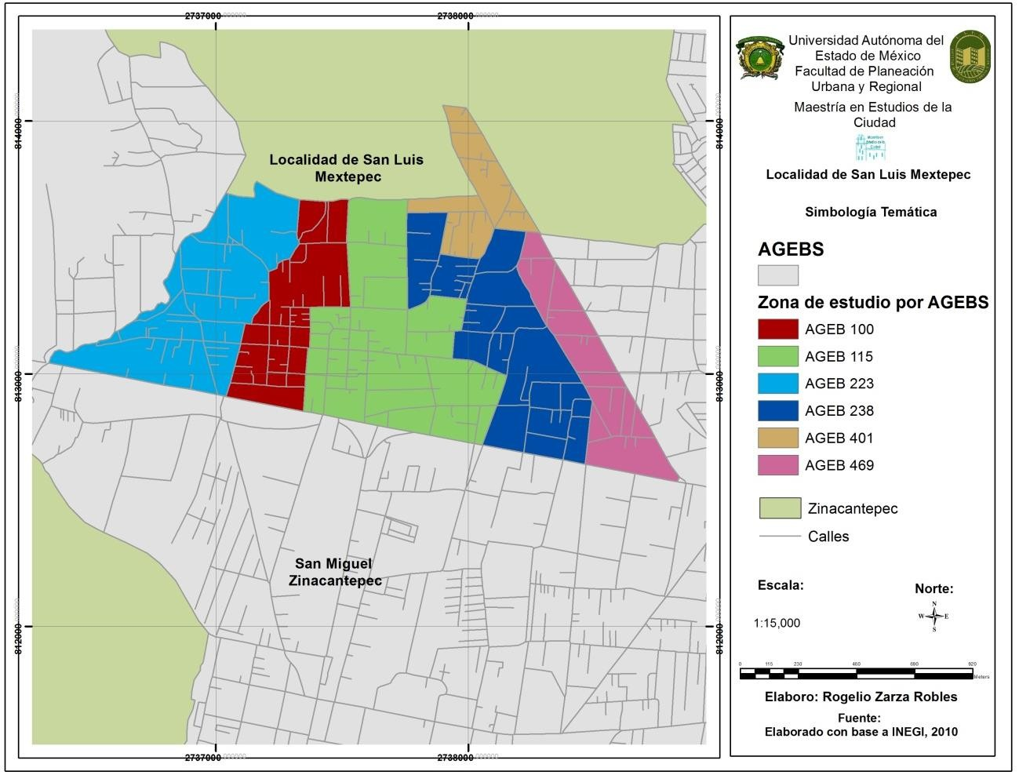

Mapa 2. Unidades económicas en San Luis Mextepec por Área Geoestadítica Básica.
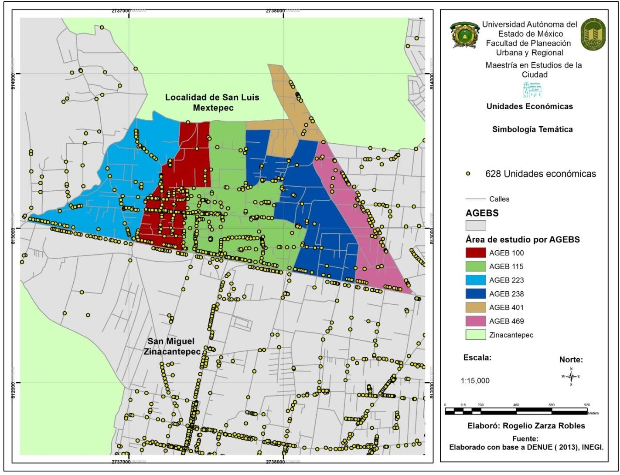

Mapa 3. Subsector comercio al por mayor por Área Geoestadística Básica.
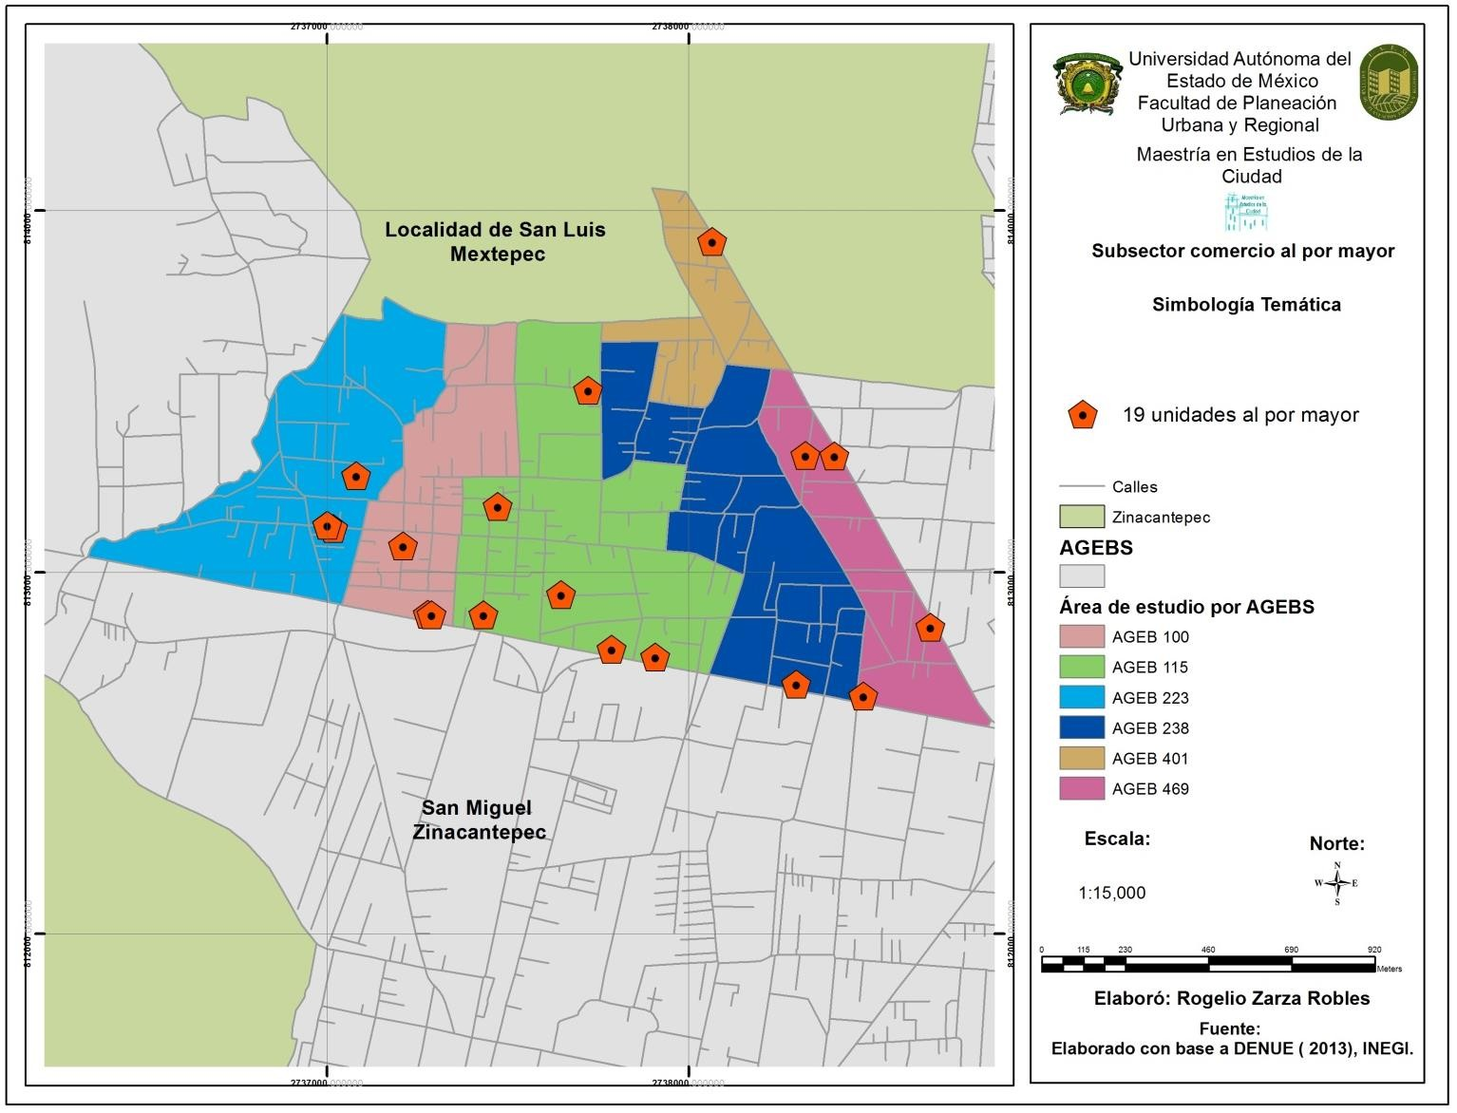

Mapa 4. Subsector comercio al por menor por Área Geoestadística Básica
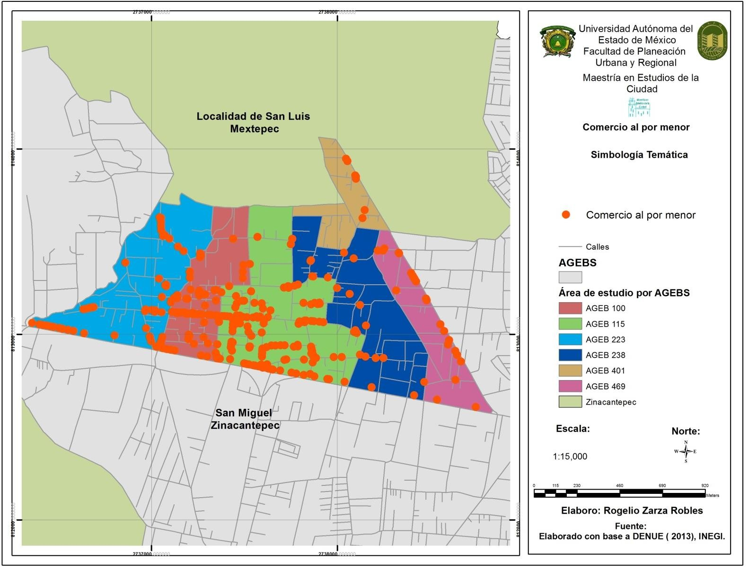

Mapa 5. Subsector servicios en el municipio de Zinacantepec por Área Geoestadística Básica.
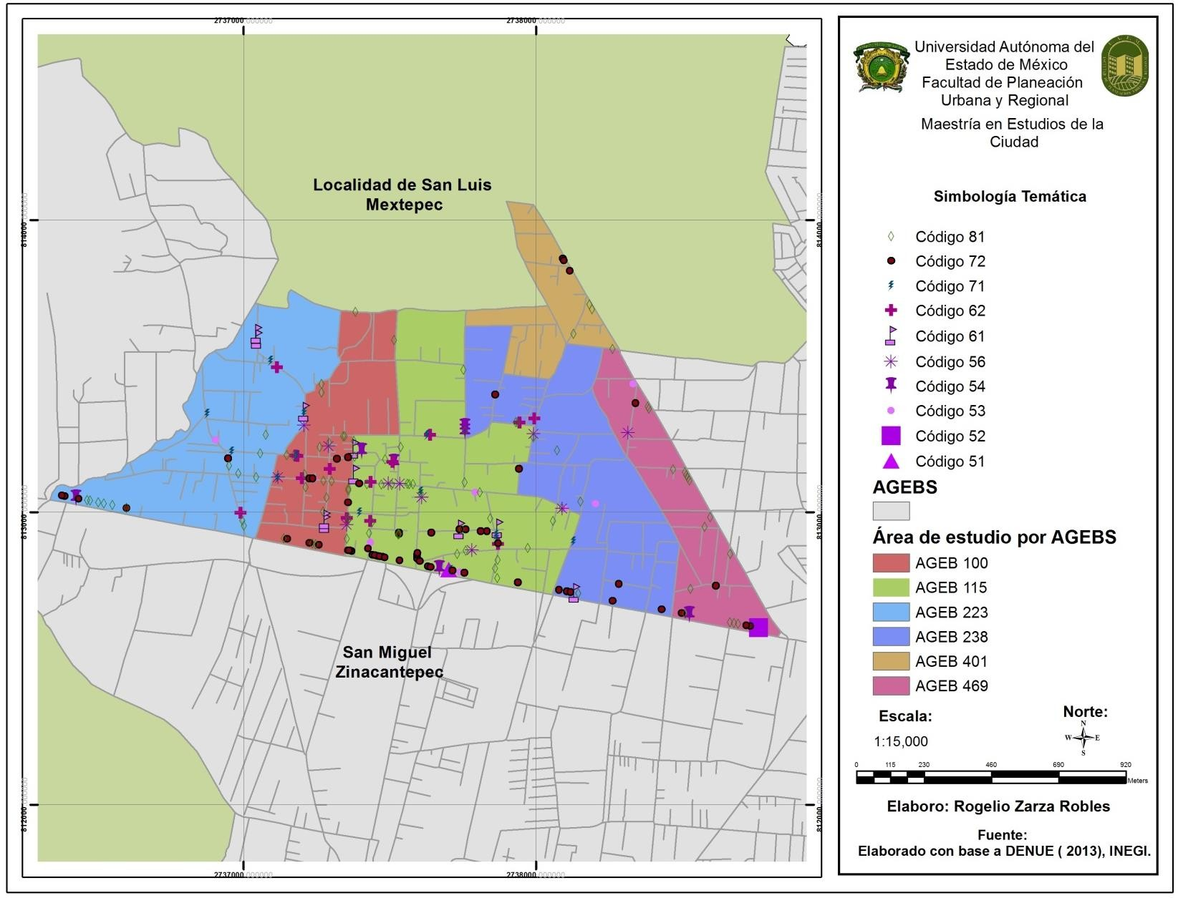

PRODUCCIÓN ACADEMICA

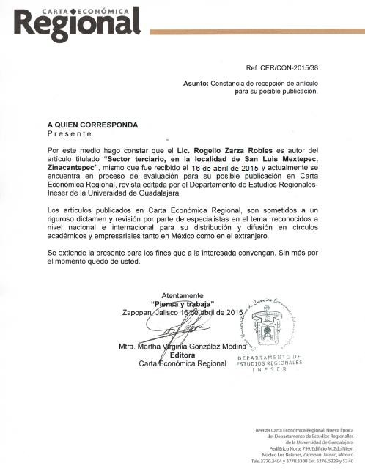

SECTOR TERCIARIO, EN LA LOCALIDAD DE SAN LUIS MEXTEPEC, ZINACANTEPEC.
Rogelio Zarza Robles Pedro Leobardo Jiménez Sánchez Rosa María Sánchez Nájera Salvador Adame Martínez
El presente artículo identifica las condiciones socioeconómicas y territoriales en la localidad de San Luis Mextepec, Zinacantepec, ubicado al poniente de la Zona Metropolitana de Toluca. El objetivo es analizar las condiciones socioeconómicas desde un enfoque del Desarrollo Económico Local, particularmente el sector terciario. El método utilizado es el enfoque de desarrollo económico local, utilizando información por Área Geoestadística Básica, para la identificación de la actividad en el sector terciario. Los resultados muestran que la localidad de San Luis Mextepec se especializa en el sector terciario, cuyo éxito se sustentan en la participación de la comunidad y la organización del sector público.
Palabras clave: Desarrollo Económico Local, Sector terciario, actividades socioeconómicas, territorial.
This article identifies the socio-economic and territorial conditions in the town of San Luis Mextepec, Zinacantepec, located west of the metropolitan area of Toluca. The objective is to analyze the socioeconomic conditions from a local economic development approach, particularly the tertiary sector. The method used is the focus of local economic development, using information Basic Geostatistical Area, to identify the activity in the tertiary sector. The results show that the town of San Luis Mextepec specializes in the tertiary sector, whose success are based on community involvement and public sector organization.

Keywords: Local economic development, tertiary sector, socioeconomic activities, territorial.

Introducción

La localidad de San Luis Mextepec se caracteriza por tener procesos que han favorecido al desarrollo local, un dinamismo en cuanto a su actividad comercial, negocios, restaurantes, tiendas y hoteles. La localidad presenta un alto índice de especialización en el sector comercial, de 1.39 %, permitiendo que en esta zona exista un potencial para la generación de empleos (INEGI, 2010).
El objetivo del presente estudio es analizar las condiciones socioeconómicas desde un enfoque del Desarrollo Económico Local, particularmente el sector terciario. Los propietarios de negocios del sector comercial, han participado conjuntamente con el ayuntamiento de Zinacantepec para impulsar el desarrollo local, como es el caso de ferias gastronómicas, que ha permitido el mejoramiento de dicha localidad, ya que es una fuente de ingresos y de generación de empleos. El trabajo se desagregó a nivel Área Geoestadística Básica, partiendo de que la localidad de San Luis Mextepec es una localidad que pertenece al municipio de Zinacantepec.

Fundamento teórico

El enfoque del Desarrollo Económico Local permite impulsar las actividades económicas mediante la participación de actores claves (población, comerciantes y el sector público), y mediante el aprovechamiento de los recursos locales. El Desarrollo Económico Local es un proceso de desarrollo participativo que fomenta los acuerdos de colaboración entre los principales actores públicos y privados de un territorio, posibilitando el diseño y la puesta en práctica de una estrategia de desarrollo común a base de aprovechar los recursos y ventajas competitivas locales, con el objetivo de crear empleo y estimular la actividad económica (Rodríguez, 2001).





